Федеральное агентство по образованию
___________

САНКТ- ПЕТЕРБУРГСКИЙ ГОСУДАРСТВЕННЫЙ
ПОЛИТЕХНИЧЕСКИЙ УНИВЕРСИТЕТ

БЕЗОПАСНОСТЬ ЖИЗНЕДЕЯТЕЛЬНОСТИ

ЛАБОРАТОРНЫЙ ПРАКТИКУМ

Санкт-Петербург
2008

УДК 621.3.019.34:658.518
Безопасность жизнедеятельности. Методические указания к лабораторному практикуму /С.В. Ефремов, Т.Т. Каверзнева, К.Р. Малаян, В.П. Малышев, В.В. Монашков, Салкуцан В.И., А.В. Сметанин, Г.В.Струйков, О.Н. Терентьев. СПб.: Изд-во Политехнического ун-та, 2008. с.
Практикум соответствует государственным общеобразовательным стандартам высшего профессионального образования по группам направлений подготовки магистров и специалистов: 550000 – Технические науки, 650000 – Техника и технология и др.
Практикум предназначен для студентов всех факультетов очного, очно-заочного и заочного отделений университета. Практикум содержит общие сведения по вредным и опасным производственным факторам, описание лабораторных стендов и порядок выполнения лабораторных работ.
Табл. 22 , библиография 7 .

ОГЛАВЛЕНИЕ

ОГЛАВЛЕНИЕ 3
ПРОИЗВОДСТВЕННАЯ САНИТАРИЯ 4
Работа № 1 ИССЛЕДОВАНИЕ ОСВЕЩЕННОСТИ НА РАБОЧЕМ МЕСТЕ 4
Работа № 2 ИССЛЕДОВАНИЕ МЕТЕОРОЛОГИЧЕСКИХ УСЛОВИЙ НА РАБОЧЕМ МЕСТЕ 18
Работа №3 ИССЛЕДОВАНИЕ ЗАПЫЛЕННОСТИ ВОЗДУШНОЙ СРЕДЫ 33
Работа № 4 ЗВУКОИЗОЛЯЦИЯ И ЗВУКОПОГЛАЩЕНИЕ 42
Работа № 5 ИССЛЕДОВАНИЕ ВИБРОИЗОЛЯЦИИ 59
Работа №6 ЗАЩИТА ОТ ТЕПЛОВОГО ИЗЛУЧЕНИЯ 72
ЭЛЕКТРОБЕЗОПАСНОСТЬ 81
Работа №8 ИССЛЕДОВАНИЕ ЭЛЕКТРОБЕЗОПАСНОСТИ ТРЕХФАЗНЫХ СЕТЕЙ ПЕРЕМЕННОГО ТОКА НАПРЯЖЕНИЕМ ДО 1000 В 93
Работа № 8а ИССЛЕДОВАНИЕ ЭЛЕКТРОБЕЗПАСНОСТИ ТРЕХФАЗНЫХ СЕТЕЙ 104
Работа № 9 ИССЛЕДОВАНИЕ ЭЛЕКТРИЧЕСКОГО СОПРОТИВЛЕНИЯ ТЕЛА ЧЕЛОВЕКА 106
Работа №10 ИССЛЕДОВАНИЕ ЗАЩИТНОГО ЗАЗЕМЛЕНИЯ 114
Работа № 10а ИССЛЕДОВАНИЕ ЗАЩИТНОГО ЗАЗЕМЛЕНИЯ И ЗАНУЛЕНИЯ 125
ИЗЛУЧЕНИЯ 127
Работа № 11 ИЗМЕРЕНИЕ УРОВНЯ ЭЛЕКТРОМАГНИТНОГО ИЗЛУЧЕНИЯ, СОЗДАВАЕМОГО НА РАБОЧЕМ МЕСТЕ ЭКСПЕРИМЕНТАЛЬНОЙ УСТАНОВКОЙ 134
Работа № 12 ИЗМЕРЕНИЕ УРОВНЯ ЭЛЕКТРОМАГНИТНОГО ПОЛЯ, СОЗДАВАЕМОГО СВЧ ПЕЧЬЮ 138
Работа № 13 ЛАЗЕРНОЕ ИЗЛУЧЕНИЕ И ЗАЩИТА ОТ НЕГО 141
Работа № 14 ИОНИЗИРУЮЩИЕ ИЗЛУЧЕНИЯ 160
Литература 176

ПРОИЗВОДСТВЕННАЯ САНИТАРИЯ

Работа № 1 ИССЛЕДОВАНИЕ ОСВЕЩЕННОСТИ НА РАБОЧЕМ МЕСТЕ

Цель работы – приобретение навыков измерения освещенности на рабочем месте, получение знаний оценки влияния на освещенность отраженного света и положения рабочей поверхности, а также оценки характеристик осветительных приборов (светильников).

Общие сведения
Важнейшим источником информации, поступающей в мозг человека из внешней среды, является зрение. Качество информации, получаемое посредством зрения, во многом зависит от освещения. Освещение, удовлетворяющее гигиеническим и экологическим требованиям, называется рациональным. Рациональное освещение производственных помещений оказывает положительное психофизиологическое воздействие на работающих, способствует повышению производительности труда, обеспечению его безопасности, сохранению высокой работоспособности человека в процессе труда.
Свет оказывает положительное влияние на эмоциональное состояние человека, воздействует на обмен веществ, сердечно-сосудистую систему, нервно-психическую сферу. Он является важным стимулятором не только зрительного анализатора, но и организма в целом.
При недостаточной освещенности и плохом качестве освещения состояние зрительных функций находится на низком исходном уровне, повышается утомление зрения в процессе выполнения работы, возрастает опасность травм.
С другой стороны, существует опасность отрицательного влияния на органы зрения слишком большой яркости (блескости) источников света. Следствием этого может явиться временное нарушение зрительных функций глаза (явление слепимости).
Как правило, на рабочих местах должно использоваться естественное и искусственное освещение, которое по системе освещения может быть общим и комбинированным (к общему освещению добавляется местное). Одно местное освещение в производственных условиях не применяется, так как резкий контраст между ярко освещенными и неосвещенными участками утомляет глаз, замедляет процесс работы и может послужить причиной несчастных случаев и аварий. Минимальная величина освещенности, создаваемая общим освещением в системе комбинированного, должна быть не менее 10% от нормированной величины.
Нормирование освещенности рабочего места производится в зависимости от точности зрительной работы, характеризуемой размерами объекта различения. На условия зрительной работы, ее разряд влияют размеры объекта различения (деталь предмета с минимальными размерами), его контраст с фоном, яркость фона и система освещения. Значения нормативных данных освещенности рабочего места определяются по Строительным нормам и правилам (Естественное и искусственное освещение. СНиП 23–05–95 с изменениями 2003г.).

Основные светотехнические понятия и определения
Свет (видимое излучение) – представляет собой излучение, непосредственно вызывающее зрительное ощущение.
По своей природе это электромагнитные волны длиной от 380 до 760 нм (1 нм – нанометр – равен 10⁻⁹ м). Наибольшая чувствительность зрения – к излучению длиной волны 555 нм (желто-зеленый цвет),которая уменьшается к границам видимого спектра.
Свет характеризуется количественными и качественными показателями. К количественным показателям относятся: световой поток, сила света, освещенность, яркость и некоторые другие.
Световой поток Ф – поток лучистой энергии, оцениваемый по зрительному ощущению, характеризует мощность светового излучения.
Единица светового потока – люмен (лм) – световой поток, излучаемый точечным источником с телесным углом в 1 стерадиан при силе света равной 1 канделе.
Сила света I – пространственная плотность светового потока в заданном направлении. Она равна отношению светового потока к величине телесного угла (стерадиана), в котором он излучается.
Единицей силы света является кандела (кд)
I = Ф / ώ | (1)
Телесный угол ώ – часть пространства, ограниченная конусом с вершиной в центре сферы, опирающимся на поверхность S. Телесный угол определяется отношением площади S, которую конус вырезает на поверхности сферы, к квадрату радиуса R этой сферы.
ώ = S / R² | (2)
Освещенность Е – поверхностная плотность светового потока.
Е = Ф / S | (3)
Единица освещенности – люкс (лк) – освещенность поверхности площадью 1 кв. м при световом потоке падающего на него излучения равном 1 люмену.
Яркость L – поверхностная плотность силы света в данном направлении, определяется силой света, излучаемой с единицы площади поверхности в заданном направлении, или другими словами – отношение силы света в данном направлении к площади проекции излучающей поверхности на плоскость, перпендикулярную данному направлению.
L = I / S, (кд/м²) | (4)

Коэффициент отражения поверхности - отношение величины отраженного светового потока к падающему.
ρ = Ф_{отр} / Ф_{пад} | (5)
Световая отдача – отношение светового потока источника света к потребляемой мощности.
ή = Ф / Р (лм/Вт) | (6)
Для оценки условий зрительной работы учитывают качественные характеристики: фон, контраст объекта с фоном, видимость объекта. К качественным показателям освещения относятся также: коэффициент пульсации, показатели ослепленности, спектральный состав света и некоторые другие.
Виды и системы освещения
Производственное освещение бывает естественным, искусственным и совмещенным.
Естественное освещение обусловлено прямыми солнечными лучами и рассеянным светом небосвода и меняется в зависимости от географической широты, времени суток, степени облачности, прозрачности атмосферы.
Искусственное освещение применяется при недостаточности естественного освещения или отсутствии его (в темное время суток). По назначению искусственное освещение разделяется на: рабочее, аварийное, эвакуационное, охранное и дежурное. Искусственное освещение создается искусственными источниками света: лампами накаливания или газоразрядными лампами
Совмещенное освещение представляет собой дополнение естественного освещения искусственным в светлое время суток при недостаточном по нормам естественном освещении.
При общем освещении светильники размещают в верхней зоне равномерно (равномерное освещение) или применительно к расположению оборудования (локализованное освещение).
При местном освещении световой поток от светильников концентрируется непосредственно на рабочих местах. При дополнении общего освещения местным оно называется комбинированным освещением.
Для искусственного освещения помещений рекомендуется применение газоразрядных ламп (люминесцентных, дуговых ртутных, металлогалогенных и ксеноновых и др.).
Газоразрядные лампы имеют высокую световую отдачу (до 100 лм/Вт) и большой срок службы (10000 … 14000 ч.), разнообразный спектр излучения. К их недостаткам следует отнести: сложности пуска, пульсацию светового потока, особенности утилизации.
Пульсации оказывают отрицательное влияние на состояние зрительных функций, функциональное состояние центральной нервной системы и работоспособность человека независимо от характера выполняемых работ.
Значительную опасность при использовании газоразрядных ламп представляет так называемый стробоскопический эффект, который обусловлен, с одной стороны, пульсацией светового потока, с другой – зрительной инерцией; он создает травмоопасную ситуацию, увеличивает вероятность ошибок. Пульсации светового потока газоразрядных ламп можно существенно снизить при электропитании ламп от трехфазной сети чередованием подключения ламп к различным фазам.
Лампы накаливания относятся к тепловым источникам света, в которых свечение возникает путем нагревания нити накала до высоких температур. Они просты и надежны в эксплуатации. Недостатками их являются: низкая световая отдача (не более 20 лм/Вт), ограниченный срок службы (~ 1000 часов), преобладание излучения в желто-красной части спектра, что искажает цветовое восприятие.
Лампы накаливания используются в тех случаях, когда по условиям технологии, среды или требований оформления интерьера использование газоразрядных источников света невозможно или нецелесообразно.
Лампа с арматурой называется светильником. Основное назначение светильников заключается в распределении светового потока источников света в требуемых для осветительных установок направлениях и защите ламп, оптических элементов и электрических аппаратов светильников от воздействия окружающей среды.
Важной характеристикой светильника является коэффициент полезного действия – отношение светового потока светильника - Ф к световому потоку ламп - Ф, помещенных в светильник.
кпд = Ф_{с}/Ф_{л} | (7)
Устранение слепящего действия источника света обеспечивается защитным углом светильника (γ), который определяется углом между горизонталью и линией, касательной к светящему телу лампы и краю отражателя (рис.1).
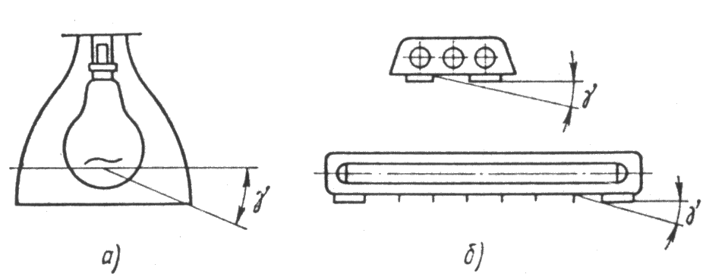
Рисунок 1 - Защитный угол светильников (γ):
а) с лампой накаливания; б) с люминесцентными лампами.

По конструктивному исполнению светильники делятся на: открытые, защищенные, закрытые, пыленепроницаемые, влагозащищенные, взрывозащищенные (взрывонепроницаемые и повышенной надежности против взрыва).

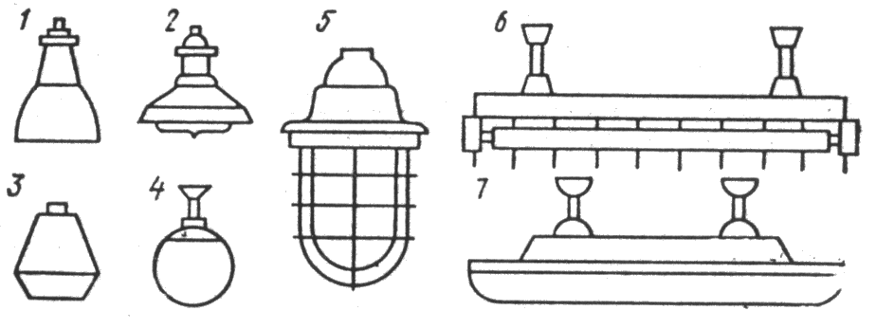
Рисунок 2 - Основные типы светильников:
1 – «Универсаль»; 2 – «Глубокоизлучатель»; 3 – «Люцетта»;
4 – «Молочный шар»; 5 – взрывобезопасный типа ВЗГ;
6 – типа ОД; 7 – типа ПВЛП

По распределению светового потока светильники имеют конструкции прямого света, преимущественно прямого, отраженного, преимущественно отраженного и рассеянного (рис.2).
Светильники местного освещения, как правило, обеспечивают возможность их перемещения и изменения направления светового потока, при этом светильники предусматриваются с непросвечиваемыми отражателями, имеющими защитный угол не менее 30⁰.
Нормирование производственного освещения.
Естественное и искусственное освещение, как уже говорилось, нормируется СНиП 23-05-95 (2003) [1] в зависимости от характеристики зрительной работы, наименьшего размера объекта различения, разряда и подразряда зрительной работы, фона и контраста объекта с фоном.
Для естественного освещения регламентирован коэффициент естественной освещенности (КЕО), %; для искусственного – наименьшая освещенность на рабочих поверхностях в производственных помещениях, лк.
Согласно СНиП [1] зрительные работы делятся на 8 разрядов в зависимости от размера различаемой детали; разбиваются на подразряды (а, б, в, г) в зависимости от контраста детали различения с фоном и от коэффициента отражения фона. Для каждого подразряда установлены определенные наименьшие значения освещенности, понижающиеся по мере увеличения размера деталей, увеличения контраста с фоном, увеличения коэффициента отражения и др.
Основной величиной для расчета и нормирования естественного освещения является коэффициент естественной освещенности (КЕО), который определяется отношением (в процентах) освещенности в данной точке внутри помещения Е_{вн} к одновременно измеряемой наружной горизонтальной освещенности Е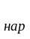, создаваемой светом открытого небосвода
КЕО= Е_{вн}/Е_{нар}*100% | (8)
Освещенность рабочего места должна быть достаточной, постоянной во времени, равномерно распределенной. Осветительная установка должна создавать световой поток благоприятного спектрального состава, быть экономичной и безопасной.
Для оценки различных светильников, применяемых в одних и тех же условиях, как, например, при выполнении данной лабораторной работы (одинаковая высота подвеса, одинаковая площадь освещения и т.п.), можно использовать характеристику Ψ, представляющую отношение освещенности Е, создаваемой на рабочем месте, к мощности Р источника светильника, т.е.
Ψ = Е/Р, (лк/Вт) | (9)

Условия проведения работы №1
Для оборудования рабочего места лабораторной работы в изолированной от внешнего света комнате в ауд. 106 гидрокорпуса применяются следующие устройства и приборы:
- стол с темной рабочей поверхностью;
- лебедочная установка для подвески светильников;
- комплект светильников;
- штатив с рамкой для поддержания фотоэлемента люксметра;
- люксметр;
- образцы цветного покрытия
Измерение освещенности люксметром Ю116 начинают выполнять с надетым на фотоэлемент светофильтром. Выбор диапазона измерений определяется насадками. В положении 100 переключателя диапазона измерений люксметра с насадками К и М измеряется освещенность до 1000 лк, с насадками К и Р – до 10000 лк. В положении 30 переключателя диапазона измерений с этими же насадками измеряется освещенность до 300 лк и 3000 лк соответственно.
Порядок проведения лабораторной работы № 1
Задание на работу.
Работу выполняют с использованием исходных данных (вариантов задания), которые представлены на стенде лабораторного макета.
Порядок выполнения работы и составления отчета.
Получив задание от преподавателя, изучите общие сведения и условия проведения работы и приступите к ее выполнению в следующем порядке.
1. Исследование зависимости величины освещенности от высоты подвеса светильника. Подвесьте светильник на высоту 0,5м. Замерьте освещенность в центре стола, полученные данные занесите в таблицу, приведенную в бланке отчета. Затем аналогично измерьте освещенность при высоте подвеса светильника 0,75; 1,0; 1,25; м. Если при измерениях стрелка люксметра отклоняется менее чем на 10 делений шкалы, то необходимо заменить предел измерения более низким . Результаты измерений внесите в таблицу отчетного бланка и по ним постройте первый график E=f(H), где Е – освещенность (лк), Н – высота подвеса (м)
В выводах сделайте заключение о характере (пропорциональности) изменения освещенности от изменения высоты подвеса светильника.
2. Исследование зависимости отраженного светового потока от цвета рабочей поверхности. Рекомендованный светильник подвесьте на произвольную высоту. Над центром стола с помощью штатива установите фотоэлемент, обращенный светочувствительной стороной к рабочей поверхности стола. Под фотоэлементом поочередно расположите листы различных цветов (в том числе ахроматических белого и черного). От листа каждого цвета измерьте создаваемую им величину отраженной освещенности. Результаты измерений внесите в таблицу отчетного бланка и по ним постройте второй график Е=f(цвета) в виде гистограммы.
В выводах оцените отражающую способность образцов различной цветности.
3. Исследование зависимости освещенности рабочей поверхности от направления освещения. Уберите цветные образцы со стола, а на раму штатива положите фотоэлемент люксметра светочувствительной стороной вверх. Изменяя угол наклона плоскости светоприемного отверстия по отношению к светильнику в пределах от 0⁰ до 90⁰, проследите изменение соответствующих показаний люксметра. Результаты измерений внесите в таблицу бланка отчета и по ним постройте гистограмму Е=f(φ⁰).
В выводах выскажите соображения о характере изменения линии графика и причинах изменения освещенности поверхности при ее наклоне.
4. Исследование светильников по величине создаваемой ими освещенности. В соответствии с условиями задания найдите освещенность в центре стола для ряда светильников при одинаковой высоте их подвеса. Используйте и ранее полученные значения (п. 1). Освещенность люминесцентных ламп примите с коэффициентом 0,88. В выводах приведите типы светильников, дающие лучшую освещенность. Определите, во сколько раз освещенность, создаваемая светильниками с люминесцентными лампами, превышает освещенность от светильников с лампами накаливания.
На основе полученных данных определите разряд и подразряд возможной зрительной работы при заданном объекте различения (размер), т.е. оптимальные условия зрительной работы при заданном освещении (данные представлены на стенде лабораторного макета). Результаты анализа представьте в таблице отчета.
Порядок проведения лабораторной работы №1 а
(размещенной в ауд. 104 гидрокорпуса)
1. В соответствии с заданным преподавателем номера варианта (см. табл. 1 Приложения) оцените характер зрительной работы, определите ее разряд и подразряд, характер фона и нормированную освещенность (по СНиП 23-05-95, табл. 2 приложения). Заполните табл. 1 бланка отчета.
2. Установите стенки макета производственного помещения таким образом, чтобы стороны, окрашенные в светлые тона, были обращены внутрь помещения.
3. Включите установку с помощью автомата защиты, находящегося на задней панели каркаса.
4. Включите лампу (ее номер указан в графе «тип лампы» вашего варианта).
5. Произведите измерение освещенности с помощью люксметра-пульсометра не менее чем в трех точках макета производственного помещения (в центре и углах пола), определите среднеарифметическое значение освещенности Е_{ср} и внесите в таблицу. Выбор диапазона измерений люксметра Ю116 определяется насадками (см. «Условия проведения работы №1» стр. 11).
6. Сравните полученные в результате измерений по п.5 значения освещенности с нормируемыми значениями освещенности, выбранными из СНиП 23-05-95 . Сделайте вывод.
7. По результатам измерений освещенности для варианта с темной и светлой окраской стен вычислите значение фактического светового потока Ф_{факт} по формуле, Ф_{факт} = Е_{ср} * S, где Е_{ср} – среднее значение освещенности;
S – площадь «пола» макета помещения S = 0,4 м² .
8. Вычислите коэффициент светоотдачи лампы по формуле
η = Ф/Р (лм/Вт),
где Ф-номинальный световой поток (лм); Р- мощность лампы (Вт), (табл. 3).
9. Исследуйте зависимость освещенности от расстояния до расположения светильников в аудитории. Для этого измерьте освещенность на высоте 50 см. от пола (примерно на высоте сидения), на поверхности стола и на высоте вашего роста. Результаты измерений занесите в табл. 5 отчета.
10. Повторите измерения для другого типа ламп.
11. Сравните значения коэффициентов светоотдачи, полученные для различных источников света .
12. Включите люминесцентную лампу типа КЛ9 в центре установки и вентилятор. Вращая ручку «Частота», регулирующую скорость вращения лопастей вентилятора, подберите такую частоту, при которой возникает стробоскопический эффект (лопасти кажутся неподвижными или медленно вращаются то в одну, то в другую сторону) ).
13. Выключите стенд.
14. Нарисуйте план лаборатории №104 и измерьте освещенность не менее, чем в 5 точках, вычислите среднее значение освещенности и сравните с нормами освещенности (СНиП 23-05-95 (2003) ).

Таблица 1
Номера вариантов для лаб. работы №1а и характеристика зрительной работы
№  варианта | Характеристика зрительной работы | Наименьший размер объекта различения, мм | Относительная продолжительность зрительной работы при направлении зрения на рабочую поверхность | Коэффициент пульсации освещенности | Контраст объекта с фоном | Характеристика фона | Тип ламп
1 | Высокой точности | 0,3 – 0,5 | не менее 70 | 15 | большой | светлый | 1; 5
2 | Высокой точности | 0,3 – 0,5 | менее 70 | 20 | средний | средний | 4; 7
3 | Средней точности | Более 0,5 | не менее 70 | 20 | малый | темный | 4; 5
4 | Средней точности | Более 0,5 | менее 70 | 20 | средний | светлый | 3; 5

СНиП 23-05-95 Таблица 2

Характеристика зрительной работы | Наименьший эквивалентный размер объекта различения, мм | Разряд зрительной работы | Под-разряд зрительной работы | Относительная продолжительность зрительной работы при направлении зрения на рабочую поверхность, % | Искусственное освещение |  |  |  | Естественное освещение
 |  |  |  |  | освещенность на рабочей поверхности от системы общего освещения, лк | цилиндрическая освещенность, лк | показатель дискомфорта М | коэффициент пульсации освещенности, K_{п}, % | КЕО, е_{н}, %,  при
 |  |  |  |  |  |  |  |  | верхнем или боковом | боковом
1 | 2 | 3 | 4 | 5 | 6 | 7 | 8 | 9 | 10 | 11
Различение объектов при фиксированной и нефиксированной линии зрения:
очень высокой точности | От 0,15  до 0,30 | А | 1 | Не менее 70 | 500 | 150* | 40  15** | 10 | 4,0 | 1,5
 |  |  | 2 | Менее 70 | 400 | 100* | 40  15** | 10 | 3,5 | 1,2
высокой точности | От 0,30  до 0,50 | Б | 1 | Не менее 70 | 300 | 100* | 40  15** | 15 | 3,0 | 1,0
 |  |  | 2 | Менее 70 | 200 | 75* | 60  25** | 20  15*** | 2,5 | 0,7
средней точности | Более 0,5 | В | 1 | Не менее 70 | 150 | 50* | 60  25** | 20  15*** | 2,0 | 0,5
 |  |  | 2 | Менее 70 | 100 | Не рег-ламен-тируется | 60  25** | 20  15*** | 2,0 | 0,5
Обзор окружающего пространства при очень кратковременном, эпизодическом различении объектов: | Независимо от размера объекта различения |  |  | Независимо от продолжи-тельности зрительной работы |  |  |  | Не регламентируется
при высокой насыщенности помещений светом |  | Г | — |  | 300 | 100 | 60 |  | 3,0 | 1,0
при нормальной насыщенности помещений светом |  | Д | — |  | 200 | 75 | 90 |  | 2,5 | 0,7
при низкой насыщенности помещений светом |  | Е | — |  | 150 | 50 | 90 |  | 2,0 | 0,5
Общая ориентировка в пространстве интерьера: | Независимо от размера объекта различения | Ж |  | Независимо от продолжи-тельности зрительной работы |  | Не регламентируется
при большом скоплении людей |  |  | 1 |  | 75
при малом скоплении людей |  |  | 2 |  | 50
Общая ориентировка в зонах передвижения: | Независимо от размера объекта различения | З |  | Независимо от продолжи-тельности зрительной работы |  | Не регламентируется
при большом скоплении людей |  |  | 1 |  | 30
при малом скоплении людей |  |  | 2 |  | 20
* Дополнительно регламентируется в случаях специальных архитектурно-художественных требований.
** Нормируемое значение показателя дискомфорта в помещениях при направлении линии зрения преимущественно вверх под углом 45° и более к горизонту и в помещениях с повышенными требованиями к качеству освещения (спальные комнаты в детских садах, яслях, санаториях, дисплейные классы в школах, средних специальных учебных заведениях и т.п.).
*** Нормируемое значение коэффициента K_{п} пульсации для детских, лечебных помещений с повышенными требованиями к качеству освещения.
Примечания (из СНиП 23-05-95 (2003) )
1 Освещенность следует принимать с учетом пп. 7.22 и 7.23 настоящих норм.
2 Наименьшие размеры объекта различения и соответствующие им разряды зрительной работы устанавливаются при расположении объектов различения на расстоянии не более 0,5 м от работающего при среднем контрасте объекта различения с фоном и светлым фоном. При уменьшении (увеличении) контраста допускается увеличение (уменьшение) освещенности на 1 ступень по шкале освещенности в соответствии с п. 4.1 настоящих норм.
3. Коэффициент запаса K_{з} при проектировании естественного, искусственного и совмещенного освещения следует принимать по табл. 3.
Таблица 3 - Типы ламп и их характеристики
№ | Тип ламп | Номинальная мощность, Вт | Номинальный световой поток, лм
1,2,3 | Лампа люминесцентная КЛ9 | 9 | 465*
4 | Лампа люминесцентная СКЛЭН | 11 | 700
5 | Лампа накаливания криптоновая | 60 | 800
6 | Лампа накаливания вакуумная | 60 | 730
7 | Лампа галогенная | 50 | 1700
* После минимальной продолжительности горения (2000 часов).

Работа № 2 ИССЛЕДОВАНИЕ МЕТЕОРОЛОГИЧЕСКИХ УСЛОВИЙ НА РАБОЧЕМ МЕСТЕ

Цель работы – исследование метеорологических условий на рабочем месте, получение навыков работы с приборами для изменения параметров микроклимата, ознакомление с нормированием метеорологических условий в зависимости от характера трудовой деятельности; определив основные факторы, характеризующие метеорологические условия в заданном рабочем помещении, оценить их в соответствии с санитарными нормами проектирования промышленных предприятий СанПиН 2.2.4.548-96 «Гигиенические требования к микроклимату производственных помещений».

Общие сведения
Метеорологические условия в рабочих помещениях оказывают большое влияние на организм человека, его самочувствие и трудоспособность.
Физическими факторами, определяющими метеорологические условия, являются: температура воздуха, атмосферное давление, скорость движения воздуха, относительная влажность и тепловая радиация.
Все эти факторы в совокупности должны создавать оптимальные для человеческого организма условия.
Отклонение значений указанных факторов от установленных норм вредно влияет на здоровье, увеличивает возможность возникновения профессиональных заболеваний и травматизма.
Рабочей зоной считается пространство до 2 м над уровнем пола или площадки, на которой находятся места постоянного или непостоянного (временного) пребывания работающих.
Рабочее место – место постоянного или временного пребывания работающих в процессе трудовой деятельности.

Микроклимат производственных помещений и его нормирование
Организм человека постоянно находится в состоянии теплового обмена с окружающей средой. Основную роль в этом процессе играет система терморегуляции человека. Она регулирует теплообмен организма с окружающей средой и поддерживает постоянную температуру тела. Отдача тепла организмом человека в окружающую среду происходит в результате теплопроводности через одежду, конвекции, излучения на окружающие поверхности, испарения влаги с поверхности кожи. Часть теплоты расходуется на нагрев вдыхаемого воздуха.
На процесс теплообмена оказывают влияние метеорологические условия среды (микроклимат) и характер работы.
Микроклимат производственных помещений – это климат внутренней среды помещений, определяемый действующими на организм человека сочетаниями температуры, влажности и скорости движения воздуха и теплового излучения.
Высокая температура воздуха способствует быстрому утомлению работающего, может привести к перегреву организма, тепловому удару или профзаболеванию при систематическом, длительном воздействии.
Низкая температура воздуха может вызвать местное и общее охлаждение организма, стать причиной простудного заболевания или обморожения.
Избыточная влажность (более 80%) затрудняет испарение влаги с поверхности кожи. Это может привести к ухудшению состояния и снижению работоспособности человека.
Пониженная влажность (менее 18%) вызывает ощущение сухости слизистых оболочек верхних дыхательных путей, ухудшает самочувствие и снижает работоспособность.
Скорость движения воздуха весьма эффективно способствует теплообмену.
Параметры микроклимата в производственных помещениях нормируются СанПиН 2.2.4.548-96 «Гигиенические требования к микроклимату производственных помещений». Показателями, характеризующими микроклимат в производственных помещениях, являются:
- температуру воздуха,
- температура поверхностей (пол, потолок, стены, оборудование и др.),
- относительная влажность воздуха,
- скорость движения воздуха,
-интенсивность теплового облучения.
Показатели микроклимата должны обеспечивать сохранение теплового баланса человека с окружающей средой и поддержание оптимального или допустимого теплового состояния организма.
Гигиенические требования к микроклимату устанавливаются с учетом интенсивности энергозатрат работающих, времени выполнения работы и периода года.
Все виды работ подразделяются на пять категорий на основе интенсивности энергозатрат организма:
К категории I а относятся работы с интенсивностью энергозатрат до 139 Вт, производимые сидя и сопровождающиеся незначительным физическим напряжением (сфера управления и т.п.).
К категории Iб относятся работы с интенсивностью энергозатрат до 140-174 Вт, производимые сидя, стоя или связанные с ходьбой и сопровождающиеся некоторым физическим напряжением (полиграфия, связь и т.п.).
К категории IIа относятся работы с интенсивностью энергозатрат 175-232 Вт, связанные с постоянной ходьбой, перемещением мелких (до 1 кг) изделий в положении стоя или сидя и требующие определенного физического напряжения (механо-сборочные цеха и т.п.).
К категории IIб относятся работы с интенсивностью энергозатрат 233-290 Вт, связанные с ходьбой, перемещением и переноской тяжестей до 10 кг и сопровождающиеся умеренным физическим напряжением (механизированные литейные, прокатные, сварочные цеха и т.п.).
К категории III относятся работы с интенсивностью энергозатрат более 290 Вт, связанные с постоянными передвижениями, перемещением и переноской значительных (свыше 10 кг) тяжестей и требующие больших физических усилий (кузнечные цеха с ручной ковкой и т.п.
В табл. 1 приведены оптимальные значения параметров микроклимата в рабочей зоне.
Таблица 1
Период года | Категория работ | Температура воздуха, °С | Относительная влажность воздуха, % | Скорость движения воздуха, м/с,  не более | Температура поверхностей, °С
Холод-ный | I а | 22-24 | 60-40 | 0.1 | 21-25
Холод-ный | I б | 21-23 | 60-40 | 0.1 | 20-24
Холод-ный | II а | 19-21 | 60-40 | 0,2 | 18-22
Холод-ный | II б | 17-19 | 60-40 | 0,2 | 16-20
Холод-ный | III | 16-18 | 60-40 | 0,3 | 15-19
Теплый | I а | 23-25 | 60-40 | 0.1 | 22-26
Теплый | I б | 22-24 | 60-40 | 0.1 | 21-25
Теплый | II а | 20-22 | 60-40 | 0,2 | 19-23
Теплый | IIб | 19-21 | 60-40 | 0,2 | 18-22
Теплый | III | 18-20 | 60-40 | 0,3 | 17-21

В табл. 2 приведены допустимые значения параметров микроклимата в рабочей зоне.

Таблица 2
Период года | Категория работ | Температура воздуха, °С | Относительная влажность воздуха, % | Скорость движения воздуха, м/с, не более | Температура поверхностей, °С
Холодный | I а | 20-26 | 15-75 | 0,1 | 19-26
Холодный | I б | 19-25 | 15-75 | 0,2 | 18-25
Холодный | II а | 17-24 | 15-75 | 0,3 | 16-24
Холодный | IIа | 15-23 | 15-75 | 0,4 | 14-23
Холодный | III | 13-22 | 15-75 | 0,4 | 12-22
Теплый | I а | 21-29 | 15-75 | 0,2 | 20-29
Теплый | I б | 20-29 | 15-75 | 0,3 | 19-29
Теплый | II а | 18-28 | 15-75 | 0,4 | 17-28
Теплый | II а | 16-28 | 15-75 | 0,5 | 15-28
Теплый | III | 15-27 | 15-75 | 0,5 | 14-27

В СанПин учитываются сезоны года: холодный и теплый. Холодный период характеризуются среднесуточной температурой наружного воздуха +10° С и ниже, теплый выше + 10°С .
При нормировании микроклимата учитываются оптимальные и допустимые условия.
Оптимальные микроклиматические условия характеризуются сочетанием параметров микроклимата, которые при длительном и систематическом воздействии на человека обеспечивают сохранение нормального функционального и теплового состояния организма без напряжения реакций терморегуляции. Они обеспечивают ощущение теплового комфорта и создают предпосылки для высокого уровня работоспособности.
Допустимые микроклиматические условия характеризуются сочетанием параметров микроклимата, которые при длительном и систематическом воздействии на человека могут вызвать преходящие и быстро нормализующиеся изменения функционального и теплового состояния организма и напряжение реакций терморегуляции, не выходящие за пределы физиологических приспособительных возможностей. При этом не возникает повреждений или нарушений состояния здоровья, но могут наблюдаться дискомфортные теплоощущения, ухудшение самочувствия и понижение работоспособности.
Абсолютная влажность – это масса влажных паров, содержащихся в данный момент в определенном объеме воздуха.
Относительная влажность - это отношение абсолютной влажности к максимальной влажности при данных температурных условиях.
Максимальная влажность – это максимально возможное содержание водяных паров в воздухе при данной температуре (состояние насыщения).

Условия проведения работы
На рис. 1 представлена лабораторная установка, которая содержит: 1— блок управления вентилятором; 2 — вентилятор; 3 — психрометр; 4 — корпус установки; 5 —таблицу вариантов заданий; 6 — барометр-анероид; 7 — крыльчатый анемометр; 8 — датчик термоанемометра; 9 — термоанемометр; 10 — тарировочный график крыльчатого анемометра; 11— справочные таблицы.
Лабораторная установка является моделью рабочей зоны, где имеется возможность изменять скорость движения воздуха посредством различных оборотов двигателя вентилятора. Остальные параметры микроклимата принимаются по значениям фактических условий в помещении лаборатории.

Работа
1
2
3
4
3
4
5
1
11
10
8
7
6
2
9
Рисунок 1 - Схема лабораторной установки

Для экспериментального исследования метеорологических характеристик при проведении лабораторной работы применяется комплекс приборов, измеряющих температуру, относительную влажность, подвижность воздуха и атмосферное давление.
Параметры метеорологических условий измеряются на высоте 1,5 м от пола помещения.
При выполнении лабораторной работы температуру воздуха внутри помещения измеряют с помощью сухого (спиртового) термометра, а снаружи — с помощью спиртового термометра. Относительную влажность воздуха определяют с помощью психрометра Августа, принцип действия которого основан на разности показании двух расположенных рядом термометров, резервуар одного из них обернут увлажненной тканью. При испарении влаги с поверхности резервуара «влажного» термометра отдается тепло, поэтому его показания оказываются ниже показаний «сухого». Эта разница тем больше, чем ниже относительная влажность, приближенную величину которой находят из психрометрической таблицы, представленной на шкале психрометра лабораторной установки. Точное значение относительной влажности воздуха с учетом барометрического давления определяют расчетным путем:
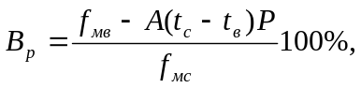 | (1)
где:
f_{мс}, f_{мв} — максимальная влажность воздуха при температуре «сухого» и «влажного» термометра 11 соответственно, г/м³;
t_{с}, t_{в} — показания соответственно «сухого» и «влажного» термометров психрометра, °С;
Р — барометрическое давление, мм рт. ст.;
А — психрометрический коэффициент, А=1,4*10⁻³
Скорость движения воздуха в производственных помещениях измеряют анемометрами и термоанемометрами. Крыльчатые анемометры позволяют проводить измерения в пределах от 0,3 до 3,0 м/с, чашечные — от 1,0 до 30 м/с.
В лабораторной работе используют чашечный или крыльчатый анемометры. Приборы имеют крыльчатку, вращающуюся под действием движущегося воздуха.
Определение относительной влажности воздуха
Для измерения влажности воздуха служат стационарные психрометры (рис. 2), аспирационные психрометры (рис. 3), гигрометры и гигрографы, регистрирующие на ленте изменения относительной влажности во времени.
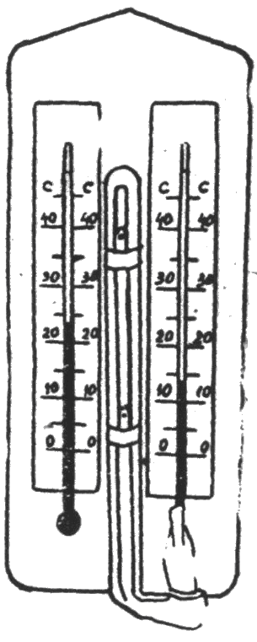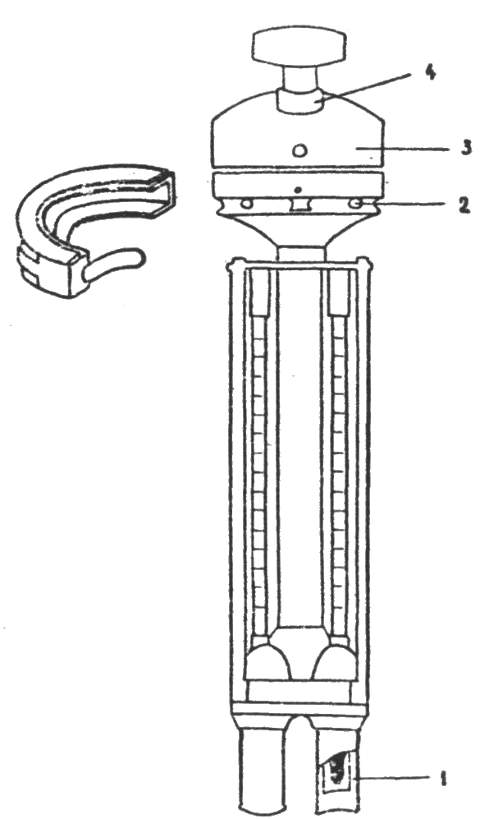
Рисунок 2 Рисунок 3
Стационарный психрометр Аспирационный психрометр

Снимите показания «сухого» и «влажного» термометров. Относительную влажность воздуха определите по таблице на шкале гигрометра.
Более точное значение относительной влажности вычислите по формуле:
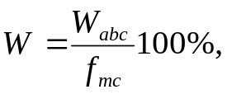 | (2)
где:
f_{мc} — максимальная влажность при температуре сухого термометра;
W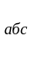 — абсолютная влажность воздуха, г/м³,
А- психрометрический коэффициент (по табл. 2)
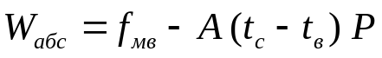 | (3)
где:
f_{мв} — максимальная влажность при температуре влажного термометра. t_{с} — температура по «сухому» термометру, °С;
t_{в} — температура по «влажному» термометру, °С;
P — барометрическое давление, мм рт. ст.
Результаты измерений внести в протокол в виде следующей формы:
Определение относительной влажности воздуха
в___________________ (указать помещение)
Наименование прибора | Место замеров | Показания термометров, °С |  | Относительная влажность, %
Наименование прибора | Место замеров | сухого | влажного | расчетная | по номограмме

Измерение температуры воздуха
Измерения производится в одной — двух точках на уровне 1,3—1,5 м от пола. Если температура нижней зоны помещения резко отличается от температуры верхней зоны, измерение производится и на уровне ног (0,2—0,3 м от пола). При непостоянстве температуры замеры в выбранных точках производятся неоднократно с учетом факторов, влияющих на ее изменение.
Для измерения температуры применяются:
- термометры (ртутные и спиртовые) для отсчета текущего значения температуры;
- максимальные и минимальные термометры для фиксации максимальной и минимальной температур в выбранных точках в заданный отрезок времени;
- термографы, регистрирующие на ленте изменения температуры в течение суток или недели;
- парные термометры (рис. 4) для определения истинной температуры при наличии тепловых излучений. Истинная температура при этом определяется по формуле:

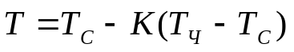 | (4)
где:
Т_{С} — показания светлого термометра;
Т_{Ч}—показания зачерненного термометра;
К — постоянная парного термометра (по паспорту прибора).
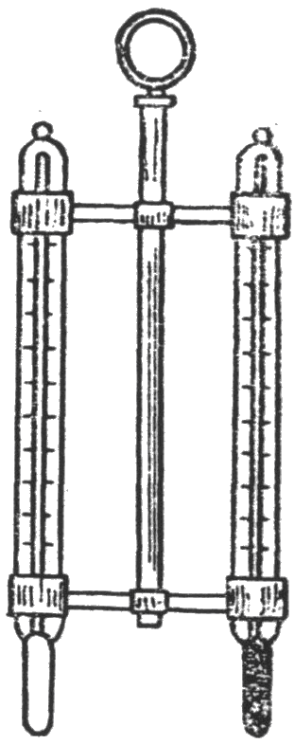
Рисунок 4 - Парные термометры.

Измерение атмосферного давления
Для измерения атмосферного давления применяют:
- барометры ртутные;
- барометры-анероиды (рис 5);
- барографы, регистрирующие на ленте изменения атмосферного давления в течение суток или недели.

Атмосферное давление, сведения о котором необходимы для точного расчета относительной влажности воздуха, измеряют при помощи барометра-анероида 5.
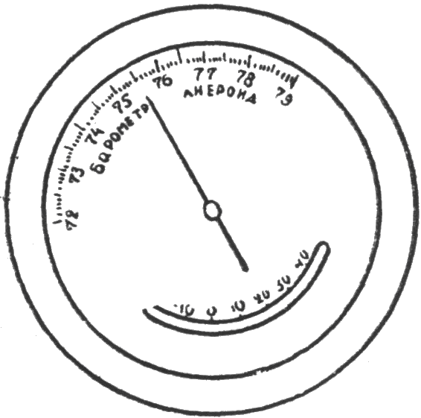
Рисунок 5 - Барометр-анероид
Примечание. Барографы и барометры-анероиды периодически проверяются по ртутному барометру. Стрелки анероидов при помощи регулировочного винта устанавливаются в соответствии с показанием ртутного барометра.
Определение скорости движения воздуха
Скорость движения воздуха в помещении измеряют анемометрами и термоанемометрами. Анемометры позволяют измерять скорость движения в пределах от 0.3 до 30 м/с. В лабораторной работе используется термоанемометр. Крыльчатка вращается под действием движущегося воздуха. В качестве датчика используется полупроводниковое сопротивление, укрепленное в защитном корпусе. Скорость движения воздуха в м/с фиксируется цифровым датчиком.
Задание на работу
Необходимо исследовать метеорологические условия производственного помещения и сопоставить их с нормативными (см. табл.1-2). Для этого следует измерить температуру воздуха снаружи и внутри помещения, определить относительную влажность и скорость движения воздуха при заданных оборотах вентилятора.
Затем для заданной категории работ определить оптимальные и допустимые параметры микроклимата. На основе проведенных исследований сделать заключение о соответствии микроклимата в обследуемом помещении нормативным требованиям.
Порядок выполнения работы
- Получить у преподавателя вариант задания на выполняемые работы и бланк отчета.
- В бланке отчета указываются фамилия студента, номер задания и вносится содержание задания (вид помещения, его характеристика и категория выполняемой работы).
- Для измерения температуры - снять показания термометра, расположенного за окном у рабочего места. Определить температуру внутри помещения с помощью «сухого» термометра психрометра 3 (рис. 2). Результаты измерений внести в отчет.
- Для определения влажности подготовить к работе психрометр, для чего следует смочить водой из пипетки ткань, которой обернут резервуар одного из термометров.
  - Снять показания «сухого» и «влажного» термометров 3 и по психрометрической таблице определить табличное значение относительной влажности W_{т}, полученные данные занести в отчет.
  - Снять показания барометра-анероида.
  - По справочной таблице определить величины максимальной влажности f_{мс} и f_{мв} при температурах «сухого» и «влажного» термометров.
  - Рассчитать по формуле (2) относительную влажность воздуха (W, %) и записать в отчет (расчеты производятся на оборотной стороне отчета).
- Измерение движения скорости воздуха.
  - Включить экспериментальную установку и вентилятор 2 соответствующими тумблерами 1 (рис. 1).
  - Переключатель оборотов вентилятора установить в положение, соответствующее номеру задания.
  - Дождавшись установления стабильных оборотов вентилятора (3 — 5 с), записать показания в бланк отчета.
- По табл. 1 определить оптимальные и допустимые параметры микроклимата для заданной категории работы и занести их в заключительную таблицу отчета. Туда же внести данные результатов произведенных измерений и расчетов.
Таблица 2- Максимальная влажность воздуха при различных температурах (плотность насыщенных паров)
Температура воздуха | Плотность водяных паров, г/ м³
7  8  9  10  11  12  13  14  15  16  17  18  19  20  21  22  23  24  25  26  27  28  29  30 | 7,8  8,3  8,8  9,4  10,0  10,7  11,4  12,1  12,8  13,6  14,5  15,4  16,3  17,3  18,3  19,4  20,6  21,8  23,02  24,4  25,8  27,2  28,7  30,3

ВАРИАНТЫ ЗАДАНИЙ

Параметры | Значения по вариантам
Параметры | 1 | 2 | 3 | 4 | 5
Число оборотов вентилятора, обор/мин | 150 | 2200 | 1450 | 700 | 500
Категория работ | I a | III | II б | II a | I б
Период года | Теплый | Холодный | Теплый | Холодный | Теплый

Работа №3 ИССЛЕДОВАНИЕ ЗАПЫЛЕННОСТИ ВОЗДУШНОЙ СРЕДЫ

Цель работы - знание требований к содержанию пыли в воздухе и методов определения запыленности воздушной среды; навыки экспериментального определения содержания пыли в воздухе.

Общие сведения
Пыль - дисперсная система с газообразной средой и твердой дисперсной фазой, обладающей свойством находиться во взвешенном состоянии продолжительное время.
Многие производственные процессы в металлургической, химической, строительной и других отраслях промышленности сопровождаются выделением значительных количеств пыли. Пыль оказывает неблагоприятное воздействие на организм человека, повышает пожаро- и взрывоопасность производства и агрессивно действует на окружающую среду.
Как вредный производственный фактор пыль может оказать на организм человека различное физиологическое действие – фиброгенное, аллергическое и токсическое. Специфическое для пыли фиброгенное действие выражается в избирательном поражении тканей легких человека.
Степень вредного физиологического действия пыли зависит как от ее физико-химической природы, так и в значительной мере от дисперсного состава пыли. Известно, что частицы, крупнее (10…15) мкм, в основном задерживаются в верхних дыхательных путях, следовательно, представляют меньшую опасность. Наибольшей фиброгенной активностью обладают аэрозоли дезинтеграции с размерами частиц до 5 мкм и аэрозоли конденсации с частицами (0,3 ... 0,4) мкм. Решающее значение на развитие фиброзного процесса в легких имеет масса поступившей в организм человека пыли.
С целью исключения и уменьшения неблагоприятного воздействия пыли на человека и окружающую среду допустимое содержание пыли в воздухе производственных помещений и в вентиляционных выбросах ограничивается. Так, содержание пыли в воздухе рабочей зоны ограничивается установленным уровнем предельно допустимых концентраций (ПДК). В нашей стране за ПДК вредных веществ в воздухе рабочей зоны приняты концентрации, которые не могут вызвать заболеваний или отклонений в состоянии здоровья.
Вредные вещества по степени воздействия на организм подразделяются на четыре класса опасности:
I - вещества чрезвычайно опасные (ПДК менее 0,1 мг/м³);
II- вещества высокоопасные (ПДК от 0,1 до 1,0 мг/м³);
III - вещества умеренно опасные (ПДК от 11 до 10,0 мг/м³);
IV - вещества малоопасные (ПДК более 10 мг/м³).
В зависимости от класса опасности вредных веществ предъявляются требованиями к периодичности контроля воздушной среды на рабочих местах, а именно, для веществ I и II классов опасности необходим непрерывный контроль, для веществ III и IV классов опасности – периодически. При непрерывном контроле за содержанием вредных веществ в воздухе рабочей зоны предусматривается применение систем самопишущих автоматических приборов, выдающих сигнал превышения уровня ПДК. Частота отбора проб при периодическом контроле устанавливается органами санитарного надзора в зависимости от класса опасности веществ, находящихся в воздушной среде, и от характера технологического процесса. Для защиты воздушного бассейна населенных мест от вредных выбросов предприятий содержание пыли в вентиляционных выбросах должно быть не более:
C^{в} = 100k, для Q > 4;
(1)
C^{в} = (160-15Q)k, для Q≤4,
где С^{в} – допустимое содержание пыли в вентиляционных выбросах, мг/м³;
Q – расход вентиляционных выбросов, м³/c;
k – коэффициент, принимаемый в зависимости от ПКД пыли в воздухе рабочей зоны помещения (табл. 1).
Таблица 1
Коэффициент | ПДК в воздухе рабочей  зоны, мг/м³
k | 2 и менее | 2-4 включительно | 4-6 | 6 и более
k | 0.3 | 0,5 | 0,8 | 1,0

При содержании пыли, превышающей допустимые концентрации, вентиляционные выбросы необходимо подвергать пылеочистке.
К методам контроля предъявляются следующие требования:
1) максимальная общая погрешность определения не должна превышать ±25%;
2) степень задержания пыли фильтром должна быть не менее 95%;
3) отбор проб должен проводиться в зоне дыхания чело века при характерных производственных условиях с учетом основных технологических процессов, источников выделения пыли и функционирования технологического оборудования;
4) результаты определения концентрации пыли приводятся к нормальным условиям (температура +20.° С, атмосферное давление 760 мм рт. ст., относительная влажность 50%).
В настоящее время существует несколько методов по определению содержания пыли в воздухе, которые могут быть подразделены на две группы - с выделением дисперсной фазы и без ее выделения. К первой группе относятся гравиметрический (весовой) и счетный методы, а ко второй - оптический, радиационный, фотоэлектрический и др.
Для гигиенического нормирования содержания пыли в воздухе рабочей зоны применяется гравиметрический метод. Применение аппаратов и методика определения зависят от условий отбора пробы запыленного воздуха. Наиболее типичными являются следующие случаи отбора, представленные на рис. 1:
а) из открытой (свободной) атмосферы в производственных помещениях (рис. 1,а);
б) из закрытых объемов, находящихся при нормальных условиях (камеры, боксы и т. п.) (рис. 1, б);
в) из закрытых объемов, находящихся под разряжением или под давлением с направленным потоком воздуха (вентиляционные каналы, воздухопроводы и т.п.) (рис. 1, в).
б)
б)
в)
1
2
3
4
5
6
Рисунок 1 – Методы отбора запыленного воздуха

Для любых условий отбора пробы установка состоит из следующих основных узлов: пробоотборной трубки 1, фильтра 2; фильтродержателя 3; регулятора скорости отбора воздуха 4; респиратора 5; расходомера 6.
Наибольшее распространение среди применяемых фильтров нашли аналитические аэрозольные фильтры (АФА), которые имеют высокую степень осаждения (~99,9%) твердых частиц из фильтруемого объема. Конструктивно фильтры АФА состоят из фильтрующего элемента и защитных бумажных колец (рис. 2). Фильтры закрепляются в специальных устройствах - аллонжах, которые могут иметь закрытое и открытое исполнение (рис. 3).
а)
б)
в)
Рисунок 2 - Конструкция фильтра АФА
а) б)
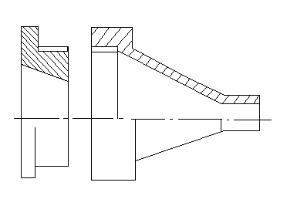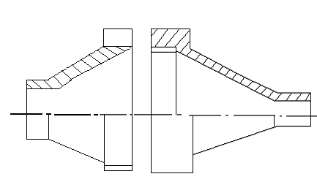
Рисунок 3 - Аллонжах

Условия проведения работы
Лабораторная установка, схема которой представлена на рис. 4, позволяет определить содержание пыли в закрытой объеме, находящемся при нормальных условиях. Установка состоит из камеры 8, распыливающего устройства 7, пробоотборной трубки 7, «закрытого» аллонжа 3 с фильтром АФА 2, ротационной установки 5, секундомера, аналитических весов, термометра, барометра (на схеме не указаны). Остановка 5 имеет на передней панели четыре ротаметра 6 с регулирующим устройством 4, которые позволяют контролировать расход воздуха через фильтр.
8
2
3
6
5
4
Рисунок 4 – Схема лабораторной установки

Методика определения заключается в следующем. Запыленный воздух из исследуемого объема просасывается с определенной скоростью через фильтр. Привес на фильтре будет равен массе уловленной пыли. Содержание пыли в исследуемом объеме можно вычислить по формуле
C= (m₂ - m₁)/ V | (2)
где С - содержание пыли в исследуемом объеме, мг/м³;
m₂ - масса фильтра с пылью, мг;
m₁ - масса чистого фильтра, мг;
V - объем прососанного через фильтр воздуха (м³), приведенный к стандартным условиям по формуле
V= (qτ 273P)/((273+T)760) | (3)
где q - расход просасываемого через фильтр запыленного воздуха, м³/с;
τ- время отбора пробы, с;
T - температура воздуха в исследуемом объеме, °С;
Р - давление в исследуемом объеме, мм рт. ст.
Расход просасываемого через фильтр воздуха определяется из условий механической прочности и площади фильтра, а время отбора - максимальной пылеемкостью фильтра.
В камере, имитирующей производственное помещение, создается запыленная среда с помощью механического распылителя 7. Давление и температура воздуха в камере принимаются равными давлению и температуре в лаборатории. Число проб запыленного воздуха ограничивается двумя, ввиду кратковременности исследований и малого объема камеры. Приведение результатов измерений к относительной влажности 50% не производится из-за кратковременности опытов и пространства параметров воздушной среды в камере и в помещении.
Задание на работу представлено на стенде лабораторной установки.

Порядок выполнения
1. Подготовить фильтр АФА к работе:
а) вынуть за выступ фильтр из бумажной кассеты;
б) вскрыть пакетик из кальки и развернуть защитные кольца;
в) с помощью пинцета поместить фильтрующий элемент в центр чашечки весов;
г) взвесить фильтрующий элемент (взвешивание фильтра АФА с защитными кольцами недопустимо);
д) взвешенный фильтрующий элемент вновь поместить в защитные кольца;
ж) вставить фильтр АФА в аллонж и закрепить в нем.
2. Создать запыленную среду в опытной камере путем включения тумблера В₁ на (2...3) мин.
3. Включить установку 5 тумблером В₃ с одновременным пуском секундомера и отрегулировать скорость отбора до заданного значения регулятором 4 (рис. 4).
4. Через заданное время включить установку 5 тумблером В₂.
5. Разобрать аллонж и вынуть фильтр АФА за выступы защитного кольца.
6. Освободить фильтрующий элемент от защитных колец, свернуть уловленным осадком внутрь и взвесить.
7. Снять с приборов значения температуры и давления воздуха в помещении лаборатории.
8. По результатам двух опытов вычислить среднее содержание пыли в опытной камере по формулам (2,3).
9. Сравнить опытное значение содержания пыли в камере с ПДК на рабочем месте для пыли заданного состава и сделать выводы.
10. По заданному расходу вентиляционных выбросов и значению ПДК определить по формуле (1) допустимую концентрацию запыленного воздуха, выбрасываемого системами вентиляции в окружающую среду. Сделать вывод о необходимости предварительной очистки воздуха перед выбросом в атмосферу.
11. Результаты исследований и выводы занести в бланк отчета.
Порядок взвешивания
- Привести весы в рабочее состояние:
а) освободить рычаг весов ручкой арретира, которая расположена на корпусе весов с правой стороны - внизу;
б) установить стрелку весов на правой шкале в положение «О», путем вращения рукоятки (штурвала) расположенной на левой стороне корпуса весов;
в) закрепить рычаг весов ручкой арретира;
г) установить стрелку весов на левой шкале в положение «О», путем вращения рукоятки (штурвала) расположенной на правой стороне корпуса весов.
- Положить на чашку коромысла сложенный чистый фильтр, предварительно открыв стеклянную дверцу.
- Произвести взвешивание:
а) снять весы с арретира и установить стрелку весов на правой шкале в положение «О», путем вращения рукоятки (штурвала), расположенной на левой стороне весов.
- Снять значение массы фильтра (мг) с правой шкалы весов напротив стрелки.
- Закрепить рычаг весов на арретир и снять чистый фильтр.
- Произвести запыление фильтра по варианту задания и произвести его взвешивание (по п. 3-5).

ВАРИАНТЫ ЗАДАНИЙ
Параметры | Значения по вариантам
Параметры | 1 | 2 | 3
Расход воздуха, просасываемого через фильтр, м³ /с∙10⁻⁴ | 2 | 3 | 4
Время отбора пробы из опытной камеры, с | 60 | 80 | 40
ПДК пыли в опытной камере, мг/ м³ | 1 | 3 | 7
Расход вентиляционных выбросов, м³ /с | 2 | 3 | 5

Работа № 4 ЗВУКОИЗОЛЯЦИЯ И ЗВУКОПОГЛОЩЕНИЕ

Цель работы – научиться рассчитывать и проектировать защитные средства звукоизоляции и звукопоглощения, приобрести практические навыки в проведении измерений характеристик звукоизоляции и звукопоглощения конструкционных материалов.

Общие сведения
Работа производственного оборудования, средств транспорта, бытовой техники зачастую сопровождается излучением шума чрезмерно высокого уровня, вредно воздействующего на человека. Поэтому для создания безопасных условий жизнедеятельности необходимо применение мер защиты от шума. В данной лабораторной работе рассматриваются вопросы вредного воздействия шума на человека, нормирования, измерения и расчета характеристик шума и эффективного использования защитных средств.
Рассмотрены основные свойства звуковых излучений, определяющих вредное воздействие шума на человека. Основное внимание уделено вопросам нормирования шума, а также защитным мерам от вредного воздействия шума на человека. Дано описание основных методов измерений шумовых характеристик.
Шум относится к числу наиболее распространенных вредных производственных факторов. Из каждых восьми человек, работающих в промышленности, лишь один работает в условиях допустимой шумности. У работников «шумных» профессий наблюдаются как профессиональная тугоухость, так и повышенная частота заболеваний сердечно-сосудистой системы и желудочно-кишечного тракта. Шум средств транспорта и бытовых приборов также создает серьезную угрозу здоровью человека.
Производственным шумом называют нежелательный беспорядочный, неконтролируемый набор звуков различной частоты и интенсивности, вредно воздействующих на здоровье работающих, снижающих производительность и качество их труда и являющихся косвенной причиной производственного травматизма. Различные по частоте (высоте тона) и интенсивности (громкости) звуки распространяются со звуковой скоростью в виде продольных колебаний в упругой воздушной среде и действуют на рабочих местах, в рабочих зонах обслуживания производственного оборудования, а также в жилых помещениях и на прилегающих к ним территориях жилой застройки.
В большинстве (более чем в 90%) случаев шум возникает в результате механических колебаний деталей машин (металлорежущие станки, штампы, прессы, электродвигатели, трансформаторы и т.п.) и образования при этом волн разрежения-сжатия в прилегающих к колеблющимся поверхностям слоях воздуха. В других случаях причиной звукообразования являются динамические процессы в газах и жидкостях в проточных частях энергетических машин (турбины, компрессоры, ДВС, промышленные и бытовые вентиляторы и т.п.), приводящие к образованию ударных волн, «гидравлических ударов» и турбулентных вихрей.
К области шума относятся звуковые колебания в пределах частот от 22,5 до 11300 Гц (более низкие частоты относятся к инфразвуку, а более высокие – к ультразвуку, которые также могут вредно воздействовать на здоровье и работоспособность человека). Амплитуду звукового давления величиной 2·10⁻⁵ Па называют порогом слышимости, а амплитуду величиной 20 Па – порогом болевого ощущения.
Орган слуха человека отличается большой неравномерностью характеристики восприятия: низкочастотный и высокочастотный звуки, воспринимаемые на слух как звуки одинаковой громкости, могут различаться по звуковому давлению в 10 раз и более. В такой же мере неравномерно и вредное, раздражающее воздействие шума на человека: с увеличением частоты опасность шума возрастает. В связи с этим в нормативных документах предписаны предельно допустимые уровни шумового воздействия на человека, имеющие разные значения, тем меньшие, чем выше частота шума, для каждой из 9 октавных полос со среднегеометрическими частотами: f_{сг}=31,5; 63; 125; 250; 500; 1000; 2000; 4000 и 8000 Гц, ограниченных сверху и снизу соответственно верхней f_{в} и нижней f_{н} граничными частотами. При этом значения f_{в}, f_{н} и f_{сг} связаны между собой соотношениями: f_{в}=2f_{н}; f_{сг}= 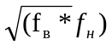 ; 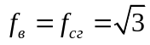; 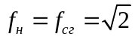 - таким образом, верхняя и нижняя граничные частоты области шума: 8000·=11300 Гц и 31,5/=22,5 Гц; а, например, октавная полоса со среднегеометрической частотой 1000 Гц занимает область частот от 707 до 1414 Гц.
Октавные уровни звукового давления выражаются в децибелах (дБ) и вычисляются по формуле:
L =20 lg (p_{ср}/p_{о}) | (1)
где р_{ср} – среднеквадратическое звуковое давление, Па, определяемое по значению амплитуды звукового давления р_{амп} ;
р_{ср} = р_{амп} ;
р_{о}= 2·10⁻⁵ Па – пороговое звуковое давление.
Таким образом, уровень интенсивности шума, от порога слышимости до порога болевого ощущения изменяется в пределах: 0-120 дБ. Шумомер (измерительный прибор) в режиме измерений октавного уровня звукового давления показывает значение энергетической суммы звуковых давлений, создаваемых в расчетной точке (РТ) всеми частотными составляющими шума, от верхней до нижней граничных частот данной октавной полосы. Шумовая характеристика рабочего места определяется 9 значениями октавных уровней звукового давления в соответствующих стандартных октавных полосах частот.
Для ориентировочной оценки шумовой обстановки нормативные документы предлагают использовать показатель, называемый уровнем звука, который выражается в “децибелах А” (дБА) и вычисляется по формуле:
L_{A} = 20 lg (p_{A}/p_{o}) | (2)
где р_{А} – скорректированное по шкале «А» шумомера звуковое давление, Па; р_{о} = 2·10⁻⁵ Па.
В режиме измерений уровня звука шумомер показывает энергетическую сумму всех частотных составляющих шума, от 22,5 до 11300 Гц, скорректированных следующим образом: в уровень каждой частотной составляющей вносится поправка, зависящая от значения частоты. Например, на частоте 63 Гц уровень частотной составляющей ослабляется на 26 дБ, на частоте 1000 Гц поправка равна 0, а на частоте 2000 Гц уровень составляющей усиливается на 1 дБ. Считается, что уровни звука, выраженные в дБА, соответствуют субъективному воздействию шума на человека.
Формула энергетического суммирования, по которой определяется суммарный октавный уровень звукового давления, дБ или звука, дБА имеет вид:
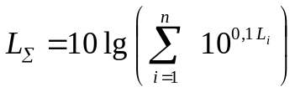 | (3)
где n-общее число суммируемых уровней; L_{i}-уровень звукового давления или звука i-го члена суммы.
Для случаев, когда действие шума на человека на рабочем месте, в рабочей зоне носит изменяющийся во времени характер, нормативные документы требуют определения дозы шума, полученной человеком в течение рабочего дня или более коротких отрезков времени действия шума переменного уровня, которая выражается в эквивалентных октавных уровнях звукового давления и вычисляется по формуле:
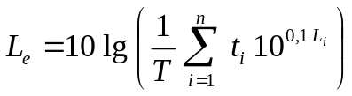 | (4)
где Т – период времени, за который определяется доза шума; L_{i} – октавный уровень звукового давления, действующий в течение временного отрезка t_{i}; 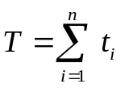.
Доза шума, выражаемая в дБА, вычисляется по этой же формуле (4) (под знак суммы подставляются значения L_{Ai} эквивалентного уровня звука, дБА), имеет стандартное обозначение L_{экв} и называется эквивалентным уровнем звука.
Установленные нормативными документами допустимые октавные уровни звукового давления, уровни звука и эквивалентные уровни звука для основных наиболее типичных видов трудовой деятельности человека, учитывающие категории тяжести и напряженности труда, а также проникающего шума в помещениях жилых и общественных зданий и шума на прилегающей территории жилой застройки приведены в табл. 1.

Таблица 1 - Допустимые уровни звукового давления, уровни звука и эквивалентные уровни звука для основных наиболее типичных видов трудовой деятельности и рабочих мест, для помещений жилых и общественных зданий и территории жилой застройки

№  п/п | Вид трудовой деятельности, рабочее место | Уровни звукового давления, дБ, в октавных полосах со среднегеометрическими частотами, Гц |  |  |  |  |  |  |  |  | Уровни звука и эквива-лентные уровни звука в дБА
№  п/п | Вид трудовой деятельности, рабочее место | 31,5 | 63 | 125 | 250 | 500 | 1000 | 2000 | 4000 | 8000 | Уровни звука и эквива-лентные уровни звука в дБА
1 | Творческая деятельность, руководящая работа с повышенными требованиями, научная деятельность, конструирование и проектирование, программирование, преподавание и обучение, врачебная деятельность. Рабочие места в помещениях дирекции, проектно-конструкторских бюро, расчетчиков, программистов вычислительных машин, в лабораториях для теоретических работ и обработки данных, приема больных в здравпунктах | 86 | 71 | 61 | 54 | 49 | 45 | 42 | 40 | 38 | 50
2 | Высококвалифицированная работа, требующая сосредоточенности, административно-управленческая деятельность, измерительные аналитические работы в лаборатории; рабочие места в помещениях цехового управленческого аппарата, в рабочих комнатах конторских помещений, в лабораториях | 93 | 79 | 70 | 68 | 58 | 55 | 52 | 52 | 49 | 60
3 | Работа, выполняемая с часто получаемыми указаниями и акустическими сигналами; работа, требующая постоянного слухового контроля; операторская работа по точному графику с инструкцией; диспетчерская) работа. Рабочие места в помещениях диспетчерской службы, кабинетах и помещениях наблюдения и дистанционного управления с речевой связью по телефону; машинописных бюро, на участках точной сборки, на телефонных и телеграфных станциях, в помещениях мастеров, в залах обработки информации на числительных машинах | 96 | 83 | 74 | 68 | 63 | 60 | 57 | 55 | 54 | 65
4 | Работа, требующая сосредоточенности; работа с повышенными требованиями к процессам наблюдения и дистанционного управления производственными циклами. Рабочие места за пультами в кабинах наблюдения и дистанционного управления безречевой связи по телефону, в помещениях лабораторий | 103 | 91 | 83 | 77 | 73 | 70 | 68 | 66 | 64 | 75
5 | Выполнение всех видов работ (за исключением перечисленных в пп. 1-4 и аналогичных им) на постоянных рабочих местах в производственных помещениях и на территории предприятий | 107 | 95 | 87 | 82 | 78 | 75 | 73 | 71 | 69 | 80
6 | Классные помещения, учебные кабинеты, учительские комнаты, аудитории школ и других учебных заведений, конференц-залы, читальные залы библиотек | 79 | 63 | 52 | 45 | 39 | 35 | 32 | 30 | 28 | 40
7 | Жилые комнаты квартир, жилые помещения домов отдыха, пансионатов, домов-интернатов для престарелых и инвалидов, спальные помещения в детских дошкольных учреждениях и школах-интернатах | 79 | 63 | 52 | 45 | 39 | 35 | 32 | 30 | 28 | 40
9 | Территории, непосредственно прилегающие к жилым домам, зданиям поликлиник, зданиям амбулаторий, диспансеров, домов отдыха, пансионатов, домов-интернатов для престарелых и инвалидов, детских дошкольных учреждений, школ и других учебных заведений, библиотек | 90  83 | 75  67 | с  66  с  57 | 7ч  59  23ч  49 | 54  44 | до  50  до  40 | 23ч  47  7ч  37 | 45  35 | 44  33 | 55  45

Запрещается даже кратковременное пребывание человека в зонах с октавными уровнями свыше 135 дБ. В зонах меньшей шумности разрешается пребывание человека в течение отрезка времени, величина которого определяется, исходя из допустимой дозы шума.
Нормативные документы требуют ежегодного проведения измерений шумовых характеристик рабочих мест, рабочих зон и проведения внеочередных измерений в случаях изменения шумовой обстановки. Превышение действующего уровня звукового давления над допускаемым, хотя бы в одной октавной полосе частот и хотя бы на 1 дБ, считается недопустимым, и нормативные документы требуют принятия мер к снижению шумности на данном рабочем месте или в рабочей зоне.
Нормативные документы требуют от предприятий-изготовителей на территории РФ установления паспортных шумовых характеристик машин-источников шума в виде уровней звуковой мощности в стандартных октавных полосах частот, дБ, вычисляемых по формуле:
L_{p} = 10 lg(P_{ср}/P_{o}), | (5)
где Р_{ср} – среднеквадратическая звуковая мощность машины на частотах данной октавы, Вт; Р_{о}=10⁻¹² Вт – пороговая звуковая мощность.
По известной паспортной шумовой характеристике машины, например, на стадии проектирования нового производственного участка, вычисляются ожидаемые октавные уровни звукового давления в расчетной точке (РТ) по формуле, дБ:
L = L_{p}-10lg(S_{t}/S₁) + K | (6)
где L_{p} – октавный уровень звуковой мощности машины; S_{t} - площадь измерительной поверхности, окружающей машину и проходящей через РТ (обычно принимается S_{t} =2πR² – площадь полусферы, где R – расстояние от центра машины до РТ, м); S₁ =1м²; К – акустическая постоянная производственного помещения, дБ, вычисляемая по формуле:
K = 10lg(1+4S_{t}(1-ά)/A) | (7)
где А – эквивалентная площадь звукопоглощения ограждающих поверхностей помещения (стен, пола и потолка), м²; ά –усредненный по ограждающим поверхностям коэффициент звукопоглощения, связанный с А соотношением:
А = S_{v}·ά; S_{v} – суммарная площадь ограждающих поверхностей помещения, м².
Для открытых площадок принимается К=0.
Если в помещении шум создают несколько машин, то суммарные октавные уровни звукового давления в РТ вычисляются по формуле (3) энергетического суммирования октавных уровней звукового давления, создаваемых в РТ каждой из машин-источников шума.
И если рассчитанные таким образом ожидаемые октавные уровни звукового давления в РТ превышают допускаемые нормативные уровни, хотя бы в одной октаве и хотя бы на 1 дБ, то на стадии проектирования данного производственного участка необходимо предусмотреть меры к снижению шума.
Защита работающих от шума при разработке и модернизации технологических процессов, проектировании производственных участков, зданий и сооружений и организации рабочих мест осуществляется техническими средствами и организационными мероприятиями.
К техническим средствам защиты от шума относятся:
-выбор наименее шумных технологических процессов и оборудования;
-борьба с шумом в источниках звукообразования (например, некоторое снижение корректированного уровня звуковой мощности зубчатой передачи, на 1-3 дБА, достигается повышением класса чистоты и точности изготовления, использованием «незвучных» конструкционных материалов, улучшения режима смазки, уменьшения модуля зацепления, применения косозубого и шевронного зацеплений вместо прямозубого зацепления, применения подшипников скольжения вместо подшипников качения);
-ослабление интенсивности шума на путях его распространения с помощью звукоизолирующих и звукопоглощающих устройств (звукоизолирующих кожухов, кабин наблюдения и дистанционного управления, глушителей шума в вентиляционных воздуховодах и выпускных отверстиях пневмоцилиндров, звукопоглощающих облицовочных конструкций на основе волокнисто-пористых материалов (минеральная вата, стекловолокно и т.п.), устанавливаемых на ограждающих поверхностях производственного помещения);
-средства индивидуальной защиты (наушники, шлемы, ушные пробки и т.п.).
Для ограничения вредного действия шума проводятся следующие организационные мероприятия:
-выбор рационального режима труда и отдыха, предусматривающего ограничение шумового воздействия, введение перерывов на отдых в течение рабочей смены;
-регулярное медицинское освидетельствование работников «шумных» профессий;
-применение знаков безопасности, которыми обозначаются зоны повышенной шумности.
Проведение перечисленных организационных мероприятий безусловно необходимо, поскольку снижает опасность нарушения состояния здоровья работников «шумных» профессий, однако его следует рассматривать как обязательное дополнение к применению комплексов технических средств, обеспечивающих действенную защиту работающих от шума.
Борьба с шумом в источниках звукообразования, требующая освоения выпуска машин в малошумном исполнении, дает наибольший положительный результат, который достигается многолетними усилиями больших коллективов высококвалифицированных специалистов и за счет таких больших материальных затрат, что до настоящего времени применение этого метода ограничивается машинами массового производства (например, электрические машины, автомобили, вентиляторы).
Звукоизолирующие устройства характеризуются как наиболее эффективные, простые и экономичные средства защиты от шума, которые следует применять всегда, когда это оказывается возможным.
Характеристика звукоизоляции плоской однослойной перегородки – элемента конструкции звукоизолирующего укрытия – рассчитывается по формуле, дБ:
∆L_{расч} = G – H·lg ψ | (8)
где G и H-коэффициенты звукоизоляции (табл. 2); ψ = f_{кр}/f_{сг} – коэффициент частоты; f_{сг} – среднегеометрическая частота октавной полосы, Гц; f_{кр} – критическая частота (резонансная частота поперечных колебаний перегородки), Гц, вычисляемая по формуле:
f_{кр} = 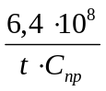, | (9)
где t – толщина перегородки, м; С_{пр} – скорость распространения продольных звуковых волн в материале перегородки, м/с (табл.2).

Таблица 2 - Коэффициенты частоты и скорость продольных звуковых волн в различных конструкционных материалах
Материал перегородки | Скорость продоль-ной звуковой волны С_{пр} 10³, м/с | Коэффициент частоты
Материал перегородки | Скорость продоль-ной звуковой волны С_{пр} 10³, м/с | Ψ ≥ 4 | 4 >Ψ ≥ 2 | 2>Ψ ≥1,6 | 1,6>Ψ ≥1 | 1>Ψ ≥0,5 | Ψ <0,5
Материал перегородки | Скорость продоль-ной звуковой волны С_{пр} 10³, м/с | Коэффициент звукоизоляции
Материал перегородки | Скорость продоль-ной звуковой волны С_{пр} 10³, м/с | G H | G H | G H | G H | G H | G H
Сталь | 5,2 | 43 13,3 | 39 6,7 | 30 23,3 | 30 23,3 | 30 30,0 | 31 26,7
Алюминиево-магниевые сплавы | 5,1 | 36 13,3 | 34 10,0 | 22 30,0 | 22 30,0 | 22 26,7 | 22 26,7
Органическое стекло | 1,9 | 41 13,3 | 39 10,0 | 36 0 | 30 30,0 | 30 26,7 | 30 26,7
Фанера | 2,1 | 34 13,3 | 30 6,7 | 25 10,0 | 25 10,0 | 25 16,7 | 22 26,7
Стеклопластик | 3,5 | 36 13,3 | 34 10,0 | 28 10,0 | 28 10,0 | 28 16,7 | 25 26,7
Силикатное стекло | 4,0 | 40 16,6 | 40 16,6 | 29 19,9 | 29 19,9 | 29 26,6 | 31 19,9

Например, для стальной перегородки толщиной 10 мм величина f_{кр}=1230 Гц. Поскольку в октаве со среднегеометрической частотой f_{сг}=31,5 Гц коэффициент частоты ψ_{31,5}=1230/31,5=39 > 4, то характеристика звукоизоляции перегородки в этой октаве ∆L_{расч}=43-13,3 lg39=21,8 дБ. Аналогично в октавах со среднегеометрическими частотами: 63, 125, 250, 1000, 2000, 4000 и 8000 Гц характеристика звукоизоляции перегородки соответственно: 25,8; 29,8; 33,8; 36,4; 32,1; 36,3; 44,7 и 52,7 дБ.
Характеристика звукоизоляции показывает, на сколько дБ снижаются октавные уровни звукового давления в РТ с помощью звукоизолирующего устройства, изготовленного из данного материала.
Глушители шума, также относящиеся к техническим средствам звукоизоляции, имеют широкое распространение, например, являются неотъемлемой составной частью промышленных и бытовых систем вентиляции и кондиционирования воздуха, обязательны к применению в изделиях предприятий автомобиле- и авиастроения. Характеристики звукоизоляции глушителей даны в справочниках и каталогах предприятий-изготовителей.
Второе по значимости и распространенности техническое средство снижения уровней шума в производственных помещениях – звукопоглощающие облицовочные конструкции и материалы. С его помощью добиваются увеличения эквивалентной площади звукопоглощения “А” в помещении, на столько, насколько это необходимо для уменьшения значения акустической постоянной “К”, а вместе с тем и уменьшения октавных уровней звукового давления в РТ до значений, удовлетворяющих нормативным требованиям.
Если часть площади ограждающих поверхностей помещения занята звукопоглощающей облицовкой, площадь которой равна S_{обл}, то изменившиеся из-за этого значения эквивалентной площади звукопоглощения в стандартных октавных полосах частот вычисляют по формуле, м²:
А* = (S_{v} - S_{oбл}) ά - S_{oбл}· α_{oбл} | (10)
где S_{v} – площадь ограждающих поверхностей помещения (для помещения в форме параллелепипеда, длиной l, шириной e и высотой h, S_{v} = 2(b e+b h+e h), м²); ά и α_{oбл} – соответственно усредненный по ограждающим поверхностям помещения коэффициент звукопоглощения и коэффициент звукопоглощения звукопоглощающей облицовки, значения которых по октавным полосам частот даны в табл. 3.
Таблица 3 - Усредненный по ограждающим поверхностям производственного помещения коэффициент звукопоглощения (1-я строка) и типовой коэффициент звукопоглощения звукопоглощающей облицовки (2-я строка)
Среднегеометрические частоты октавных полос, Гц
 | 31,5 | 63 | 125 | 250 | 500 | 1000 | 2000 | 4000 | 8000
ά | 0,005 | 0,01 | 0,015 | 0,02 | 0,025 | 0,03 | 0,04 | 0,05 | 0,06
α_{oбл} | 0,2 | 0,4 | 0,5 | 0,6 | 0,08 | 1,0 | 1,0 | 1,0 | 1,0
Средства индивидуальной защиты от шума (наушники, шлемы, ушные пробки и т.п.) обязательны к применению на рабочих местах и в рабочих зонах повышенной шумности, однако эффект от их использования незначителен. Эти средства ни в коей мере не могут рассматриваться как равноценная замена технических средств защиты от шума.

Порядок выполнения работы.
Подключить выход с функционального генератора /ФГ-100/ к входным гнездам «Генератор» стенда «Звукоизоляция и звукопоглощение», регулятор «частота /Гц/» генератора установить в положение «3,15», умножитель частоты установить в положение «10», переключатель «форма» выходного сигнала установить в положение «~», регулятор «Амплитуда /В/» установить в положение «3/В/», подключить генератор к сети нажатием тумблера на задней панели вверху слева. Должен прослушиваться звук на частоте 31,5 Гц, излучаемый динамиком стенда.
Нажатием верхней клавиши включить шумомер «VOLTCRAFT» 329. Нажатием клавиш «MAX», «А/С» и « FAST/SLOW» настроить рабочий режим шумомера, при котором на его цифровом индикаторе читаются надписи: «SLOW» и «dBC» (мелким шрифтом). Нажатием нижней клавиши «LEVEL» выбрать рабочий диапазон усиления шумомера, соответствующий показанию цифрового индикатора (крупным шрифтом). Если, например, на индикаторе читается число «70 dBC», то нажатием клавиши «LEVEL» необходимо настроить режим усиления, при котором на индикаторе читаются нижний-верхний пределы усиления «60-90» dBC (в нижней строке мелким шрифтом). Зафиксировать результаты измерения уровня звукового давления по индикатору шумомера и занести его в колонку «Установка б/экрана, Абсолютный уровень шума, дБ», строка «31,5» Гц. Регулятором и умножителем частоты настроить частоту выходного сигнала генератора 63 Гц, произвести отсчет уровня звукового давления по индикатору шумомера и результат занести в строку «63»Гц отчета. Повторить измерения уровней звукового давления на частотах 125, 250, 500, 1000, 2000, 4000 и 8000 Гц.
Генератор ФГ – 100 отключить от сети.
Откинуть крышку стенда, совместить отверстие звукоизолирующей коробки с микрофоном шумомера, закрыть крышку стенда, включить генератор в сеть.
Произвести измерения уровней звукового давления на частотах 31,5 до 8000 Гц. Результаты занести в колонку «Шумозаглушающие материалы. Абсолютный уровень шума, дБ». Выключить генератор и шумомер. В строку «Измеренных на установке характеристик звукоизоляции выбранного образца L экс, дБ» таблицы отчета занести арифметическую разность результатов измерений уровней звукового давления, создаваемого динамиком на микрофоне при свободном распространении звука и при экранировании микрофона звукоизолирующей коробкой.
Произвести расчет характеристики звукоизоляции стенки коробки (материал: фанера, h=8 мм), результаты расчета занести в таблицу отчета и представить на графике.
Сделать выводы о степени согласованности результатов измерений и расчета характеристики звукоизоляции материала коробки.

Работа № 5 ИССЛЕДОВАНИЕ ВИБРОИЗОЛЯЦИИ

Цель работы — научиться подбирать амортизаторы расчетным и экспериментальным путем.
Общие сведения
Виброизоляция – это колебательное движение материальной точки или механической системы.
Причиной возникновения вибраций являются возмущающие силы, которые возникают при работе машин. Их источниками могут быть движущиеся возвратно-поступательные детали, например, в поршневых двигателях, компрессорах, виброуплотнителях бетонных и асфальтобетонных смесей, пневматических молотах и других виброинструментах и машинах. Возмущающие силы возникают также при вращении неуравновешенных масс, например, роторов электрических машин, паровых и газовых турбин, а также при вращении любых деталей, в которых может появиться дисбаланс или из-за неточности изготовления, или из-за конструктивных особенностей машины.
Вибрации, возникающие при работе машин, при отсутствии защиты передаются на организм человека, вызывая в нем функциональные расстройства. По характеру воздействия на организм различают общую и локальную (местную) вибрации. Общая вибрация организма возникает при передаче колебаний через площадку, основание или пол при работе стоя или через сиденье при работе сидя. Локальные вибрации воздействуют на руки рабочего при работе с механизированным электрическим и пневматическим инструментом или передаются через органы управления машиной при работе на дорожных механизмах, строительных и транспортных машинах.
Отдельные части тела и внутренние органы (например, голова, сердце, желудок, печень) можно рассматривать как колебательные системы с определенной массой и упруговязкими связями. Такие системы обладают собственными частотами колебаний, и при совпадении частоты вибрации (вынужденных колебаний) с этими частотами возникают резонансные колебания, которые особенно опасны для организма человека.
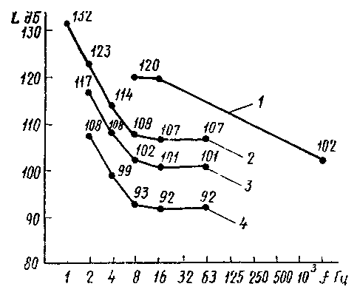
Локальные вибрации вызывают спазмы (сужения) сосудов, изменения в нервно-мышечной системе и костно-суставном аппарате. Ухудшается снабжение кровью пальцев рук, кисти или рук в целом, нарушается тактильная чувствительность кожи, уменьшается подвижность суставов, возникают боли в суставах, руки становятся более чувствительными к холоду. Эти симптомы сопутствуют заболеванию, называемому виброболезнью. Виброболезнь — это профессиональное заболевание, которое поддается эффективному лечению только на ранних стадиях. В более тяжелых случаях заболевание приводит к инвалидности.
Рисунок 1 Нормы уровней вибрации
Нормы вибраций (рис. 1) установлены стандартом (ГОСТ 12.1.012—90 (1996) ССБТ. Вибрационная безопасность. Общие требования). Этим стандартом установлены допустимые среднеквадратичные значения виброскорости и допустимые уровни виброскорости: локальной вибрации 1, общей вибрации транспортной 2, транспортно-технологической 3, технологической 4.
Диапазон частот вибраций разбивается на октавные полосы со среднегеометрическими частотами 1, 2, 3, 4, 8, 16, 31,5, 63, 125, 250, 500, 1000, Гц.
Среднегеометрическая частота 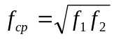, где f₁ и f₂ — граничные частоты полосы; в октавной полосе f₂=2f₁. Частота f=1/T, Гц, где T — период колебаний, с. Угловая частота ω=2πf.
Кроме частоты, вибрацию характеризуют следующие параметры: А_{т} — амплитуда смещения, м; V_{m} — амплитуда скорости, м/с; а_{т} — амплитуда ускорения, м/с².
В практике виброакустических исследований вибрации оцениваются не амплитудными значениями параметров, а действующими значениями, т. е. средними квадратичными значениями мгновенных значений параметра.
При гармонических колебаниях средние квадратичные значения виброскорости и виброускорения можно выразить через амплитудные значения соответственно 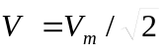; 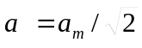.
Виброскорость и виброускорение принято выражать в уровнях параметра относительно условного нулевого порога. Уровень параметра — это логарифмическое отношение абсолютного значения параметра к пороговому (опорному) значению, выбранному в качестве начала отсчета.
Уровень виброскорости L_{V}=10lg(V²/V₀²)=20lg(V/V₀) дБ, уровень виброускорения L_{a}=20lg(a/a₀) дБ; V₀=5·10⁻⁸ м/с и а₀=3·10⁻⁴ м/с² — пороговые значения виброскорости и виброускорения.

Защита от вибрации
Одним из способов защиты работающих от вибрации является виброизоляция машин. Под виброизоляцией понимают установку машины на амортизаторы, т. е. на упругие элементы, пружинные или резиновые, обладающие небольшой жесткостью. С применением амортизаторов уменьшается передача вибраций от машины на основание. Передача вибраций зависит от соотношения частот — собственной частоты колебаний системы и частоты вынужденных колебаний. Собственная частота колебаний машины, установленной на амортизаторы, определяется свободными колебаниями, возникающими при отсутствии возмущающих сил. Свободные колебания происходят с собственной частотой ω_{о}, которая зависит только от параметров системы: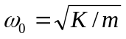, где К — жесткость амортизаторов, Н/м;
т — масса машины, кг.
Частота вынужденных колебаний определяется частотой возмущающей силы. Если возмущающая сила возникает из-за вращения неуравновешенной массы с угловой скоростью ω, то частота вынужденных колебаний равна ω, при этом смещение машины изменяется по гармоническому закону а=А_{m}sinωt, где а — смещение машины, м; А_{m} -амплитуда смещения, м; ω — частота вынужденных колебаний, 1/с.
Амплитуда колебаний в установившемся режиме
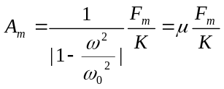, | (1)
где F_{m} – амплитуда возмущающей силы, Н; µ - коэффициент передачи.
Коэффициент передачи — это отношение силы, передающейся через пружины на основание, к амплитуде возмущающей силы. Коэффициент передачи зависит от соотношения частот:
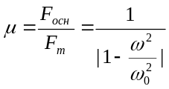. | (2)
В этой формуле F_{осн} – амплитуда силы, действующей на основание.
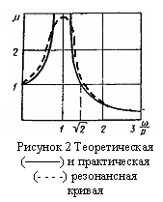
При изменении частоты вынужденных колебаний от 0 (машина не работает) до определенной постоянной величины (заданная скорость вращения вала двигателя) коэффициент передачи сначала увеличивается и при совпадении частот ω/ω_{о} =1 стремится к бесконечности. При этом возникает резонанс колебаний, а амплитуда резко возрастает. Затем коэффициент передачи с ростом ω уменьшается, амплитуда колебаний при этом также уменьшается. Коэффициент передачи дважды принимает значение µ=1 при ω=0 и при ω/ω_{о} =.
Когда 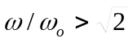, коэффициент передачи µ<1, при этом вибрации, передающиеся на основание через амортизаторы (пружины), становятся меньше вибраций, передающихся от машины, установленной без амортизаторов на основание. Амортизаторы подбирают с запасом, чтобы отношение частот получалось больше трех ω/ω_{о} ≥ 3. При таком отношении частот амортизаторы считаются эффективными, коэффициент передачи тогда принимает значение µ ≤ 1/8.
Уменьшение передачи вибраций от машины на основание путем установки ее на амортизаторы называется виброизоляцией машин.
Благодаря виброизоляции машин уменьшаются вибрации на рабочих местах, расположенных вблизи от машины, но вибрации самой машины могут оставаться достаточно большими.
Виброизоляция машины может быть определена расчетом. Расчет амортизаторов проводится в следующем порядке. Исходными данными для расчета являются параметры вибраций: амплитуда виброскорости (или амплитуда смещения и виброускорения), частота вынужденных колебаний, число и параметры пружин, массы машины с основанием и фундаментной плиты. Жесткость пружинных амортизаторов (Н/м) определяется по формуле:
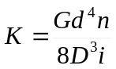, | (3)
где G — модуль сдвига стали, Н/м²; d — диаметр проволоки пружины, м; D — диаметр пружины, м; i — число витков пружины; n— число пружин.
Собственная частота колебаний
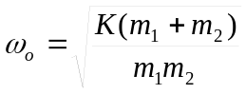, | (4)
где m₁ — масса машины с основанием, кг; т₂ — масса фундаментной плиты, кг.
Угловая частота вынужденных колебаний (1/с), ω = 2πf, где f — частота вынужденных колебаний, Гц. Коэффициент передачи, 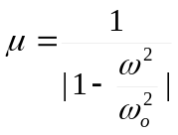.
Среднеквадратичное значение виброскорости установки (м/с) без амортизаторов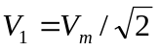, где V_{m} — амплитуда виброскорости. Среднеквадратичное значение виброскорости установки с амортизаторами (м/с) V₂=µV₁. Логарифмические уровни виброскорости установки (дБ) без амортизаторов и с амортизаторами соответственно
L₁ = 20lg(V₁/V₀), L₂ = 20lg(V₂/V₀) | (5)
Полученные уровни виброскорости сравниваются с допустимыми уровнями.
Когда частота колебаний рабочего места приближается к собственной частоте колебаний внутренних органов и отдельных частей тела, действие вибраций становится весьма опасным, так как возможно повреждение отдельных частей тела. Особенно опасны вибрации для отдельных органов, прежде всего для головного мозга, с частотой 6... 9 Гц, а для рук — 30 ...80 Гц.
Гигиеническую оценку вибрации, воздействующей на человека, производят: или частотным (спектральным) анализом нормируемого параметра; или интегральной оценкой по частоте нормируемого параметра; или дозой вибрации.
В зависимости от принятого метода гигиенической оценки вибрации нормируются различные гигиенические характеристики вибрации
(ГОСТ 12.1.012—90) и СН 2.2.4/2.1.8.566-96. Производственная вибрация. Вибрация в помещениях жилых и общественных зданий.
При частотном (спектральном) анализе нормируемыми являются кинематические параметры: средние квадратичные значения виброскорости v (и их логарифмические уровни L_{v}) или виброускорения а — для локальной вибрации в октавных полосах частот; для общей вибрации в октавных и 1/3-октавных полосах частот.
Общая и локальная вибрации нормируются раздельно в октавных полосах частот.

Методы и средства защиты от вибрации
Классификация средств и методов защиты от вибрации определяется (ГОСТ 12.4.012-83(1986) ССБТ. Вибрация. Средства измерения и контроля вибрации на рабочих местах. Технические требования). Средства защиты от вибрации делятся на коллективные и индивидуальные. Средства коллективной защиты, в свою очередь, делятся на воздействующие на источник возбуждения и средства защиты от вибрации на путях ее распространения.
К первым относятся такие средства защиты, как широко распространенные динамическое уравновешивание, антифазная синхронизация, изменение характера возмущающих воздействий, изменение конструктивных элементов источника возбуждения, изменение частоты колебаний. Они используются, как правило, на этапе проектирования или изготовления машины.
Средства защиты от вибрации на путях ее распространения могут быть заложены в проекты машин и производственных участков, а могут быть применены на этапе их эксплуатации.

Условия проведения работы
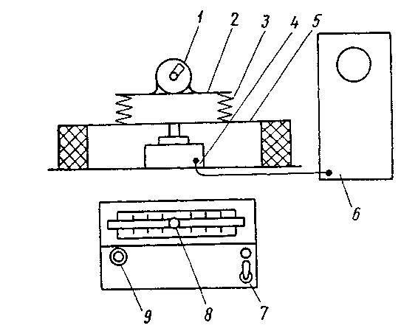
Установка по исследованию виброизоляции машины состоит из электродвигателя 1, основания электродвигателя 2, сменных амортизаторов 3, индукционного датчика 4, фундаментной плиты 5, пускорегулирующего аппарата с пусковой кнопкой 9, ручкой регулирования скоростей 8, выключателя 7 и электронно-лучевого осциллографа 6. При включении электродвигателя вращается закрепленный на валу дисбаланс. Возмущающая сила, которая возникает при этом, вызывает вибрации электродвигателя и его основания. Если электродвигатель с основанием закреплен жестко на фундаментной плите с помощью винтов, то вибрации полностью передаются на фундаментную плиту.
При установке между основанием и фундаментной плитой пружинных амортизаторов передача вибраций на фундаментную плиту изменяется. Под фундаментной плитой установлен индукционный датчик, электрический сигнал от которого подается на электронно-лучевой осциллограф. На экране осциллографа получается графическое изображение виброскорости, так как величина электрического сигнала пропорциональна скорости перемещения магнитного сердечника датчика.
Задание на работу
Измерить вибрации при установке машины без амортизаторов и с амортизаторами. По результатам измерений определить эффективность виброизоляции машины.
В усложненных вариантах работы, кроме того, рассчитать эффективность виброизоляции машины по табл. 1. Таблица 1
Номера вариантов заданий
Вариант задания | 1 | 2 | 3 | 4 | 5
Исследование амортизаторов № | 1, 2 | 2, 3 | 1, 2 | 2, 3 | 1, 3
Расчет амортизатора № | - | - | 3 | 1 | 4
Частота вынужденных колебаний, ГЦ | - | - | 44 | 32 | 16
Амплитуда виброскорости, м/с | - | - | 3,8·10⁻³ | 3,4·10⁻³ | 3,2·10⁻³
Исходные данные для расчета
Масса электродвигателя с основанием т₁ = 2 кг.
Масса фундаментной плиты т₂ = 2 кг.
Модуль сдвига стали G = 8 • 10¹⁰ H/м².
Число амортизаторов (пружин) n = 4.
Параметры пружины даны в табл.2.
Таблица 2
Технические параметры пружин
Номер амортизатора | 1 | 2 | 3
Диаметр пружины D, м | 18·10⁻³ | 22·10⁻³ | 28·10⁻³
Диаметр проволоки пружины d, м | 2·10⁻³ | 2·10⁻³ | 3·10⁻³
Число витков пружины i | 8 | 13 | 8

Порядок выполнения работы
- Включить осциллограф и установку.
- Установить электродвигатель на фундаментную плиту без амортизаторов и закрепить его винтами.
- Изменяя частоту вращения электродвигателя от 8 до 44 Гц, измерить на осциллографе двойную амплитуду колебаний А (см) и занести результаты измерений в бланк работы.
- Установить поочередно амортизаторы согласно заданию между основанием двигателя и фундаментной плитой и повторить опыт по п. 3.
Обработка результатов измерения
- По формуле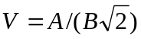, где V — среднеквадратичная виброскорость, м/с; А — двойная амплитуда (размах) колебаний на осциллографе, см; В — калибровочный коэффициент; В = 470 см•с/м, определить среднеквадратичные значения виброскорости и внести в бланк отчета.
- Определить логарифмические уровни виброскорости (дБ) по формуле L = 20 lg (V/V₀) и внести их в бланк отчета.
- Пользуясь данными измерений и нормами вибраций (технологическая вибрация), построить полученные уровни виброскорости и допустимый уровень виброскорости в координатах L, дБ; f, Гц.
- Выполнить расчет амортизаторов согласно заданию.
- Выводы.
Определить по графикам, на сколько децибел уровень виброскорости установки без амортизаторов превышает норму, какие амортизаторы и на каких частотах обеспечивают снижение уровня виброскорости ниже нормы. Полученные в расчете уровни виброскорости сравнить с допустимым уровнем.

Содержание работы № 5а
- Описание лабораторной работы.

Схема лабораторного стенда представлена на рис. 1. Вибростенд 1 приводится в действие от генератора низкочастотных сигналов 2. На вибростоле 3 вибростенда устанавливается объект виброизоляции 4 через посредство сменного виброзащитного модуля 5 (две параллельные пластины, между которыми установлены пружинные виброизоляторы или виброизолирующие прокладки), либо через посредство жесткого модуля 6. К объекту виброизоляции 4 прикреплен вибродатчик 7, типа ДН-3, считывающий характеристики виброускорения объекта в направлении вертикальной оси координат Z. Значения виброускорений определяются по показаниям осциллографа 8, на вход которого поступают сигналы от вибродатчика 7.
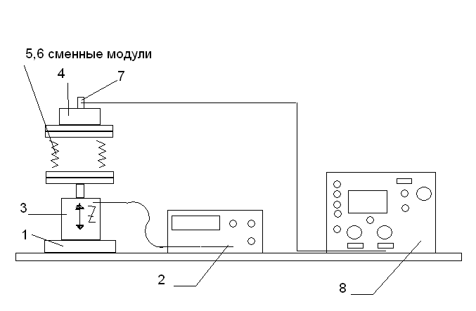
Рис. 1 Схема лабораторного стенда

- Порядок выполнения работы

- Ознакомиться с содержанием разделов «Общие сведения», «защита от вибрации», «методы и средства защиты от вибрации» лабораторной работы № 5 .
- Закрепить объект виброизоляции 4 с установленным на нем вибродатчиком 7 на жестком модуле 6, затем жесткий модуль закрепить на вибростоле 3.
- Подготовить генератор сигналов 2 к работе:
- подключить вибростенд 1 к выходным гнездам генератора с помощью двух штеккеров, проследив за тем, чтобы цвет присоединяемого провода совпадал с цветом гнезда (красный с красным, черный с черным);
- регулятор выходного напряжения U_{вых} установить в положение 8В;
переключатель диапазонов частот установить в первоначальное положение 2 – 20 Гц;
- проконтролировать подключение вибродатчика 7 к входному гнезду миливольтмера.
- Подключить генератор и осциллограф к сети штепсельными вилками, выключателем на задней панели генератора и кнопкой «сеть» на передней панели осциллографа – через 3 минуты после включения стенд готов к работе.
- Произвести измерение величины амплитуды виброускорения, а затем расчет соответствующего уровня виброскорости на первоначальной частоте 2 Гц, указанной в строке «частота колебаний» таблицы «результаты измерений отчета», для этого:
- регулятором подстройки частоты «частота» с точностью до третьей значащей цифры настроить частоту 2 Гц, ориентируясь на показания цифрового индикатора генератора;
- Измерить размах «А» (двойную амплитуду) сигнала с экрана осциллографа в сантиметрах, а затем пересчитать его в милливольты путем перемножения размаха А на коэффициент Кu цены деления вертикальной шкалы экрана осциллографа (см. рис 2)
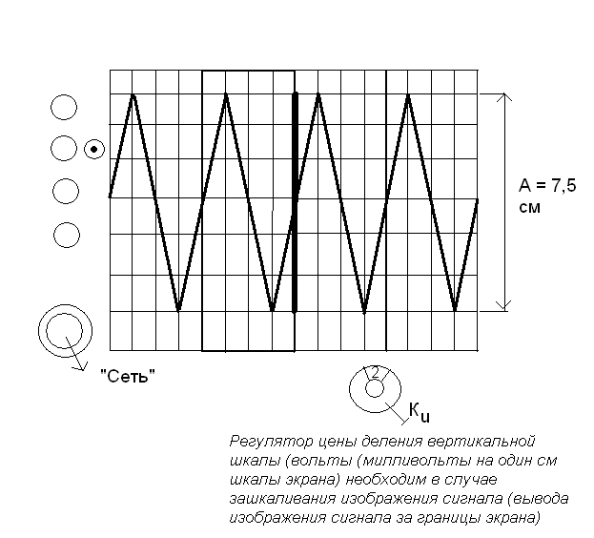

Рис. 2 Вид сигнала на экране осциллографа

Например, при А = 7,5 см. и Кu = 2 mv/см, имеем U = 7,5 см * 2 mv/см.
Результат занести в первую графу первой строки раздела «Отчет виброизоляции без амортизаторов»).
- в первую графу второй строки этого же раздела занести соответствующее значение виброускорения, W_{амп} м/с⁻² на частоте f = 2 Гц, которое вычисляется как произведение показания осциллографа на масштабный коэффициент Кu = 0,1 (например, U=15 mV соответствует амплитуде виброускорения W_{амп} = 1,5 м/с²);
- в первую графу с третьей строки этого же раздела с точностью до первого знака после запятой занести соответствующее значение уровня виброскорости в децибелах (дБ) на частоте 2 Гц, которое вычисляется по формуле:

L_{u} = 20 lg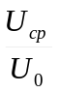 (1)

где пороговая виброскорость U₀ = 5*10⁻⁸ м/с; среднеквадратическая амплитуда виброскорости, в свою очередь, вычисляется по формуле:

U_{ср} = 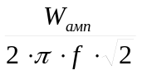 (2)

(например, если частота f = 2 Гц, W_{амп} = 1,5 м/с², то L_{u} = 20 lg 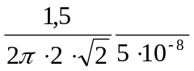 = 132 дБ).
Произвести измерения и расчеты по описанной выше методике на остальных частотах колебаний f, Гц, указанных в таблице «Результаты измерений: 4; 8; 16; 31,5; 63; 125; 250; 500; 1000 и 2000 Гц» и их результаты занести в первые три строки таблицы отчета.
Выключить генератор
Установить объект виброизоляции 4 с закрепленным на нем вибродатчиком 7 на вибростоле 3, заменив жесткий модуль 6 на виброизоляционный модуль, номер которого указан в задании.
Включить генератор.
Произвести измерения виброускорений и расчеты уровней виброскорости по описанной выше методике на тех же частотах от 2 до 2000 Гц, а их результаты занести во второй раздел таблицы измерений отчета, указав в нем номер испытуемого виброзащитного модуля.

Задание на работу № 5а.
Измерение характеристик вибраций на вибростенде без амортизатора и с амортизатором и последующее сопоставление полученных значений с нормами уровней вибрации проводить согласно варианту задания (см. таблицу 1 и рис.2). По результатам измерений определить эффективность виброизолятора.

Таблица 1. Номера вариантов заданий.

Вариант задания | 1 | 2 | 3 | 4
Исследование амортизатора № | 1 | 2 | 3 | 4
Типы вибрации | локальная | общая | технологическая | транспортная
Рисунок 3 Нормы уровней вибрации

На бланке графика «Уровни виброскорости» отчета по результатам измерений построить зависимости уровней виброскорости от частоты для случаев работы стенда без амортизаторов, с амортизатором и норму уровней вибрации. В усложненных вариантах работы рассчитать эффективность исследуемого виброизолятора по следующим исходным данным:
Масса объекта виброизоляции m1 = 240г.

Модуль сдвига стали G = 8*10 н/м

Число пружин n = 4

Параметры пружины даны в таблице 2.
Таблица 2
Технические параметры пружин
Номер амортизатора | 1 | 2 | 3
Диаметр пружины D, м | 18·10⁻³ | 22·10⁻³ | 28·10⁻³
Диаметр проволоки пружины d, м | 2·10⁻³ | 2·10⁻³ | 3·10⁻³
Число витков пружины i | 8 | 13 | 8

Сделать выводы о проделанной работе.

Работа №6 ЗАЩИТА ОТ ТЕПЛОВОГО ИЗЛУЧЕНИЯ

Цель работы – ознакомить студентов с теорией теплового воздействия на человека, нормативными требованиями к тепловому излучению, с исследованием интенсивности тепловых излучений в зависимости от расстояния до источника и оценкой эффективности защиты от теплового излучения с помощью экранов и воздушной завесы.

Общие сведения
Лучистый теплообмен между телами представляет собой процесс распространения внутренней кинетической энергии, которая излучается в виде электромагнитных волн в видимой и инфракрасной (ИК) области спектра. Длина волны видимого излучения – от 0,38 до 0,77 мкм, инфракрасного – более 0,77 мкм. Такое излучение называется тепловым или лучистым.
Воздух прозрачен (диатермичен) для теплового излучения, поэтому при прохождении лучистого тепла через воздух температура его не повышается. Тепловые лучи поглощаются предметами, нагревают их и они становятся излучателями тепла. Воздух, соприкасаясь с нагретыми телами, также нагревается и температура воздушной среды в производственных помещениях возрастает.
Интенсивность теплового облучения человека может быть определена по формуле:
Q=0,78F[(Tº/100)⁴-110] / l² (1)
где Q – интенсивность теплового излучения, Вт/м²;
F – площадь излучающей поверхности, м²;
Tº – температура излучающей поверхности, ^{о}К;
l – расстояние от излучающей поверхности, м.

Из формулы (1) следует, что количество теплового (лучистого) тепла, поглощаемого телом человека, зависит от температуры источника излучения, площади излучающей поверхности и квадрата расстояния между излучающей поверхностью и телом человека.
Тепловой обмен организма человека с окружающей средой заключается во взаимосвязи между образованием тепла (термогенезом) в результате жизнедеятельности организма и отдачей им этого тепла во внешнюю среду. Отдача тепла осуществляется, в основном, тремя способами: конвекцией, излучением и испарением.
Передача тепла ИК-излучением является наиболее эффективным способом теплоотдачи и составляет в комфортных метеоусловиях 44-59% общей теплоотдачи. Тело человека излучает в диапазоне длин волн от 5 до 25 мкм с максимумом энергии на длине волны 9,4 мкм.
В производственных условиях, когда работающий окружен предметами, имеющими температуру, отличную от температуры тела человека, соотношение способов теплоотдачи может существенно изменяться. Отдача человеческим телом тепла во внешнюю среду возможна лишь тогда, когда температура окружающих предметов ниже температуры тела человека. В обратном случае направление потока лучистой энергии меняется на противоположное и уже тело человека будет получать извне дополнительную тепловую энергию. Воздействие ИК лучей приводит к перегреву организма и тем быстрее, чем больше мощность излучения, выше температура и влажность воздуха в рабочем помещении, выше интенсивность выполняемой работы.
ИК-излучение, помимо усиления теплового воздействия окружающей среды на организм работающего, обладает специфическим влиянием. С гигиенической точки зрения важной особенностью ИК-излучения является его способность проникать в живую ткань на разную глубину.
Лучи длинноволнового диапазона (от 3 мкм до 1 мм) задерживаются в поверхностных слоях кожи уже на глубине 0,1 – 0,2 мм. Поэтому их физиологическое воздействие на организм проявляется, главным образом, в повышении температуры кожи и перегреве организма.
Лучи коротковолнового диапазона (от 0,78 до 1,4 мкм) обладают способностью проникать в ткани человеческого организма на несколько сантиметров. Такое ИК-излучение легко проникает через кожу и черепную коробку в мозговую ткань и может воздействовать на клетки головного мозга, вызывая его тяжелые поражения. В частности, ИК-излучение может привести к возникновению специфического заболевания – теплового удара, проявляющегося в головной боли, головокружении, учащении пульса, ускорении дыхания, падении сердечной деятельности, потере сознания.
При облучении коротковолновыми ИК-лучами наблюдается повышение температуры легких, почек, мышц и других органов. В крови, лимфе, спинномозговой жидкости появляются специфические биологически активные вещества, наблюдаются нарушения обменных процессов, изменяются функциональное состояние центральной нервной системы.
Интенсивность теплового облучения человека регламентируется, исходя из субъективного ощущения человеком энергии облучения. Согласно ГОСТ 12.1.005-88 интенсивность теплового облучения работающих от нагретых поверхностей технологического оборудования, осветительных приборов не должна превышать: 35 Вт/м² при облучении более 50% поверхности тела; 70 Вт/м² при облучении от 25 до 50 % поверхности тела; 100 Вт/м² – при облучении не более 25 % поверхности тела. От открытых источников (нагретые металл и стекло, открытое пламя) интенсивность теплового облучения не должна превышать 140 Вт/м² при облучении не более 25 % поверхности тела и обязательном использовании средств индивидуальной защиты, в том числе средств защиты лица и глаз.
Нормы ограничивают также температуру нагретых поверхностей оборудования в рабочей зоне, которая не должна превышать 45 ^{о}С, для оборудования, внутри которого температура близка к 100 ^{о}С, температура на его поверхности должна быть не выше 35 ^{о}С.
В производственных условиях не всегда возможно выполнить нормативные требования. В этом случае должны быть предусмотрены мероприятия по защите работающих от возможного перегрева: дистанционное управление ходом технологического процесса; воздушное или водо-воздушное душирование рабочих мест: устройство специально оборудованных комнат, кабин или рабочих мест для кратковременного отдыха с подачей в них кондиционированного воздуха; использование защитных экранов, водяных и воздушных завес; применение средств индивидуальной защиты; спецодежды, спецобуви.
Одним из самых распространенных способов борьбы с тепловым излучением является экранирование излучающих поверхностей. Различают экраны трех типов: непрозрачные, прозрачные и полупрозрачные.
В непрозрачных экранах поглощаемая энергия электромагнитных колебаний, взаимодействуя с веществом экрана, превращается в тепловую энергию. При этом экран нагревается и, как всякое нагретое тело, становится источником теплового излучения. При этом излучение поверхностью экрана, противолежащей экранируемому источнику, условно рассматривается как пропущенное излучение источника. К непрозрачным экранам относятся, например, металлические (в т. ч. алюминиевые), альфолевые (алюминиевая фольга), футерованные (пенобетон, пеностекло, керамзит, пемза), асбестовые и др.
В прозрачных экранах излучение, взаимодействуя с веществом экрана, минует стадию превращения в тепловую энергию и распространяется внутри экрана по законам геометрической оптики, что и обеспечивает видимость через экран. Так ведут себя экраны, выполненные из различных стекол: силикатного, кварцевого, органического, металлизирующего, а также пленочные водяные завесы (свободные и стекающие по стеклу), вододисперсные завесы.
Полупрозрачные экраны объединяют в себе свойства прозрачных и непрозрачных экранов. К ним относятся металлические сетки, цепные завесы, экраны из стекла, армированного металлической сеткой.
По принципу действия экраны подразделяются на теплоотражающие, теплопоглощающие и теплоотводящие. Однако это деление достаточно условно, так как каждый экран обладает одновременно способностью отражать, поглощать и отводить тепло. Отнесение экрана к той или иной группе производится в зависимости от того, какая его способность выражена сильнее.
Теплоотражающие экраны имеют низкую степень черноты поверхностей, вследствие чего они значительную часть падающей на них лучистой энергии отражают в обратном направлении. В качестве теплоотражающих материалов в конструкции экранов широко используют альфоль, листовой алюминий, оцинкованную сталь, алюминиевую краску.
Теплопоглощающими называют экраны, выполненные из материалов с высоким термическим сопротивлением (малым коэффициентом теплопроводности). В качестве теплопоглощающих материалов применяют огнеупорный и теплоизоляционный кирпич, асбест, шлаковату.
В качестве теплоотводящих экранов наиболее широко используются водяные завесы, свободно падающие в виде пленки, орошающие другую экранирующую поверхность (например, металлическую), либо заключенные в специальный кожух из стекла (акварильные экраны), металла (змеевеки) и др.
Оценить эффективность защиты от теплового излучения с помощью экранов можно по формулам:
Коэффициент пропускания теплового излучения
℮ = 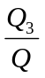 (2)
Коэффициент эффективности экрана
n = 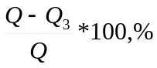 (3)
где Q – интенсивность теплового излучения без экрана, Вт/м²;
Q₃ – интенсивность теплового излучения за экраном, Вт/м².
Если количество образующихся тепловыделений незначительно или не может быть точно определено, то общеобменную вентиляцию рассчитывают по кратности воздухообмена п, которая и показывает, сколько раз в течение часа происходит смена воздуха в помещении (обычно п находится в пределах от 1 до 10, причем для помещений небольшого объема используются более высокие значения п). Для удаления воздуха из помещения здание обычно оборудуется так называемыми фонарями.
Местную приточную вентиляцию широко используют для создания требуемых параметров микроклимата в ограниченном объеме, в частности, непосредственно на рабочем месте. Это достигается созданием воздушных оазисов, воздушных завес и воздушных душей.
Воздушный оазис создают в отдельных зонах рабочих помещений с высокой температурой. Для этого небольшую рабочую площадь закрывают легкими переносными перегородками высотой 2 м и в огороженное пространство подают прохладный воздух со скоростью 0,2 – 0,4 м/с.
Воздушные завесы создают для предупреждения проникновения в помещение наружного холодного воздуха путем подачи более теплого воздуха с большой скоростью (10 – 15 м/с) под некоторым углом навстречу холодному потоку.
Воздушные души применяют в горячих цехах на рабочих местах, находящихся под воздействием лучистого потока теплоты большой интенсивности (более 350 Вт/м²).
Поток воздуха, направленный непосредственно на рабочего, позволяет увеличить отвод тепла от его тела в окружающую среду. Выбор скорости потока воздуха зависит от тяжести выполняемой работы, а также от интенсивности облучения, но она не должна, как правило, превышать 3,5 м/с, так как в этом случае у рабочего возникают неприятные ощущения (например, шум в ушах). Эффективность воздушных душей возрастает при охлаждении направляемого на рабочее место воздуха или же при подмешивании к нему мелко распыленной воды (водо-воздушный душ).

Содержание работы
Описание стенда
Стенд представляет собой стол со столешницей, на которой размещаются бытовой электрокамин, индикаторный блок, линейка, стойки для установки сменных экранов , стойка на, которой установлены измерительные головки (измерителя тепловых потоков) и (измерение температуры поверхности экранов).
Стол выполнен в виде металлического сварного каркаса со столешницей и полкой, на которой хранятся сменные экраны.
Бытовой электрокамин используется в качестве источника теплового излучения.
Стойки для установки сменных защитных экранов обеспечивают их оперативную установку и замену.
Измерительные головки с помощью винтов крепятся к вертикальной стойке, которая закреплена на плоском основании. Вся эта конструкция может вручную перемещаться по столешнице вдоль линейки.
Стандартная металлическая линейка предназначена для измерения расстояния от источника теплового излучения (электрокамина ) до измерительной головки и жестко закреплена на столешнице.
Сменные экраны имеют один типоразмер. Металлические экраны выполнены в виде листов металла с направляющими. Экраны с цепями и брезентом выполнены в виде металлических рамок, в которых закреплены стальные цепи или брезент.
На столешнице закреплен удлинитель для подключения к сети переменного тока электрокамина.

Требования безопасности при выполнении лабораторной работы
1. Не рекомендуется включать электрокамин на полную мощность 1 кВт (включены оба выключателя) без использования теплозащитных экранов.
2. Запрещается прикасаться к электронагревательному элементу электрокамина.
3. После проведения лабораторной работы отключить электропитание стенда.

Порядок проведения лабораторной работы
1. Подключить стенд к сети переменного тока. Включить верхний нагреватель и установить по заданию преподавателя на источнике питания нагревателя напряжение в пределах:
U₁ = 50 – 130 В
U₂ = 140 – 220 В
- Включить измеритель теплового потока и температуры экранов ИПП-2м (Переключатель с правой стороны прибора перевести в положение "1").
- Измерить зависимость интенсивности теплового излучения от расстояния до излучателя при U₁ и U₂: Вручную перемещать штатив вдоль линейки, устанавливая головку измерителя на различном расстоянии от источника теплового излучения, и определять интенсивность теплового излучения в этих точках (интенсивность определять как среднее значение не менее 3 замеров; время выдержки головки измерителя в каждой точке не менее 1 минуты). Данные замеров занести в таблицу. Построить экспериментальные и теоретические (по заданию преподавателя, формула 1) графики зависимости среднего значения интенсивности теплового излучения от расстояния.
Приложение 1.
Напряжение, В | 50 | 60 | 70 | 80 | 90 | 100 | 110 | 120 | 130
Температура, ^{о}С | 182 | 222 | 275 | 295 | 340 | 382 | 412 | 444 | 480
Напряжение, В | 140 | 150 | 160 | 170 | 180 | 190 | 200 | 210 | 220
Температура, ^{о}С | 514 | 554 | 583 | 613 | 640 | 670 | 689 | 712 | 735

- Измерить зависимость интенсивности теплового излучения от площади экрана при U₂ :Установить экран с подвижной шторкой на рабочем столе на расстоянии 25 см от нагревателя. Установить штатив с измерительными головками на расстоянии 10 см от экрана. Изменяя площадь открытия подвижной шторки с 1 до 16 (по заданию преподавателя) провести измерения интенсивности теплового излучения (интенсивность определять как среднее значение не менее 3 замеров; время выдержки головки измерителя в каждом положении подвижной шторки не менее 1 минуты). Данные замеров занести в таблицу. Построить экспериментальные и теоретические (по заданию преподавателя, формула 1) графики зависимости среднего значения интенсивности теплового излучения от площади подвижного экрана. Приложение 2.
Положение  шторки | 2 | 4 | 6 | 8 | 10 | 12 | 14
Площадь экрана, м² | 0,0024 | 0,0056 | 0,0088 | 0,0128 | 0,016 | 0,0192 | 0,0224

- Оценить эффективность теплозащитных экранов: Устанавливая различные защитные экраны в направляющие на рабочем столе, прижать датчик температуры вплотную к экрану (время выдержки – не менее 1 мин.) и определить:
- температуру на поверхности экранов (переключатель измерения с левой стороны прибора ИПП-2м перевести в положение "1"),
- интенсивность теплового излучения (переключатель измерения с левой стороны прибора ИПП-2м перевести в положение "0"). Оценить эффективность защитного действия экранов по формулам (2 и 3).
Примечание:
- Измерение интенсивности теплового излучения прибором ИПП-2м осуществляется в пределах от 0 до 1999 Вт/м²;
- Измерение температуры на поверхности экранов прибором ИПП-2м осуществляется в пределах от 0 до 100 ⁰С.
5. Составить отчет о работе.
Отметить влияние температуры источника теплового излучения, расстояния до источника теплового излучения, площади излучающей поверхности на интенсивность теплового облучения. Сравнить опытные и расчетные результаты.
Оценить эффективность работы теплозащитных экранов.
Дать рекомендации об организационно-технических мероприятиях по улучшению условий труда при выполнении работ в зоне действия источников тепловых излучений.

ЭЛЕКТРОБЕЗОПАСНОСТЬ

Общие сведения
Электрическая энергия находит широкое применение во всех сферах деятельности человека. В настоящее время без нее практически невозможна не только деятельность, но и сама жизнь человека. Однако электрическая энергия при неумелом обращении представляет серьезную опасность для человека. Опасность усугубляется тем, что человек на расстоянии не воспринимает электрический ток своими органами чувств (зрением, слухом, обонянием), а способен обнаружить ток и напряжение лишь с помощью приборов, в то время как прикосновение к токоведущим частям под напряжением уже сопряжено с поражением человека.
Чтобы избежать опасного воздействия электрического тока, необходимо соблюдать требования безопасности при эксплуатации производственных и бытовых электроустановок. По ГОСТ 12.1.009-76 “Электробезопасность - система организационных и технических мероприятий и средств, обеспечивающих защиту людей от вредного и опасного воздействия электрического тока, электрической дуги, электромагнитного поля и статического электричества”. Поскольку наибольшую опасность для человека представляет электрический ток, поэтому основное внимание уделяется особенностям воздействия тока на человека, факторам, определяющим исход поражения, анализу опасности поражения в различных электрических сетях, явлениям при стекании тока в землю, причинам поражения, основным мерам защиты.
Действие электрического тока на живую ткань носит своеобразный и разносторонний характер. Проходя через организм человека, электрический ток производит термическое, электролитическое действия, что характерно для неживых объектов, а также - специфическое биологическое действие, которое выражается в нарушении внутренних биоэлектрических процессов, проявляется в раздражении и возбуждении живых тканей организма, что может сопровождаться непроизвольным сокращением мышц, в том числе сердца и легких.
Человек начинает ощущать воздействие проходящего через него тока при значениях 0,6-1,5 мА при переменном токе частотой 50 Гц и 5-7 мА при постоянном токе. Эти токи называются пороговыми ощутимыми. При больших значениях тока болезненные ощущения резко усиливаются, появляются непреодолимые судороги мышц рук, при которых человек не может самостоятельно оторваться от токоведущих частей, если их касается. Эти токи называются неотпускающими, а наименьший из них 10-15 мА при частоте 50 Гц и 50-80 мА при постоянном токе - пороговым неотпускающим током. Значение переменного тока 10 мА является опасным для человека и является ориентирующим при создании защитных средств.
Ток в 25-50 мА при частоте 50 Гц вызывает непереносимую боль, воздействуя на все тело, в том числе и на мышцы грудной клетки, в результате чего дыхание сильно затрудняется. Длительное воздействие этого тока может вызвать прекращение дыхания, после чего спустя некоторое время наступает смерть от удушья.
Переменный ток от 100 мА до 5А при ƒ = 50 Гц и постоянный от 300 мА до 5А действует непосредственно на мышцу сердца, что весьма опасно для жизни, поскольку может наступить фибрилляция - хаотическое сокращение сердечных мышц с последующей остановкой сердца. Эти токи называются фибрилляционными, а наименьший из них - пороговым фибрилляционным током. Значение переменного тока 100 мА является смертельным для 5% людей.
Значения всех пороговых токов для конкретных людей зависят, прежде всего, от массы тела, индивидуальных особенностей и других факторов и подвержены статистическим колебаниям. В США порог отпускания, при котором еще можно самостоятельно оторваться от сети, для мужчин принят равным 9 мА, для женщин - 6 мА и детей - 4,5 мА.
Тяжесть поражения определяется в первую очередь значением тока, зависящим от напряжения прикосновения U_{пр} и электрического сопротивления R_{h} тела человека, а также временем его воздействия. При длительности воздействия более 0,2 с резко возрастает тяжесть поражения, что связано с особенностями кардиоцикла человека. Поэтому время срабатывания быстродействующей защиты отключения должно быть менее 0,2 с.
Поскольку предполагается выполнить лабораторную работу по исследованию электрического сопротивления тела человека, то в условиях ее проведения будет обстоятельно раскрыта роль R_{h} при поражении током.
Кроме указанных выше факторов, на исход поражения влияют род и частота тока (постоянный менее опасен до напряжения 1000 В, возможность поражения снижается с увеличением частоты), его путь через тело человека (наиболее опасны: голова - руки, ноги, рука - рука, наименее нога - нога), место контакта на теле человека (в точках акупунктуры сопротивление кожи на один-два порядка меньше соседних участков), так называемый “фактор внимания” (у сосредоточенного человека кровообращение центральной нервной системы усиливается; это вызывает повышение потребления кислорода, что в свою очередь, приводит к увеличению числа электронов в процессах биохимических реакций обмена веществ, а усиленный поток электронов сложнее нарушить импульсом тока) и, наконец, индивидуальные свойства человека (его психофизическое состояние, масса, пол, возраст) и условия внешней среды (в первую очередь, параметры воздуха: температура, влажность, парциальное давление кислорода, наличие агрессивной среды, токопроводящей пыли, а также сопротивление основания, на котором находится человек).
Вероятность смертельного поражения от тока в среднем по земному шару равна 6 10-6 , в России - 20 10-6 , в ФРГ - 0,3 10-6. Такой разброс связан с соблюдением требований безопасности на всех стадиях деятельности человека: проектирования, изготовления, эксплуатации.
В соответствии с ГОСТ 12.1.038-82* нормируются предельно допустимые уровни напряжений прикосновения U_{пр} и токов I_{h} через человека (по пути рука-рука, рука-ноги). Под напряжением прикосновения принято согласно ГОСТ 12.1.009-76 “напряжение между двумя точками цепи тока, которых одновременно касается человек”. Для нормального режима электроустановок значения U_{пр} и I_{h} не должны превышать 2; 3; 8 В и 0,3; 0,4; 1,0 мА соответственно для сети 50 Гц, 400 Гц и постоянного тока при продолжительности воздействия не более 10 мин в сутки. При этом сопротивление тела человека R_{h} принято равным 6,7 кОм. Если температура воздуха выше 25^{о} С, а относительная влажность более 75%, значения U_{пр} и I_{h} должны быть уменьшены в три раза.
Наиболее опасным, естественно, является аварийным режим электроустановок, для которых при напряжении до 1000 В независимо от режима нейтрали и выше 1000 В для сети с изолированной нейтралью установлены следующие предельно допустимые уровни для производственных электроустановок:
U_{пр}, I_{h} ≈ 50/t В, мА для сети 50 Гц при 0,1≤ t≤1 с;
U_{пр} , I_{h} ≈ 100/t В, мА для сети 400 Гц при 0,2 ≤ t ≤ 1c;
U_{пр}, I_{h} = 200/t В, мА для постоянного тока при t = 1c.
В аварийном режиме при t > 1c (что имеет место при отсутствии в электроустановке отключающего устройства) U_{пр} = 20 В, I_{h} = 6 мА (для сети 50 Гц); U_{пр} = 36 В, I_{h} = 8 мА (для сети 400 Гц) и U_{пр} = 40 В, I_{h} = 15 мА (для постоянного тока). Для бытовых электроустановок промышленной частоты U_{пр} , I_{h} = 25 В, мА при t = 1 c ; U_{пр} = 12 В, I_{h} = 2 мА при t > 1 с.
Сопротивление тела человека R_{h} для аварийного режима производственных электроустановок принимается равным 0,85 кОм при t≤0,5 с, а при t > 0,5 с оно имеет нелинейный характер в функции от U_{пр}, и чем меньше приложенное напряжение, тем значение сопротивления выше (например, при U_{пр} = 50 В R_{h} = 1500 Ом , при U_{пр} = 40 В R_{h} = 1900 Ом, при U_{пр} = 20 В R_{h} = 3300 Ом). Для бытовых электроустановок сопротивление берется равным 1 кОм при t < 1 c и 6 кОм при t > 1 с, что также связано со значением предельно допустимого уровня напряжения прикосновения.
В сети с глухозаземленной нейтралью напряжением выше 1000 В U_{пр} = 500,400,200,100 В при t = 0,1;0,2;0,5;1 с соответственно и U_{пр} = 65 В при 1 < t ≤ 5 c.
Значение тока, протекающего через тело человека при его прикосновении к токоведущим частям электроустановки или сети, кроме отмеченных ранее факторов, зависит также от схемы включения человека в электрическую цепь и параметров самой сети (сопротивления изоляции и емкости фаз относительно земли, режима нейтрали и т.д.).
По технологическим соображениям и условиям электробезопасности в России применяются при напряжении до 1000 В преимущественно трехфазные четырехпроводные сети с глухозаземленной нейтралью, а также трехфазные трехпроводные сети с изолированной нейтралью, при напряжении выше 1000 В до 35 кВ включительно - трехпроводные линии с изолированной нейтралью, а от 110 кВ и выше - трехпроводные линии с эффективным заземлением нейтрали, при котором в случае замыкания одной или двух фаз на землю напряжения неповрежденных фаз относительно земли в месте замыкания не превышают 1,4 U_{ф} .
Можно выделить условно три схемы прикосновения человека к трехфазной электрической сети:
а) двухфазное прикосновение к токоведущим частям;
б) однофазное прикосновение к токоведущим частям;
в) прикосновение к заземленным нетоковедущим металлическим частям, оказавшимся под напряжением.
В однофазной сети и сети постоянного тока используются понятия двухполюсного и однополюсного прикосновений.
Двухфазное прикосновение к токоведущим частям - одновременное прикосновение человека к двум фазам сети (рис. 1).

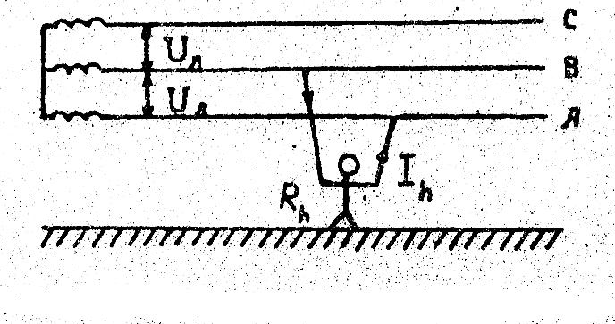
Рис. 1. Двухфазное прикосновение к сети

Напряжение прикосновения будет равно линейному U_{пр} = U_{л} = √ 3 U_{ф} , а ток, проходящий через человека, I_{h} определяется по формуле:
I_{h} = U_{л} / R_{h} | (1)
где R _{h} - сопротивление тела человека.
При двухфазном прикосновении ток не зависит от режима нейтрали, так как он замыкается по пути рука - рука и определяется лишь сопротивлением на своем пути, т.е. сопротивлением тела человека, а также дополнительным сопротивлением, если оно есть. Наличие перчаток, пусть даже и недиэлектрических, может существенно уменьшить опасность, которая имеет, безусловно, смертельный характер при U_{л} = 380 В и R_{h} = 1 кОм, так как ток в этом случае почти в четыре раза превышает пороговый фибрилляционный.
Однофазное прикосновение к токоведущим частям - прикосновение к одной фазе электроустановки, находящейся под напряжением. К однофазному прикосновению также будут относиться и случаи прикосновения к незаземленным корпусам электроустановки, которые в результате случайного замыкания оказались под напряжением. Существенное влияние на условия безопасности при однофазном прикосновении имеет режим нейтрали.
При однофазном прикосновении к сети с изолированной нейтралью (рис. 2) ток, проходящий через человека, I_{h} замыкается через землю, сопротивление изоляции и емкости двух других фаз относительно земли.

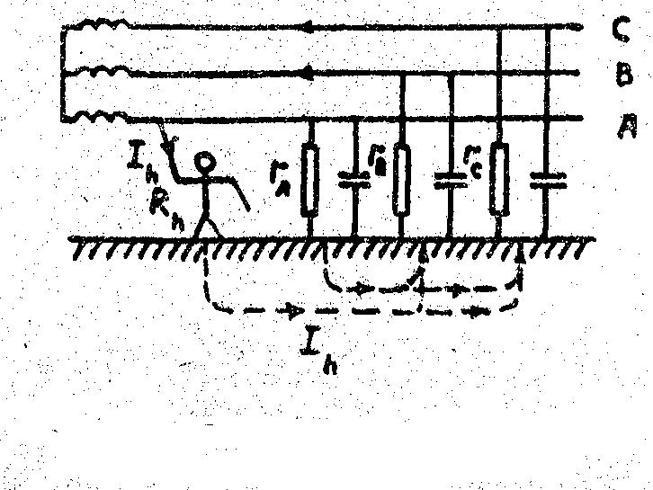
Рис. 2. Однофазное прикосновение к сети с изолированной нейтралью

При равенстве сопротивлений r_{А} = r_{B} = r_{C} = r и емкостей С_{А} = С_{В} = С_{С} = С этот ток в комплексной форме определится из выражения:
I_{h} = U_{пр} / (R_{ch} + Z/3 ) | (2)
где R_{ch} - суммарное сопротивление цепи, включающее в себя сопротивление тела человека R_{h} , обуви, пола или основания, отделяющего человека от земли;
U_{пр} = U_{ф} - U_{о} - напряжение прикосновения;
Z - комплексное сопротивление фазы относительно земли,
Z = r / ( 1 + j ϖ c r).
Для воздушных сетей до 1000 В малой протяженности емкость фаз относительно земли невелика ( С≈ 0 ) и, если ею пренебречь, а также принять, что U_{пр} = U_{ф} , тогда выражение (2) будет иметь вид:
I_{h} = U_{ф} / (R_{ch} + r / 3) | (3)
где r - сопротивление изоляции фазы относительно земли.
Для случая больших активных сопротивлений по сравнению с емкостными (т.е. r → ∞ , что обычно имеет место в кабельных сетях), выражение (2) примет вид:
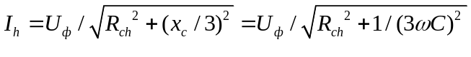 , | (4)
где х_{с} = 1/ ωС - емкостное сопротивление провода относительно земли;
ω - угловая частота, ω = 2πf ;
С - емкость фазы относительно земли.
Во всех случаях однофазного прикосновения к сети с изолированной нейтралью безопасность человека полностью определяется сопротивлением изоляции относительно земли. Однако подавляющее большинство разветвленных сетей имеет значительную емкость (С > 0,1 мкФ на фазу), которая определяется чисто конструктивными параметрами (протяженностью сети, толщиной фазной изоляции жил кабеля и т.д.). Поэтому однофазное прикосновение в таких сетях будет опасным для людей даже при хорошем состоянии изоляции фаз.
При однофазном прикосновении к сети с глухозаземленной нейтралью (рис. 3) образуется цепь тока: фаза - человек - земля - нейтраль - фаза, минуя сопротивление изоляции, так как оно велико по сравнению с сопротивлением нейтрали.

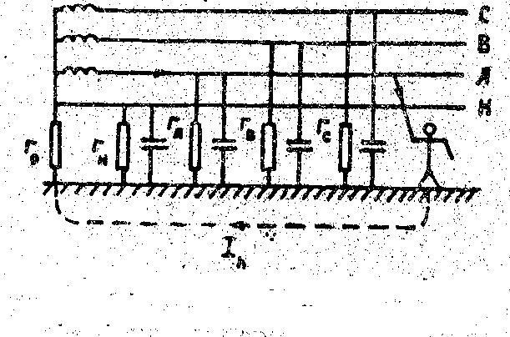
Рис. 3 Однофазное прикосновение к сети с заземленной нейтралью
Поэтому учитывая, что сопротивление рабочего заземления нейтрали r_{о} для сетей напряжением до 1000 В не превышает 10 Ом, что на три-четыре порядка меньше сопротивления R_{ch} , выражение тока, проходящего через человека, будет иметь вид:
I_{h} = U_{ф} / (R_{ch} + r_{о} ) ≈ U_{ф} / R_{ch} | (5)
где r_{o} - сопротивление заземления нейтрали.
Если сопротивление обуви R_{об} = 0 и сопротивление основания R_{ос} = 0, прикосновение к фазе в этом случае может оказаться смертельным.
Прикосновение к нетоковедущим металлическим частям электроустановки, оказавшейся под напряжением, практически так же опасно, как и прикосновение к токоведущим частям. С целью устранения опасности поражения при появлении напряжения на корпусах электрооборудования применяют следующие меры защиты: двойную изоляцию, выравнивание потенциалов, использование малых напряжений (не более 42 В), защитное заземление, зануление, защитное отключение.
Необходимо еще раз подчеркнуть роль изоляции как основного средства электробезопасности, а также надежности работы электрооборудования. В соответствии с нормами сопротивление изоляции каждой фазы относительно земли силовых и осветительных электропроводок, а также между каждой парой фаз на любом участке между двумя последовательно установленными аппаратами защиты должно быть не ниже 0,5 МОм.
В процессе эксплуатации изоляция электрических сетей и электрооборудования под воздействием влажности, пыли, химически активных веществ, температуры и других факторов со временем стареет, что выражается в снижении электрической и механической прочности. При уменьшении активного сопротивления изоляции на 30% и больше по сравнению с предыдущим измерением изоляция считается негодной и подлежит замене.
Для обеспечения нормальной работы электроустановок и защиты от поражения током применяется рабочая изоляция - электрическая изоляция токоведущих частей. В ряде случаев для усиления защиты, учитывая вероятность повреждения рабочей изоляции, может предусматриваться дополнительная. Изоляцию, состоящую из рабочей и дополнительной, называется двойной.
Улучшенная рабочая изоляция, которая обеспечивает такую же степень защиты, как и двойная, называется усиленной изоляцией.
Двойная изоляция и малые напряжения используются, прежде всего, в переносных электроинструментах (электрическая дрель, паяльник, настольная лампа и т.п.).
Выравнивание потенциалов используется для уменьшения напряжения прикосновения и напряжения шага при эксплуатации установок выше 1000 В.
Наибольшее распространение среди технических мер защиты человека в сетях до 1000 В получили защитное заземление, зануление, защитное отключение.
Защитное заземление - преднамеренное электрическое соединение с землей или ее эквивалентом нетоковедущих частей электроустановки, которые могут оказаться под напряжением (рис. 4).

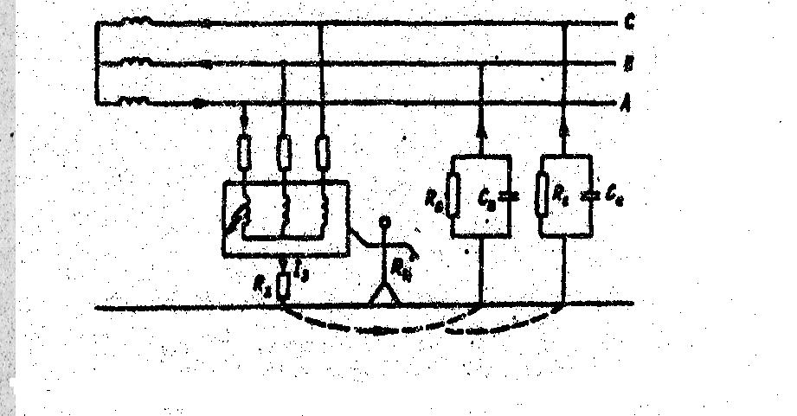
Рис. 4 Принципиальная схема защитного заземления
Защитное действие заземления основано на снижении напряжения прикосновения при попадании напряжения на нетоковедущие части (вследствие замыкания на корпус или других причин), что достигается уменьшением разности потенциалов между корпусом электроустановки и землей как из-за малого сопротивления заземления, так и повышения потенциала примыкающей к оборудованию поверхности земли. Чем меньше сопротивление заземления, тем выше защитный эффект.
Защитное заземление применяется в трехфазной трехпроводной сети напряжением до 1000 В с изолированной нейтралью и выше 1000 В с любым режимом нейтрали (в четырехпроводных трехфазных сетях с заземленной нейтралью напряжением до 1000 В в качестве защитной меры в стационарных установках применяется зануление).
Более подробно о заземлении, его расчете и контроле будет рассмотрено при изложении условий проведения лабораторной работы “Исследование защитного заземления”.
Зануление - это преднамеренное электрическое соединение с нулевым защитным проводником металлических нетоковедущих частей, которые могут оказаться под напряжением (рис. 5).
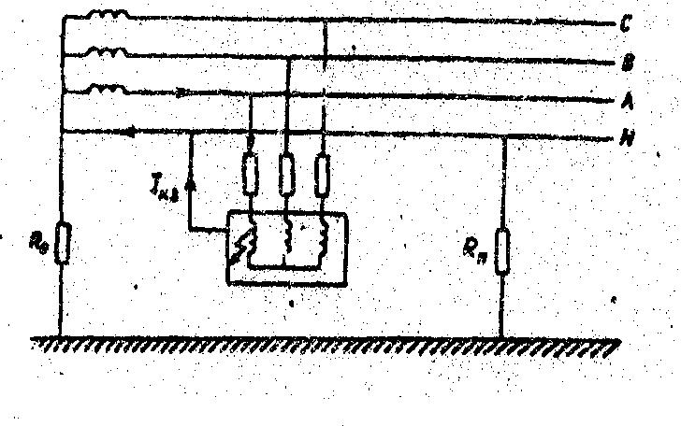
Рис. 5. Принципиальная схема зануления
Защитное действие зануления состоит в следующем. При пробое изоляции на корпус образуется цепь с очень малым сопротивлением: фаза - корпус - нулевой провод - фаза. Следовательно, пробой на корпус при наличии зануления превращается в однофазное короткое замыкание (КЗ). Возникающий в цепи ток резко возрастает, в результате чего срабатывает максимальная токовая защита и селективно отключает поврежденный участок сети. Для обеспечения надежного отключения необходимо, чтобы ток КЗ превышал номинальный ток защиты: I_{кз} ≥ kI_{ном} , где I_{ном} - номинальный ток плавкой вставки или ток уставки раcцепителя автомата; k- коэффициент кратности, равный 3 для плавких вставок и автоматов с обратнозависимой от тока характеристикой, при отсутствии заводских данных для автоматов с номинальным током до 100 А кратность тока КЗ относительно величины уставки следует принимать равной 1,4, для прочих автоматов - 1,25.
Для схемы зануления необходимо наличие в сети нулевого провода, заземление нейтрали источника и повторное заземление нулевого провода.
Назначение нулевого провода - создание для тока КЗ цепи с малым сопротивлением, чтобы этот ток был достаточным для срабатывания защиты, т.е. быстрого отключения поврежденной установки от сети.
Назначение повторного заземления нулевого провода, которое для воздушных линий осуществляется через каждые 250 м, состоит в уменьшении потенциала зануленных корпусов при обрыве нулевого провода и замыкании фазы на корпус за местом обрыва. Поскольку повторное заземление значительно уменьшает опасность поражения током, но не устраняет ее полностью, необходима тщательная прокладка нулевого провода, чтобы исключить обрыв. Нельзя ставить в нулевом проводе предохранители, рубильники и другие приборы, нарушающие целостность нулевого провода.
Назначение заземления нейтрали - снижение до минимального значения напряжения относительно земли нулевого провода и всех присоединенных к нему корпусов при случайном замыкании фазы на землю.
В соответствии с ГОСТ 12.1.030-81 защитное заземление или зануление электроустановок следует выполнять:
- при номинальном напряжении 380 В и выше переменного тока, а также 440 В и выше постоянного тока - во всех случаях;
- при номинальном напряжении от 42 до 380 В переменного тока и от 110 до 440 В постоянного тока - при работах в условиях с повышенной опасностью и особо опасных.
Защитное отключение - это быстродействующая защита, обеспечивающая автоматическое отключение электроустановки при возникновении опасности поражения током. Такая опасность может возникнуть, в частности: при замыкании фазы на корпус электрооборудования; при снижении сопротивления изоляции фаз относительно земли ниже определенного предела; при появлении в сети более высокого напряжения; при прикосновении человека к токоведущей части, находящейся под напряжением.
Любой из этих параметров, а точнее - изменение его до определенного предела, при котором возникает опасность поражения человека током, может служить импульсом, вызывающим срабатывание защитно-отключающего устройства, т.е. автоматическое отключение опасного участка цепи.
Принцип действия схемы (рис. 6) - быстрое отключение от сети установки, если напряжение ее корпуса относительно земли окажется выше некоторого предельно допустимого значения U_{к доп} , вследствие чего прикосновение к корпусу становится опасным.

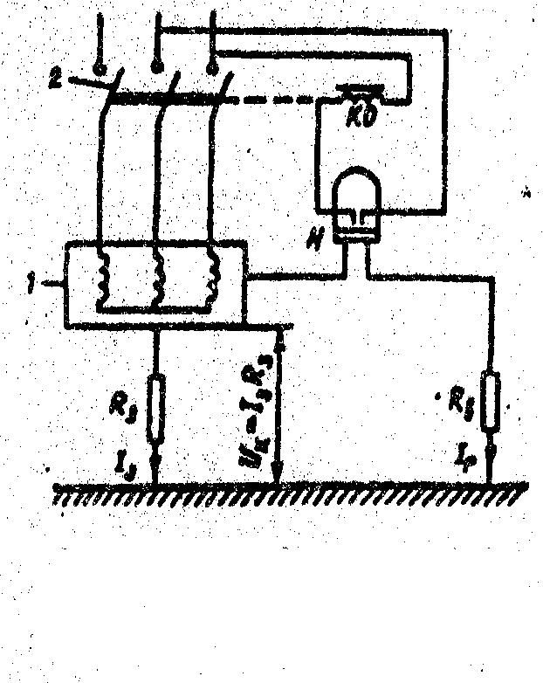
Рис. 6. Принципиальная схема защитного отключения
электроустановки при появлении напряжения на ее корпусе

При замыкании фазного провода на заземленный или зануленный корпус электроустановки вначале проявится защитное свойство заземления (зануления), в результате чего напряжение корпуса будет ограничено некоторым пределом U_{к} . Затем, если значение U_{к} окажется выше заранее установленного предельно допустимого напряжения U_{к доп} , равного 20 В, срабатывает защитно-отключающее устройство, т.е. реле максимального напряжения, замкнув контакты, подает питание на отключающую катушку, которая вызовет отключение выключателя, т.е. отключение электроустановки от сети. Применение этого типа устройства защитного отключения ограничивается электроустановками до 1000 В с индивидуальными заземлениями.
В процессе эксплуатации электроустановок нередко возникают условия, при которых даже самое совершенное их выполнение не обеспечивает безопасности работающего и требуется применение специальных средств защиты.
Такими средствами защиты, дополняющими стационарные конструктивные защитные устройства электроустановок, являются переносные приборы и приспособления, служащие для защиты персонала, работающего в электроустановках, от поражения током, от воздействия электрической дуги, продуктов горения, падения с высоты и т.п.
Среди всех средств защиты особое место занимают изолирующие: основные (которые способны длительное время выдерживать рабочее напряжение электроустановки) и дополнительные (которые обладают недостаточной электрической прочностью и не могут самостоятельно защитить человека от поражения током). Все электрозащитные средства делятся по напряжению: до 1000 В и выше 1000 В. Исправность средств защиты проверяется осмотром перед каждым их применением, они должны также периодически (через 6-18 месяцев) подвергаться обязательным электрическим испытаниям повышенным напряжением.
Опыт показывает, что для обеспечения безопасной, безаварийной и высокопроизводительной работы электроустановок необходимо, наряду с совершенным их исполнением и оснащением средствами защиты, так организовать эксплуатацию, чтобы исключить всякую возможность ошибок со стороны обслуживающего персонала.
Основой организации безопасной эксплуатации электроустановок являются высокая техническая грамотность и сознательная дисциплина обслуживающего персонала, который обязан строго соблюдать организационные и технические мероприятия, а также приемы и очередность выполнения эксплуатационных операций в соответствии с Правилами эксплуатации электроустановок потребителей и Межотраслевыми Правилами охраны труда (безопасности труда) при эксплуатации электроустановок.

Работа №8 ИССЛЕДОВАНИЕ ЭЛЕКТРОБЕЗОПАСНОСТИ ТРЕХФАЗНЫХ СЕТЕЙ ПЕРЕМЕННОГО ТОКА НАПРЯЖЕНИЕМ ДО 1000 В

Цель работы - знание применяемых схем трехфазных сетей переменного тока, их достоинств и недостатков; умение выполнить анализ опасности прикосновения человека к трехфазной сети с различным режимом нейтрали; приобретение навыков в экспериментальном исследовании влияния схемы и параметров сети на опасность поражения человека электрическим током.

Дополнительные теоретические сведения
Выбор схемы сети, а также режима нейтрали производится по технологическим требованиям, а также по условиям безопасности. Учитывается также фактор надежности электроснабжения, а именно возможность продолжения работы электроустановки при аварийном замыкании на землю, и экономический фактор, определяемый в значительной мере расходами на изоляцию электрооборудования.
Применяемые в системе электроснабжения сети напряжением до 1000 В, как правило, выполняются трехфазными - на напряжение 660, 380 и 220 В (согласно стандарту). По технологическим соображениям наибольшее применение имеют четырехпроводные сети напряжением 380/220 В с заземленной нейтралью, так как дают возможность использовать два рабочих напряжения - линейное и фазное, что позволяет обеспечить питание от одного источника (трансформатора, генератора) и силовой, и осветительной нагрузки. Силовая нагрузка (трехфазная) включается между разными проводами на линейное напряжение 380 В, однофазная силовая, а также бытовые электроустановки - между фазным и нулевым проводами, т.е. на фазное напряжение 220 В. Между фазным и нулевым проводами включается и осветительная нагрузка, так как по действующим правилам для питания светильников должно применяться напряжение не выше 220 В. Возможность подключения как силовой, так и осветительной нагрузки приводит к удешевлению электроустановки в целом за счет применения меньшего числа трансформаторов, меньшего сечения проводов и т.п. Кроме того, заземление нейтрали источника питания обеспечивает при аварийных замыканиях на землю невозможность появления относительно земли напряжения больше фазного, т.е. 220 В. Однако однофазное прикосновение в такой сети всегда опасно, поскольку изоляция фаз в этом случае не влияет на величину тока, проходящего через человека.
В сети с глухозаземленной нейтралью в качестве защитной меры применяют соединение корпусов электрооборудования с нейтралью источника питания (зануление), что обеспечивает быстрое отключение поврежденной установки или участка сети максимальной токовой защитой вследствие перевода замыкания или пробоя на корпус в однофазное короткое замыкание с большим значением тока, что и приводит к срабатыванию защиты. Следует иметь в виду, что в ряде производств такое отключение недопустимо по условиям технологии (собственные нужды электростанции, литейное производство и др.). Для этих производств целесообразно применять трехфазные сети на напряжение 660, 380 и 220 В с изолированной нейтралью, а осветительные установки питать от отдельного трансформатора.
Сети напряжением 660, 380 и 220В с изолированной нейтралью используются также для питания подземных, передвижных и других установок , где может проявиться их преимущество по условиям безопасности, а именно меньшая опасность поражения при однофазном прикосновении к сети. Когда есть возможность поддерживать высокий уровень изоляции и когда емкость сети относительно земли незначительна, предпочтительно использовать сети с изолированной нейтралью. Такими являются непротяженные малоразветвленные сети, не подверженные воздействию агрессивной среды и находящиеся под постоянным надзором квалифицированного персонала. Примером могут служить сети небольших предприятий, электротехнических лабораторий и т.п.
Сети с заземленной нейтралью следует применять там, где невозможно обеспечить хорошую изоляцию проводов (из-за высокой влажности, агрессивной среды и пр.), когда нельзя быстро отыскать или устранить повреждение изоляции либо когда емкостные токи сети вследствие значительной ее разветвленности достигают больших значений, опасных для человека. Примером таких сетей могут служить сети крупных промышленных предприятий, городские и сельские сети и т.п.
При наличии емкости сети, равной или больше 0,3 мкФ на фазу, емкостное сопротивление относительно земли х = 1/ωС ≤ 10,6 кОм, и увеличение сопротивления изоляции не дает эффекта: не снижает тока замыкания на землю и тока, проходящего через человека. Если даже сопротивление изоляции принять равным бесконечности, ток замыкания на землю определяется емкостью между фазами и землей.
Поскольку емкость фаз относительно земли определяется общей протяженностью сети, высотой подвеса проводов воздушной сети, толщиной фазной изоляции жил кабеля, т.е. геометрическими параметрами, поэтому емкость сети невозможно снизить. Так как емкость сети нельзя уменьшить, снижение тока замыкания достигается путем компенсации его емкостной составляющей индуктивностью. В трехфазных сетях нет необходимости включать индуктивность между каждой фазой и землей; компенсирующая катушка включается между нейтралью и землей.

Условия проведения работы
Экспериментальные исследования выполняются на лабораторном стенде, который позволяет моделировать трехфазные сети переменного тока напряжением до 1000 В с различными режимами нейтрали и параметрами сети. В лаборатории имеются две модификации стенда, несколько отличающиеся внешним видом, конструктивным исполнением и соответственно возможностями и порядком проведения работы. Однако снятие основных зависимостей, прежде всего тока через человека при однофазном прикосновении в сетях с изолированной и заземленной нейтралью в функции от сопротивления изоляции и емкости фаз относительно земли, выполняется идентичным образом.
Существующие в реальных сетях распределенные сопротивления изоляции и емкости проводов относительно земли заменены в стендах сосредоточенными и равными для отдельных фаз сопротивлениями (r_{A} = r_{B} = r_{C} = r_{из}) и емкостями ( С_{А} = С_{В} = С_{С} = С ). Однофазные прикосновения на стендах изучаются для случая прикосновения человека к корпусу электроустановки, находящемуся под напряжением. В каждом стенде имеется мнемопанель, на которой высвечиваются соответствующие участки сети при включении различных измеряемых схем.

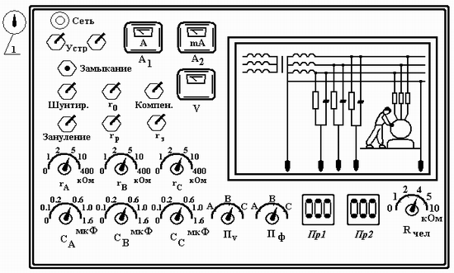

Рис. 7 Внешний вид стенда, моделирующего электрические сети
На рис. 7 представлен внешний вид стенда моделирующего устройства СЭБ-1. На другом стенде СЭБ-2 основные отличия во внешнем виде состоят в том, что ряд тумблеров имеет другое обозначение и без принципиальной электрической схемы, которая находится рядом со стендом, трудно разобраться в их предназначении, миллиамперметр, регистрирующий ток через человека, имеет две шкалы, что не очень удобно, зато есть возможность устанавливать три разных значения сопротивления защитного заземления: 4, 10 и 75 Ом.

Задание на работу
На одном из лабораторных стендов необходимо провести следующие опыты:
1. В трехпроводной сети с изолированной нейтралью исследовать однофазное прикосновение:
а) при изменении активного сопротивления изоляции фаз относительно земли (r_{A} = r_{B} = r_{C} = var) при заданном значении сопротивления тела человека (R_{h} = const) и пренебрежении емкостями фаз относительно земли (с_{А =} с_{В} = с_{С} = 0), т.е. для воздушных сетей малой протяженности, снять зависимости I_{h} = f (r_{из}) и U_{пр} = f(I_{h}).
б) при изменении емкости фаз относительно земли (С_{А =} С_{В} = С_{с} = var) и больших значениях активных сопротивлений изоляции фаз по сравнению с емкостными (т.е. r_{A =} r_{B} = r_{C} = r_{из} → ∞ ), что имеет место для кабельных сетей, и заданном значении сопротивления тела человека (R_{h} = const) снять зависимости I_{h} = f (С) и U_{пр} = f(I_{h}).
2. В четырехпроводной сети с заземленной нейтралью исследовать однофазное прикосновение при изменении значения сопротивления тела человека (R_{h} = var) при условии, что С_{А} = С_{В} = С_{С} = 0, т.е. для воздушной сети малой протяженности, а r_{A} = r_{B} = r_{C} = r_{из} → ∞. Так как сопротивление изоляции много больше сопротивления заземления нейтрали r_{о} , ток, минуя r_{из} , замыкается через малое сопротивление r_{о}. В этом опыте снимаются зависимости I_{h} = f(R_{h}) и U_{пр} = f(I_{h}).
3. В трехпроводной сети с изолированной нейтралью исследуются две защитные меры:
а) компенсация емкостной составляющей тока, для чего при заданном значении сопротивления тела человека (R_{h} = const), r_{A =} r_{B} = r_{C} = r_{из} → ∞ и С_{А} = С_{В} = С_{С} = С = 0,6 мкФ, что характерно для протяженных воздушных сетей, устанавливают индуктивность L (дроссель) тумблером в нейтраль трансформатора и снимают зависимость I_{h} = f(L), предварительно измерив ток I_{h} без компенсации.
б) защитное заземление электроустановки, для чего устанавливают С_{А} = С_{В} = С_{С} = 0, r_{A} = r_{B} = r_{C} = r_{из} = сonst и R_{h} = const (в соответствии с заданием) и при r_{з} = var снимают зависимость I_{h} = f(r_{з}).
В настоящее время на стендах не исследуется защита занулением, широко применяемая в четырехпроводных сетях с заземленной нейтралью, т.к. при этом должны перегорать согласно заложенному в конструкцию принципу предохранители и при каждом опыте надо устанавливать новые. Переход на автоматические отключающие устройства вместо предохранителей не реализован из-за технических трудностей и больших конструктивных переделок. В то же время защитное отключение в виде зануления исследуется в работе №8а и №10а.
Порядок выполнения работы
Получите задание и разрешение от преподавателя на выполнение работы.
Работа на стенде СЭБ-1
Приведите стенд (рис. 7) в исходное положение, для чего:
- ручки переключателей С _{А}, С _{В}, С _{С} , r _{А}, r _{В}, r _{С} установите на нулевые деления, а переключателей П_{V} и П_{ф} - в положение А;
- тумблеры “устройство”, “шунтирующий”, “компенсация”, “зануление”, r_{о}, r_{p}, r_{з} - в положение “выкл.”;
- поворотом ручки переключателя 1 включите стенд.
1. Однофазное прикосновение в сети с изолированной нейтралью.
При соприкосновении с корпусом электроустановки, на которую произошло замыкание фазы, через человека протекает ток, значение которого зависит от параметров сети. Чем ниже сопротивление изоляции r_{из} и чем больше емкость С сети относительно земли, тем больше опасность поражения.
Определите опытным путем значение тока I_{h}, проходящего через тело человека.
а) при С_{А} = С_{В} = С_{С} = 0 и r_{A} = r_{B} = r_{C} = r_{из} = var, для этого:
- двумя тумблерами на стенде включите “устр.”;
- установите ручку R_{h} (сопротивление тела человека) согласно заданию;
- нажмите кнопку “замыкание”, что означает замыкание фазы на корпус электроустановки;
- установите ручку переключателей r_{A} , r_{B}, r_{C} последовательно на деления 1,2,5 и т.д., что соответствует активному сопротивлению изоляции фаз относительно земли;
- внесите показания приборов: вольтметра V и миллиамперметра А₂ в бланк отчета в виде таблицы;
б) при r_{A} = r_{B} = r_{C} = ∞ и С_{А} = С_{В} = С_{С} = var, для этого:
- установите ручки переключателей С_{А}, С_{В} , С_{С} последовательно на деления 0,1; 0,2 и т.д., что соответствует емкости фаз относительно земли, и показания приборов впишите в таблицу;
- приведите стенд в исходное положение, для чего установите все ручки переключателей и тумблеры, как указано в начале опыта на стенде СЭБ-1.
2. Однофазное прикосновение в сети с заземленной нейтралью.
В сети с заземленной нейтралью напряжения отдельных фаз по отношению к земле, как уже указывалось ранее, остаются практически постоянными в аварийном режиме и равны фазному напряжению. При соприкосновении с корпусом электроустановки, находящимся под напряжением, человек включается в электрическую цепь. Значение тока, проходящего через тело человека I_{h} , не зависит от электрических параметров сети, поскольку емкостное сопротивление и активное сопротивление изоляции фаз зашунтированы глухим соединением нейтрали с землей, имеющей очень малое сопротивление (для сети 380 В r_{o} ≤ 4 Ом), которым можно спокойно пренебречь. При равенстве нулю сопротивления обуви и сопротивления основания (пола) ток через человека зависит только от его собственного сопротивления и может достичь смертельных для жизни значений.
Определите значение тока I_{h} через тело человека, для чего:
- включите “устр.”;
- включите тумблер r_{o}, что означает нейтраль трансформатора заземлена;
- нажмите кнопку “замыкание”;
- ручку переключателя R_{h} последовательно установите в положение 1,2,4 и т.д.
- показания приборов внесите в таблицу, при этом вольтметр должен показывать фазное напряжение.
- приведите стенд в исходное положение.
3. Защитные меры в трехпроводной сети с изолированной нейтралью.
а) Компенсация емкостной составляющей тока в сети с изолированной нейтралью.
В протяженной сети с изолированной нейтралью, в которой емкость часто превышает 0,3 мкФ на фазу, для уменьшения (компенсации) емкостного тока замыкания на землю, а также тока через человека при его прикосновении к одной из фаз в нейтраль источника питания включают компенсирующее устройство в виде катушки индуктивности или дросселя. В зависимости от значения индуктивности, которое в принципе можно регулировать, емкостной ток может быть полностью компенсирован либо недокомпенсирован или перекомпенсирован.
В данном опыте на стенде следует:
- двумя тумблерами включить “устр.”;
- ручки переключателей С_{А}, С_{В} , С_{С} установить в положение 0,6 мкФ, R_{h} - согласно заданию;
- нажать кнопку “замыкание” и показания приборов вписать в таблицу;
- включить тумблер “компенсация” и показания приборов внести в ту же таблицу, где указывается заданное сопротивление тела человека R_{h} и значения тока I_{h} и напряжения прикосновения U_{пр} без компенсации и с компенсацией;
- привести стенд в исходное положение.
б) Оценка эффективности защитного заземления.
Для обеспечения безопасности обслуживающего персонала от поражения электрическим током при пробое фазы на корпус в сети с изолированной нейтралью (U < 1000 В) на электроустановках устраивается защитное заземление, которое представляет собой преднамеренное соединение с землей металлических нетоковедущих частей электроустановки, нормально не находящихся под напряжением, посредством заземляющих проводников и заземлителей (см. работу “Исследование защитного заземления”). При правильно выполненном заземлении (т.е. правильно выбранном и реализованном заземляющем устройстве с соответствующим значением сопротивления заземления, для U_{А} = 380 В r₃ ≤ 4 Ом) напряжение прикосновения на корпусе и напряжение шага у корпуса основания при стекании тока через заземлитель должны быть меньше предельно допустимых, и тогда ток через человека будет меньше порогового отпускающего, т.е. меньше 10-15 мА.
Определите эффективность защитного заземления, для этого:
- двумя тумблерами включите “устр.”;
- переключатель R_{h} поставьте согласно заданию;
- установите ручки переключателей r_{A}, r_{B}, r_{C} в соответствии с заданием;
- нажмите кнопку “замыкание” и снимите показание миллиамперметра А₂, представляющего ток через человека I_{h};
- включите тумблер r₃ , что означает поключение корпуса оборудования к защитному заземлению, и вновь запишите показания миллиамперметра, которое будет представлять значение тока через человека при наличии заземления электроустановки;
- приведите стенд в исходное положение.

Работа на стенде СЭБ-2
Пояснения к содержанию каждого из опытов не даются, т.к. они уже приведены при работе на стенде СЭБ-1. Приводится лишь порядок выполнения работы.
1. Однофазное прикосновение в сети с изолированной нейтралью.
а) - включите тумблер “Сеть”;
-переключатели С_{А}, С_{В}, С_{С} поставьте в положение “0”, переключатель R_{h} - в положение, соответствующее варианту задания;
- нажмите на кнопку S_{кп}, что соответствует замыканию фазы на корпус, и изменяя последовательно активное сопротивление изоляции фазных проводов относительно земли (r_{A} = r_{B} = r_{C} =1; 2; 10 и 400 кОм) снимите значения тока, протекающего через человека I_{h} , по показанию миллиамперметра А₂;
- результаты наблюдений занесите в бланк отчета;
- верните все переключатели и тумблеры в исходное положение, т.е. в положение “Выкл.”.
б) - включите тумблер “Сеть”;
- переключатели r_{A}, r_{B}, r_{C} поставьте в положение ∞ , переключатель R_{h} - в положение, соответствующее варианту задания;
- нажмите на кнопку S_{кп} и, изменяя последовательно емкость фазных проводов относительно земли (С_{А} = С_{В} = С_{С} = 0,1; 0,2; 0,6; 1,0; 1,6 мкФ), снимите значения тока, протекающего через человека, с прибора А₂. Показания для 0,1 и 0,2 мкФ возьмите по верхней шкале миллиамперметра, для остальных значений емкости - по нижней шкале;
- верните все тумблеры и переключатели в исходное положение.
2. Однофазное прикосновение в сети с заземленной нейтралью.
- включите тумблер “Сеть”, а также В_{о}, что соответствует включению четвертого (нейтрального) провода, R_{o}, S_{ш1}, что соответствует соединению нейтральной точки с землей;
- тумблер R_{рб} поставьте в положение 4 Ом, что соответствует подключению сопротивления рабочего заземления;
- нажмите на кнопку S_{кп} и, изменяя последовательно значения R_{h} , снимите значения тока, протекающего через человека, с прибора А₂ (по нижней шкале);
- верните все тумблеры и переключатели в исходное положение.
3. Защитные меры в трехпроводной сети с изолированной нейтралью.
а) Компенсация емкостной составляющей тока в сети с изолированной нейтралью.
- включите тумблер “Сеть”;
- установите ручки переключателей С_{А}, С_{В}, С_{С} в положение 0,6 мкФ, R_{h} - согласно заданию;
- нажмите на кнопку S_{кп} и изменяя значения L (для чего установите ручку тумблера S_{L} в положения 0; 1; 2) снимите зависимость I_{h} = f(L);
- верните все тумблеры и переключатели в исходное положение.
б) Оценка эффективности защитного заземления.
- включите тумблер “Сеть”;
- поставьте переключатели R_{h}, r_{A}, r_{B} и r_{C} в положение, соответствующее варианту задания;
- нажмите на кнопку S_{кп} и снимите значение тока, протекающего через человека при его прикосновении к незаземленному корпусу, с прибора А₂ (по нижней шкале);
- включите тумблер R₃ (сопротивление заземления) и при нажатой кнопке S_{ск} снимите с прибора А₂ значения тока, протекающего через человека, при изменении R₃ 4, 10 и 75 Ом (для R₃ = 4 и 10 Ом показания берите с верхней шкалы прибора А₂);
- верните все тумблеры и переключатели в исходное положение.

Обработка экспериментальных данных
1. По результатам исследования сети с изолированной нейтралью:
а) постройте графики зависимостей I_{h} = f(r_{из}) и U_{пр} = f(I_{h}); сделайте анализ полученных кривых. Рассчитайте по заданному значению R_{h} значения тока I_{h} = U_{ф} / (R_{h} + r_{из}/3) и напряжение прикосновения U_{пр} = I_{h рас} R_{h} и сравните с экспериментальными данными.
б) постройте графики зависимостей I_{h} = f(C) и U_{пр} = f(I_{h}) и сделайте анализ полученных зависимостей кривых.
2. По результатам исследования сети с заземленной нейтралью постройте графики зависимости I_{h} = f(R_{h}) и U_{пр} = f(I_{h}) и сделайте анализ полученных кривых.
3. По результатам опытов по компенсации емкостной составляющей тока и оценке эффективности защитного заземления сделайте соответствующие выводы.

Работа № 8а ИССЛЕДОВАНИЕ ЭЛЕКТРОБЕЗПАСНОСТИ ТРЕХФАЗНЫХ СЕТЕЙ

Порядок выполнения работы
Внимание! После каждого измерения производить сброс показаний приборов.

- Трехфазная сеть с изолированной нейтралью.

- Включить стенд .
- SN – разомкнут (тумблер SN в нижнем положении).
- S_{кз} в положении «0».
- Однофазное прикосновение человека устанавливается перемычкой между Х_{пр} и фазой А, В или С.
- Установить переключатель омметра в положение R_{H}, а сопротивление тела человека выставить потенциометром R_{Н} (R_{Н1} = 1 кОм, другое значение - произвольное).
- Установить С_{АЕ} = С_{ВЕ} = С_{СЕ}= 0
Изменяя последовательно сопротивление изоляции фаз R_{AE} = R_{BE} = R _{CE} от 100 кОм до 1 кОм, снять значения тока через человека I_{H} по показанию амперметра в мА и напряжение прикосновения U_{пр} по показанию вольтметра на соответствующей фазе и записать результаты в таблицу 1.
- Установить R_{АЕ} = R_{ВЕ} =R_{CE}= ∞ и R_{H} = 1 кОм. Изменяя последовательно емкость фаз относительно земли от 0,1 до 2,5 мкФ снять значения тока через человека I_{H} по показанию амперметра А₁ в мА и напряжение прикосновения U_{пр} по показаниям вольтметра на соответствующей фазе и записать результаты в таблицу 2.
- Построить графики зависимости I_{H}=f(R_{изоляции}) при С_{А}=С_{В}=С_{С}=0 и I_{H}=f(C ) при R_{AE}=R_{BE}=R_{CE} = ∞.

II.Трехфазная сеть с заземленной нейтралью.
- SN – замкнут (тумблер SN в верхнем положении).
- R_{АЕ} = R_{ВЕ} = R_{CE} в произвольном положении.
- С_{АЕ} = С_{ВЕ} = C_{CE} в произвольном положении.
- S_{кз} в положении «0».
- Изменяя сопротивление человека R_{H} , состоящее из сопротивления самого человека, обуви, основания от 1 до 100 кОм, измерить и занести в таблицу 3 по показаниям амперметра А1 в мА значения тока через человека I_{H} и по показаниям вольтметра на соответствующей фазе - напряжение прикосновения U_{пр} .

Ш. Устройство защитного отключения
- SN – замкнут (тумблер в верхнем положении)
- Перемычка Х_{пр} соединяется с корпусом Х_{АК} ; R_{H} устанавливается произвольно от 10 до 20 кОм; S_{защ} – отключен (тумблер S_{защ} – вниз). S_{кз} в положении «0».
- R_{АЕ} = … и С_{АЕ} = … произвольно.
- Нажимаем кнопку «Пуск» УЗО.
- Измеряем U_{пр} и ток через человека (по показаниям вольтметра и амперметра в положении «А₁»). Результаты заносим в табл. 4.
- После сброса показаний замыкаем S_{защ} (тумблер S_{защ} – вверх).
Нажимаем кнопку «Пуск» УЗО и кнопку S_{кз}. Измеряем время срабатывания защиты, ток и напряжение по показаниям секундомера, амперметра «А₂» и вольтметра. Результаты заносим в табл. 4.
7. Отключить стенд.

Работа № 9 ОПРЕДЕЛЕНИЕ ПАРАМЕТРОВ ЭЛЕКТРИЧЕСКОЙ

СХЕМЫ ЗАМЕЩЕНИЯ СОПРОТИВЛЕНИЯ ТЕЛА ЧЕЛОВЕКА

Цель работы – исследование частотной зависимости электрического сопротивления тела человека по эквивалентной схеме замещения.
Как указывалось выше, сопротивление тела человека - величина нелинейная, меняется в широких пределах и зависит от ряда факторов, действие которых будет изложено ниже: состояния кожи (сухая, влажная, чистая, поврежденная и т.п.), тока через человека и приложенного напряжения, рода и частоты тока, времени воздействия тока на человека, плотности и площади контакта и др.
При протекании электрического тока в теле человека происходят биофизические и биохимические процессы, значительно более сложные, чем в электролитах, металлах, проводниках. Однако при определенных допущениях тело человека можно представить в виде электрической схемы замещения. Чаще всего используются для анализа явлений при протекании тока через человека по пути рука-рука и расчета электрических параметров сопротивления человека – эквивалентная электрическая схема замещения: (рис. 1а) и упрощенная (рис. 1б). Здесь R_{h} и С_{h} – активное сопротивление и емкость тела человека;
r_{н}, х_{с}, с_{н}, z_{н} – активное и емкостное сопротивления, емкость и полное сопротивление наружного слоя кожи
а) | б)
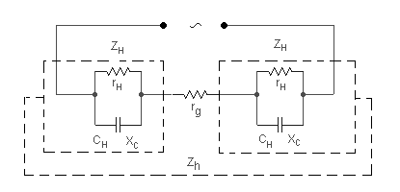 | 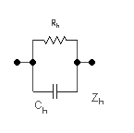
Рисунок 1 - Электрическая схема замещения сопротивления тела
человека (рука – рука): а) эквивалентная; б) упрощенная

Для упрощенной схемы можно принять R_{h} ~ 2 r_{н} + r_{в} ,
C_{h} ~ 0,5 C_{н}, а полное сопротивление z_{h} тела человека по пути рука-рука будет определяться по формуле:
z_{h} = 1/(1/R_{h}² + ω²C_{h}² )^{1/2} | (1)
Для эквивалентной схемы выражение для z_{h} получается относительно сложным и здесь не приводится.
Анализируя эквивалентную схему замещения, можно сделать несколько выводов.
а) Наличие емкости в схеме и соответственно реактивной составляющей в выражении для z_{h} обусловливает влияние рода и частоты тока на значение сопротивления тела человека.
б) С увеличением частоты ƒ емкостное сопротивление х_{с} = 1/2πƒС_{н} уменьшается и шунтирует активное сопротивление r_{н.} В пределе при ƒ → ∞ полное сопротивление оказывается равным внутреннему сопротивлению r_{в}. Практически уже на частотах 10 – 20 кГц можно считать: r_{h} ~ r_{в}. Внутреннее сопротивление r_{в} является активным и от частоты не зависит.
в) При уменьшении частоты емкостное сопротивление возрастает и в пределе при ƒ → 0, т.е. при постоянном токе: z_{h} = z₀ = 2r_{н} + r_{в}, откуда
r_{н} = (z₀ – r_{в})/2 | (2)

Принятая модель электрического сопротивления тела человека позволяет объяснить, почему переменный ток опаснее чем постоянный.
Если считать значения сопротивления кожи r_{н} равным
r_{н} = 10 кОм ÷ 100 кОм ,
а значение внутреннего сопротивления r_{в}
r_{в} ≈ 100 Ом ,
то можно записать
z_{h} ≈ 2r_{н}
При постоянном токе (ƒ = 0) падение напряжения прикосновения происходит на сопротивлении кожи с соответствующими последствиями для кожи, например, ожог.
На переменном токе, например ƒ → ∞, падение напряжения происходит исключительно на внутреннем сопротивлении тела человека
z_{h} = r_{в} ,
и в первую очередь, на сопротивлении кровеносных сосудов с соответствующими последствиями возможного изменения физико-химического состава крови.
При напряжениях прикосновения, превышающих 500 В, рассуждения о том, какой ток (переменный или постоянный) опаснее, не правомочны.
С некоторыми допущениями можно принять, что полное сопротивление тела человека на частотах 0 – 100 Гц находится в линейной зависимости от частоты тока и может быть определено методом экстраполяции. С этой целью в линейном масштабе строится график зависимости полного сопротивления от частоты, как показано на рис.2. Значение z₀ находится при пересечении прямой z₁ – z₄ c осью ординат.
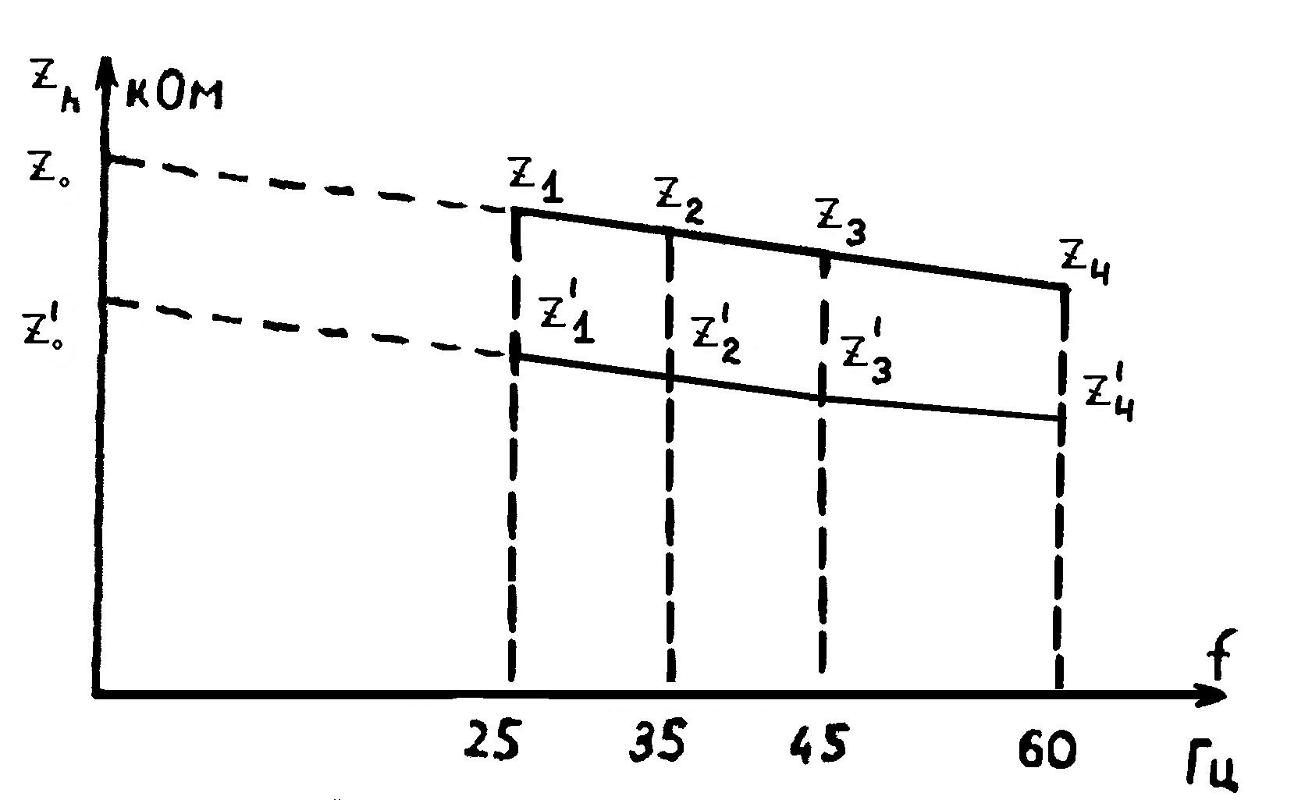
Рисунок 2 - График экстраполяции при определении
сопротивления тела человека постоянному току
г) Значение полного сопротивления наружного слоя кожи z_{н} при данной частоте может быть найдено из выражения
z_{н} = (z_{h} – r_{в})/2 | (3)
Полное сопротивление наружного слоя кожи z_{н} связано с r_{н} и 1/ωС_{h} соотношением: 1/z_{н}² = 1/r_{н}² + 1/ω²С_{н}² . Отсюда можно получить емкость наружного слоя кожи С_{н} из выражения.
C_{н}=(r_{н}²-z_{н}²)^{1/2}/2π f r_{н} z_{н} | (4)
Приведенные выражения позволяют при наличии экспериментальной зависимости z_{н}(ƒ) определить расчетным путем для заданной частоты ƒ значения r_{в}, z_{о}, r_{н}, z_{н}, С_{н}.
Состояние кожи сильно влияет на значение электрического сопротивления тела человека. Так, повреждение рогового слоя, в том числе порезы, царапины, ссадины и другие микротравмы, могут снизить z_{h} до значения, близкого к значению внутреннего сопротивления, что, безусловно, увеличивает опасность поражения током. Такое же влияние оказывает и увлажнение кожи водой или потом, а также загрязнение кожи проводящей пылью или грязью.
Поскольку у одного и того же человека электрическое сопротивление кожи неодинаково на разных участках тела, то на сопротивление в целом влияют и место приложения, а также плотность и площадь контакта.
Значение тока и длительность его прохождения через тело человека непосредственно влияют на полное электрическое сопротивление z_{h} : с ростом тока и времени его прохождения сопротивление падает, поскольку при этом усиливается местный нагрев кожи, что приводит к расширению ее сосудов, а, следовательно, к усилению снабжения этого участка кровью и увеличению потовыделения.
И, наконец, повышение напряжения, приложенного к телу человека, уменьшает в десятки раз сопротивление кожи, а следовательно, и полное сопротивление тела, которое в пределе приближается к своему наименьшему значению 300 – 500 Ом. Это объясняется рядом факторов, прежде всего, пробоем рогового слоя кожи, который наступает при напряжении 50 – 200 В, а также ростом тока, проходящего через кожу (за счет повышения напряжения) и др.
Необходимо отметить, что оценкой электрофизических характеристик кожи, и, в первую очередь, ее сопротивления, можно получить важную информацию о состоянии человека в целом, а также отдельных его органов.
Кожа является не только источником информации о состоянии органов и тканей человека, но в то же время – первозащитной оболочкой человека от вредного действия среды. В частности, на поверхности тела, площадь которого 1,5м², действуют 15 триллионов микробов, проникновению которых в организм препятствует кожа.
Самым тонким слоем кожи является эпидермис. Эпидермис, несмотря на незначительные размеры, обладает наиболее ответственными функциями – защитной функцией и функцией информации о состоянии органов и тканей. Информация эта необходима для саморегуляции ряда биофизических процессов в организме, прежде всего тепловых и биоэлектрохимических.
Электрофизический метод диагностики о состоянии человека и деятельности его отдельных систем был предложен в 1928 году академиком Павловым И.Н. и получил название реографического. Реография основана на оценке изменения значения полного электрического сопротивления между двумя электродами, расположенными на теле больного. С помощью реографии можно оценить функцию внешнего дыхания, представить работу системы периферического кровообращения и дать ряд других диагностических оценок.
Кожа человека не только позволяет оценивать состояние человека, но через нее можно ввести человеку лекарственные средства (электрофорез), а также воздействовать на центральную нервную систему через акупунктурные зоны, куда подходят нервные окончания и где электрическое сопротивление на несколько порядков ниже, чем на соседних участках кожи.
Новые возможности в диагностике появились в связи с созданием простого прибора, измеряющего при напряжении 2В мостовым способом поверхностное электрическое сопротивление кожи, т.е. эпидермиса, который несет максимальную информацию о воспалительных процессах и органах и тканях человека.
Условия проведения работы
Для исследования зависимости сопротивления тела человека от частоты применяется экспериментальная установка (рис.3.), состоящая из звукового генератора со встроенным вольтметром, милливольтметра и стенда с тремя парами дисков-электродов площадью 22,11 и 7,3 см².
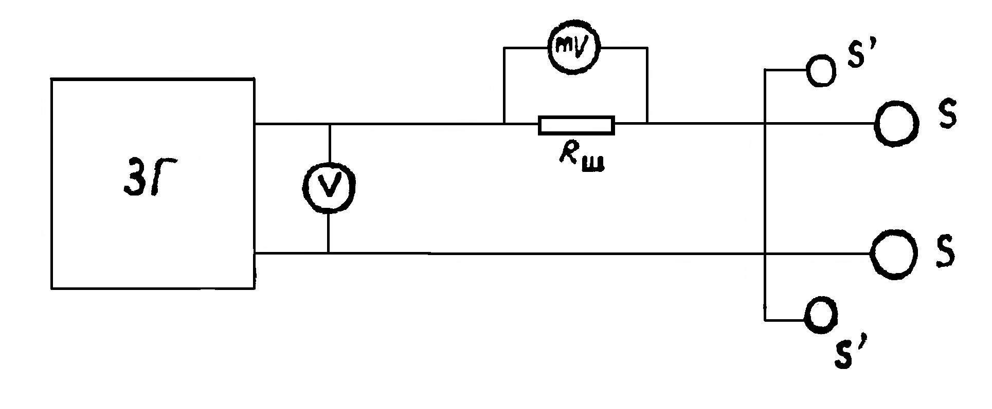

Рисунок 3 - Схема включения приборов:
ЗГ – звуковой генератор; mV – милливольтметр, исполь-
зуемый для определения тока через человека; V – вольт-
метр, показывающий напряжение на выходе генератора;
S’ – диски-электроды площадью 11 см² или 7,3 см²;
R_{ш} – шунтирующий резистор

Генератор является источником синусоидальных электрических колебаний в диапазоне частот от 20 Гц до 20 кГц. Частоты устанавливаются по диапазонам 20 – 200 Гц, 200 – 2000 Гц, 2 – 20 кГц с помощью переключателя. Амплитуда выходного напряжения регулируется ручкой «регулятор выходного напряжения». Милливольтметр, измеряющий падение напряжения на сопротивлении, равном 1 кОм, позволяет получить значение тока через человека. Измерительный зонд милливольтметра имеет делитель 1:100, что необходимо учесть при определении тока.
Во время исследования руки испытуемого накладываются на диски – электроды, на которые от звукового генератора подается напряжение заданной частоты. Для получения правильных значений сопротивления плотность прижатия рук к дискам-электродам должна быть постоянной в течение опыта.
Данные для выполнения работы (площади дисков и частота для расчета) представлены в таблице на стенде лабораторной установки.

Порядок выполнения работы
1. Получив задание, проверьте подключение приборов и положение ручек на генераторе и милливольтметре. При необходимости установите переключатель диапазонов частоты генератора на 1, ручку регулятора выходного напряжения поверните до отказа влево, после чего можно включить приборы.
2. Один из испытуемых накладывает руки на диски-электроды.
3. Поворачивая ручку «Регулятор выходного напряжения» вправо, установите напряжение 2 – 3В. Лимбом настройки последовательно установите частоты от 25 Гц до 20 кГц и произведите измерения, показания приборов запишите в таблицу бланка отчета (U_{в} – показания вольтметра генератора, U_{м} – показания милливольтметра). Внимание! При переключении частотного диапазона ручку «Регулятор выходного напряжения» необходимо каждый раз поворачивать в крайнее левое положение, т.е. до нуля. Стрелка милливольтметра должна находиться в пределах шкалы 10 мВ. Если на высоких частотах стрелка милливольтметра будет зашкаливать, следует уменьшить выходное напряжение генератора.

Обработка экспериментальных данных
1. Рассчитайте значение тока (мА) и сопротивление тела человека (кОм) по формулам, которые для данной установки с учетом параметров схемы измерения имеют вид:
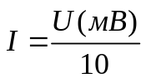 ; 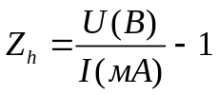
и заполните таблицу бланка отчета
2. Постройте по полученным данным частотные зависимости:
а) z_{h} = φ(ƒ) при S;
б) z_{h}’ = φ’(ƒ) при S’;
Частота по оси абсцисс на бланке отчета отложена в логарифмическом масштабе.
3. Определите внутреннее сопротивление r_{в}. Оно равно значению r_{h} при ƒ = 20 кГц.
4. Методом экстраполяции (см.рис.9) найдите значение сопротивления тела человека при постоянном токе r₀, т.е. при ƒ→0.
5. Рассчитайте активное сопротивление наружного слоя кожи r_{н} по формуле (2).
6. На частоте, указанной в задании, определите из выражения (8) полное сопротивление наружного слоя кожи.
7. Рассчитайте по формуле (4) величину емкости С_{н} наружного слоя кожи для электродов S и S’.
8. Рассчитайте емкостное сопротивление х_{с} по формуле
х_{с} = 1/ωС = 1/2πƒС
9. Результаты расчета основных параметров электрической схемы замещения сопротивления тела человека для заданной частоты внесите в таблицу бланка отчета.
10. Начертите электрическую схему замещения сопротивления тела человека для условий проведенного эксперимента и укажите на ней для максимальной площади электродов численные значения основных параметров: r_{н}, r_{в}, х_{с}.
11. Постройте графики I_{h} = φ(ƒ) при условии постоянства выходного напряжения генератора. Если выходное напряжение во время опыта менялось, постройте графики для частотного диапазона, где U = const. Графики постройте на сетке I_{h} = φ (lg ƒ) бланка отчета, для чего в оси ординат (слева) выберите масштаб для I_{h} и нанесите численные значения I_{h}. Из анализа графиков I_{h} = φ(ƒ) сделайте вывод об изменении пороговых значений тока в зависимости от частоты.
12. Для частотного диапазона, в котором U = const, постройте графики r_{h} = φ (I_{h}) для S и S’ и сделайте вывод.
13. По результатам опыта укажите факторы, которые влияют на условия поражения электрическим током. Перечислите, какие еще факторы определяют исход поражения током.
Для получения зачета по работе необходимо изучить теоретические основы занятия, заполнить бланк отчета, знать порядок проведения практической части работы и быть готовым ответить на контрольные вопросы преподавателя.

Работа №10 ИССЛЕДОВАНИЕ ЗАЩИТНОГО ЗАЗЕМЛЕНИЯ

Цель работы - ознакомиться с методом определения удельного сопротивления грунта, научиться рассчитывать и измерять сопротивление заземляющих устройств.
Дополнительные теоретические сведения
Защитное заземление конструктивно представляет совокупность заземлителей-проводников, соединенных между собой и находящихся в непосредственном соприкосновении с землей, и заземляющих проводников, соединяющих заземляемые части электроустановки с заземлителями.
Заземление бывает как защитным, так и рабочим. Рабочее заземление обеспечивает определенные режимы работы электрической сети, как например, заземление нулевых точек генераторов, трансформаторов.
Конструктивное исполнение защитного заземления, включающего заземляющие проводники и заземлители, называется заземляющим устройством.
Различают заземлители естественные и искусственные. В качестве естественных заземлителей могут быть использованы: проложенные под землей водопроводные и другие металлические трубопроводы (исключая трубопроводы горючих и взрывчатых жидкостей и газов, а также покрытых изоляцией для защиты от коррозии); обсадные трубы колодцев, скважин; металлические и железобетоннные конструкции зданий и сооружений, имеющих соединение с землей; свинцовые оболочки кабелей, проложенных в земле.
Искусственные заземлители - специальные электроды, помещенные в землю. В качестве искусственных заземлителей применяются стальные трубы, уголки, стержни, полосы и т.п. Алюминиевые оболочки кабелей, а также голые алюминиевые проводники в качестве заземлителей использовать не допускается.
Различают два типа заземляющих устройств: выносное и контурное.
Выносное заземляющее устройство характеризуется тем, что заземлитель (один или несколько) вынесен за пределы площадки, на которой размещено заземляемое оборудование. Недостаток выносного заземления - отдаленность заземлителя от защищаемого оборудования, вследствие чего напряжение прикосновения на оборудовании равно потенциалу заземлителя. Поэтому выносные заземления применяют лишь при малых токах замыкания на землю и, в частности, в установках напряжением до 1000 В. Преимущество такого заземления - возможность выбора места размещения электродов с наименьшим сопротивлением грунта (сырое, глинистое, в низинах и т.п.).
Контурное заземляющее устройство характеризуется тем, что его одиночные заземлители, соединенные между собой горизонтальными полосами, размещают по контуру (периметру) площадки, на которой находится заземляемое оборудование, или распределяют по всей площадке по возможности равномерно. Уменьшение опасности при таком заземлении обеспечивается выравниванием потенциала на защищаемой территории путем соответствующего размещения одиночных заземлителей.
При расстояниях между ними менее 40 м поля растекания токов одиночных заземлителей налагаются друг на друга. В результате общее сопротивление сложного заземлителя будет несколько больше суммы сопротивлений отдельно взятых в таком же количестве одиночных заземлителей. При определении необходимого числа заземлителей влияние их друг на друга учитывается введением в расчет коэффициента использования или экранирования η.
Сопротивление защитного заземления зависит от удельного сопротивления грунта, климатических условий, размеров, числа и размещения одиночных заземлителей в грунте. Под удельным сопротивлением грунта понимают электрическое сопротивление, оказываемое грунтом объемом в 1 м³ при прохождении тока от одной грани куба грунта к противоположной.
Удельное сопротивление грунта, в свою очередь, зависит от характера и строения грунта, температуры и содержания в нем влаги и солей. Поэтому в расчет всегда вводят коэффициент сезонности, или климатический коэффициент ϕ. Для уменьшения влияния времени года на сопротивление заземления, а также для повышения безопасности эксплуатации защитного заземления заземлители стационарных электроустановок располагают в грунте, как правило, на глубине не менее 0,5 м.
Значение сопротивления защитного заземления определяется из условия обеспечения на корпусе электроустановки допустимого напряжения прикосновения U_{ПДУ} , т.е.
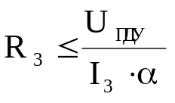 | (1)
где α - коэффициент напряжения прикосновения, α ≤ 1 ;
I₃ - расчетный ток замыкания на землю.
В сетях до 1000 В расчетный ток замыкания на землю равен
I₃ ≈ 3U_{ф}/ Ζ_{зм}, | (2)
где Z_{зм} - сопротивление грунта в месте замыкания, Z_{зм} ≈ 100 Ом.
Для U_{л} = 380 В I_{з} ≈ 3 · 220/100 = 6,6 А.
Откуда при U_{пду} = 20 В (в соответствии с ГОСТ 12.1.038-82) и наиболее опасного значения α = 1 имеем R₃ ≤ 20/6,6 1 ≈ 3 Ом.
Согласно ГОСТ 12.1.030-81 для трехфазных сетей с заземленной нейтралью источника питания напряжением 220, 380, 660 В и однофазных сетей напряжением 127, 220, 380 В сопротивление заземления должно быть не более 8, 4, 2 Ом; в сетях с изолированной нейтралью до 1000 В R₃ ≤ 10 Ом в сочетании с контролем сопротивления изоляции.
При напряжениях от 1 кВ до 35 кВ включительно R₃ ≤ 250/ I₃ . Реально оно не превышает 10 Ом.
При больших токах замыкания на землю (т.е. более 500 А), что характерно для линий 110 кВ и выше, R₃ ≤ 0,5 Ом.

Условия проведения работы
В лаборатории имеются два стенда с разными приборами для выполнения данной работы. Принцип действия приборов одинаков, хотя и есть внешние конструктивные отличия.

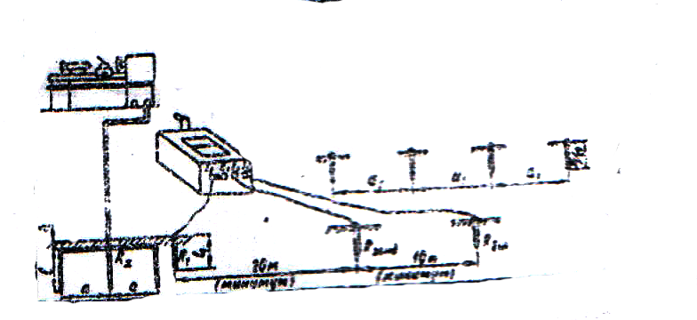

Рис. 1. Стенд для контроля защитного заземления и измерения удельного сопротивления грунта с помощью прибора МС-08

Рассмотрим вначале стенд, изображенный на рис. 1, в котором для выполнения задания применяется широко распространенный на практике измеритель заземления МС-08, предназначенный для измерения сопротивления заземляющих устройств и для определения удельного сопротивления грунта. Прибор имеет четыре зажима: два токовых, обозначенных I₁ и I₂ , и два потенциальных - Е₁ и Е₂ .
В измерителе заземления использован получивший наибольшее распространение простой метод амперметра-вольтметра. Сущность его заключается в том, что с помощью амперметра измеряется ток, проходящий через заземлитель (одиночный или групповой), а с помощью вольтметра - потенциал заземлителя. В результате искомое сопротивление растеканию тока определяется как.
R_{изм} = ϕ_{х} / I_{х} | (3)
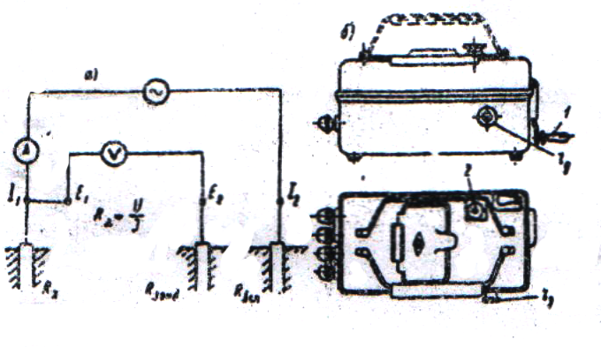
Рис. 2. Схема измерения сопротивления растеканию тока заземления по методу амперметра-вольтметра (а);
общий вид измерителя заземления типа МС-08 (б)

На рис. 2 приведена схема измерения, из которой видно, что, кроме самого заземлителя, требуются еще два дополнительных электрода: токовый электрод, предназначенный для создания тока I_{х} и называемый часто вспомогательным заземлителем, и потенциальный электрод, служащий для подключения одного из проводов вольтметра к точке земли с нулевым потенциалом, который для этой цели должен быть расположен не ближе 20 м от измеряемого заземлителя, через который стекает ток. При таком расстоянии поля растекания не будут накладываться. Потенциальный электрод часто называют зондом.
В качестве источника питания на практике применяется однофазный понижающий трансформатор (питание непосредственно от сети приводит к искажениям результатов). В измерителе МС-08 источником тока служит генератор с ручным приводом, встроенный в прибор. А функции вольтметра и амперметра выполняет измерительный механизм магнитоэлектрической системы с двумя рамками, который называется логометром. Шкала же логометра отградуирована в Омах.
Существуют две возможные схемы подключения прибора: а) для грубых измерений и измерений больших величин; б) для точных измерений.
При грубых измерениях и измерениях больших величин зажимы I₁ и Е₁ должны быть соединены перемычкой и присоединены к измеряемому объекту R_{х}, Е₂ - к потенциальному заземлителю, т.е. к зонду R_{зонд}, I₂ - к вспомогательному заземлителю R_{всп} (см.рис. 2 ).
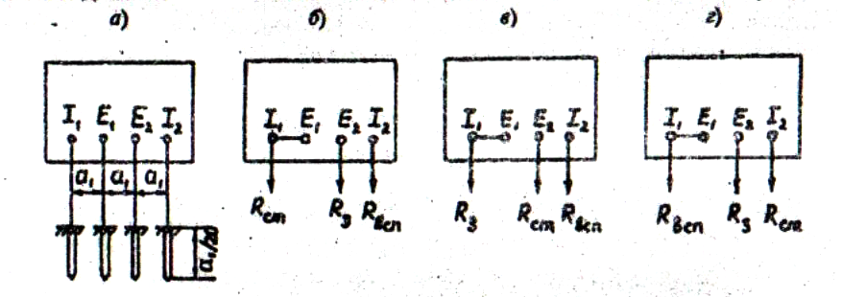
Рис 3. Схема подключения измерителя заземления МС-08:
в) при точных измерениях R₂ ; б) станка; в) зонда;
г) вспомогательного заземлителя

При точных измерениях (рис. 3) перемычка I₁ - Е₁ убирается, наличие же четырех зажимов позволяет исключить ошибку, вносимую сопротивлениями соединительных проводов и контактов. Указанная схема собирается в данной работе только лишь в заданиях с 6 по 11 для определения R₂ . Прибор имеет три предела измерения: от 0 до 1000 Ом, от 0 до 100 Ом и от 0 до 10 Ом.
При измерении сопротивлений заземляющих устройств, которые имеют сопротивление растеканию тока меньше 10 Ом, сопротивление R_{всп} не должно быть более 250 Ом, так как в противном случае чувствительность измерителя заземления будет недостаточной. При измерениях на пределах 0-100 Ом и 0-1000 Ом R_{всп} из тех же соображений не должно превышать соответственно 500 и 1000 Ом.
Сопротивление R_{зонд} во всех случаях не должно быть более 1000 Ом, так как при большем сопротивлении погрешность измерения увеличивается сверх допустимых значений. Зонд и вспомогательный заземлитель могут быть выполнены из стальных стержней диаметром 1,5-2 см и длиной 0,8 м, чтобы забить в грунт на глубину не менее 0,5 м.

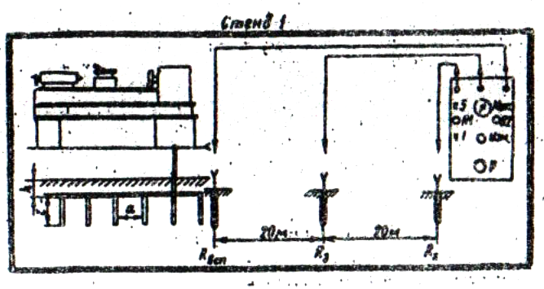
Рис 4. Стенд для контроля защитного заземления с помощью прибора МПОЗ или РНИ-1,1

В другом стенде (рис. 4) в качестве измерителя используется прибор РНИ-1,1 либо М1103, которые в отличие от МС-08 имеют не четыре зажима, а три, но принцип действия их аналогичен описанному.

Задание на работу
На учебном стенде следует замерить сопротивление растеканию тока R_{х} для последующего определения удельного сопротивления грунта, сопротивление станка, зонда и вспомогательного заземлителя и на основании данных из таблицы вариантов заданий, представленных на стенде лабораторной установки, рассчитать защитное заземление.

Порядок выполнения работы
1. Определение удельного сопротивления грунта.
Работа на стенде с прибором М 1103 или РНИ-1,1.
а) Получите задание от преподавателя и впишите данные со стенда в таблицу.
б) Соберите схемы согласно рис. 5 и измерьте сопротивление грунта R₁, а также R_{ст}, R_{зонд}, R_{всп}.

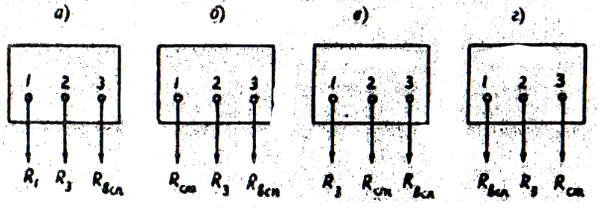
Рис. 5. Схемы подключения прибора М 1103 и РНИ-1,1 для измерения сопротивления: а) грунта; б) станка; в) зонда; г)вспомогательного заземлителя

Для этих измерений необходимо:
- установить при помощи корректора стрелку микроамперметра прибора на нулевую отметку шкалы;
- поставить переключатель П₁ в положение х1 и или х5 (в зависимости от преполагаемого значения сопротивления заземления), а переключатель П₂ - в положение “Измерение”;
- при собранной схеме вращать рукоятку генератора по часовой стрелке со скоростью примерно 120 об/мин и одновременно поворачивать ручку реохорда, добиваясь нулевого показания гальванометра;
- сопротивление заземления равно показанию по шкале реохорда, умноженному на коэффициент, установленный положением переключателя П₁.
Погрешность прибора РНИ-1,1 равна в зависимости от предела измерений: 0,1-10 Ом не более ± (5 + 40/r)%, 0,5 - 50 Ом не более ± (10 + 50/r)% от измеряемой величины r.
в) Полученные результаты измерений R₁, R_{ст}, R_{зонд}, R_{всп} внесите в таблицу бланка отчета.
г) По данным опыта рассчитайте удельное сопротивление грунта ρ, Ом см:
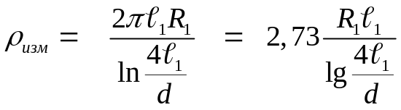 (4)
где R₁ - сопротивление, измеренное прибором РНИ-1,1 (М 1103);
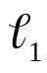- глубина забивки трубы, см;
d₁ - диаметр трубы, см.

Работа на стенде с прибором МС-08
а) Получите задание от преподавателя и впишите данные со стенда в таблицу бланка отчета;
б) Для заданий с 1 по 5 включительно соберите схему рис. 2 для измерения сопротивления растеканию одиночного заземлителя R₁ .
Для измерения сопротивления R₁ необходимо:
- После сборки схемы произвести компенсацию R_{зонд}, для чего переключатель, расположенный на крышке прибора, ставят в положение “регулировка” и, вращая ручку генератора по часовой стрелке со скоростью около 2 об/с, одновременно поворотом ручки реостата r_{д} устанавливают стрелку прибора на красную отметку шкалы. Нельзя вращать ручку прибора, не подключенного к схеме! Если стрелка прибора лихорадочно стремится уйти за пределы шкалы, проверьте схему и надежность соединения контактов!
- Переключатель 2 перевести в положение “измерение х1”, т.е. на предел 0-1000 Ом. Вращая ручку 1 по часовой стрелке со скоростью 2 об/сек, выполните замер. При незначительном отклонении стрелки прибора последовательно переходите на шкалу 0-100 Ом (х0,1) или на шкалу 0-10 Ом (х0,01). Отсчет производят в омах по шкале с учетом выбранного коэффициента измерения.
в) Аналогично измерьте сопротивления R_{ст} , R_{зонд} и R_{всп} в соответствии со схемами рис.3 и полученные результаты внесите в таблицу.
г) Определите удельное сопротивление грунта ρ по формуле:

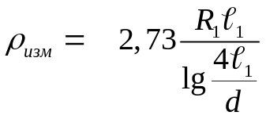 | (5)
где R₁ - сопротивление, измеренное измерителем МС-08;
и d₁ - глубина забивки и диаметр трубы, соответственно, см.
Способ измерений для заданий 1-5 с помощью прибора МС-08, как видно из представленного материала, оказался идентичным измерениям с помощью приборов РНИ-1,1 и М 1103. Однако для заданий 6-11 с целью определения удельного сопротивления грунта на рассматриваемом стенде используется другая схема измерений. Необходимо отметить, что все методы: амперметра-вольтметра, мостовой и компенсационный базируются на измерении параметров электрической цепи, создаваемой в земле через измеряемое заземляющее устройство, вспомогательный заземлитель и зонд.
д) Для заданий 6-11 схема измерений представлена на рис. 6.

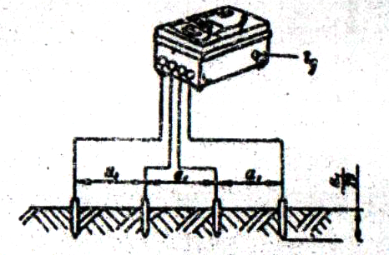
Рис. 6. Схема соединений при измерении удельного сопротивления грунта с помощью прибора МС-08 и сопротивления растеканию
тока при точных измерениях
Зажимы измерителя заземления I₁ и I₂ присоединяют к крайним стержням, а зажимы Е₁ и Е₂ к соответствующим внутренним стержням, при этом перемычка между зажимами I₁ и Е₁ размыкается. В этом случае прибор показывает сопротивление R₂ между двумя внутренними стержнями.
Удельное сопротивление грунта рассчитывается для данного случая по формуле:
ρ_{изм} = 2 π а₁ R₂ | (6)
где R₂ - показание измерителя заземления, Ом;
а₁ - расстояние между стержнями, см.

2 Расчет заземляющего устройства.
а) По величине ρ_{изм} определите вид грунта и значение коэффициента сезонности ϕ из табл. 1 и 2.

Таблица № 1
Характер грунта | Удельное сопротивление, Ом см 10⁴
Характер грунта | при влажности 10-20% к весу почвы для предварительных расчетов | предел колебаний
Песок | 7 | 4 - 7
Каменистый грунт | - | 1,5 - 4
Супесь | 3 | 1,5 - 4
Лесс | 2,5 | 1 - 3
Чернозем | 2 | 0,09 - 5,3
Суглинок | 1 | 0,4 - 1,5
Глина | 0,4 | 0,08 - 0,7
Садовая земля | 0,4 | 0,2 - 0,6
Торф | 0,2 | 0,1 - 0,3
Речная вода | 0,5 | 0,1 - 0,8
Морская вода | 0,01 | 0,002 - 0,01

Таблица № 2
Характер грунта | Глубина заложения, h, м | Климатический коэффициент
Характер грунта | Глубина заложения, h, м | ϕ₁ | ϕ₂ | ϕ₃
Суглинок | 0,5 - 0,8 | 3,0 | 2,0 | 1,5
Суглинок | 0,8 - 3,8 | 2,0 | 1,5 | 1,4
Садовая земля до глубины 0,6м, ниже - слой глины | 0 - 3 | - | 1,32 | 1,2
Гравий с примесью глины, ниже - глина | 0 - 2 | 1,8 | 1,2 | 1,1
Известняк | 0 - 2 | 2,5 | 1,51 | 1,2
Гравий с примесью песка | 0 - 2 | 1,5 | 1,3 | 1,2
Торф | 0 - 2 | 1,4 | 1,1 | 1,0
Песок | 0 - 2 | 2,4 | 1,56 | 1,2
Глина | 0 - 2 | 2,4 | 1,36 | 1,2
Примечание к табл. 2:
ϕ₁ - если измерения сопротивления грунта выполнялись при большой влажности грунта;
ϕ₂ - если измерения производились при средней влажности;
ϕ₃ - если измерения осуществлялись при сухом грунте.
б) Определите значение расчетного удельного сопротивления грунта, Ом см из выражения: ρ_{расч} = ρ_{изм} ϕ .
в) Рассчитайте сопротивление растеканию тока одиночного трубчатого заземлителя R_{тр} , Ом, забитого на некоторую глубину h от поверхности земли, по формуле:
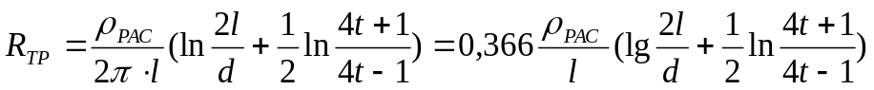 | (7)
где ρ_{расч} - расчетное удельное сопротивление грунта, Ом см;
ℓ- длина трубы, см;
d - диаметр трубы, см;
t - расстояние от поверхности земли до середины заземлителя,
t=h+ ℓ/2 | (8)
г) Определите приближенное число заземлителей
n ≈ R_{тр} / R_{доп} | (9)
где R_{доп} - допустимое сопротивление защитного заземления, Ом (для напряжения 380 В R_{доп} = 4 Ом).
При получении нецелого числа округлите в большую сторону.
д) По приближенному числу заземлителей определите из графиков рис. 7 и 8 коэффициент использования заземлителей η_{тр}.
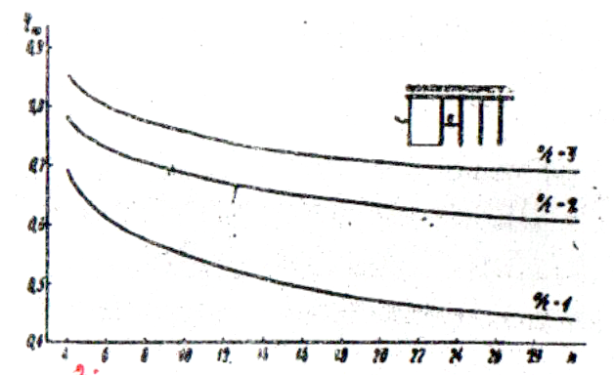
Рис. 7. График для определения коэффициента использования 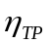, заземлителей из труб (уголков), размещенных по контуру, без учета влияния полосы связи
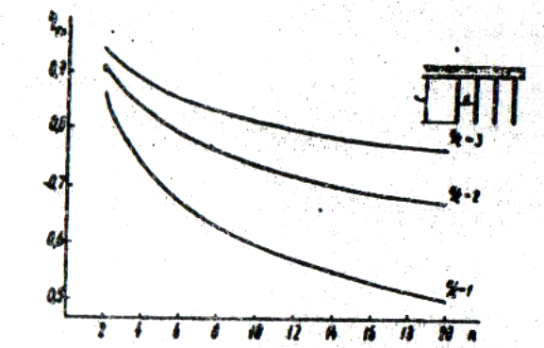

Рис.8. График для определения коэффициента использования , заземлителей из труб (уголков), размещенных в ряд без учета влияния полосы связи

е) Определите число заземлителей с учетом η_{тр}, округлив его в большую сторону:
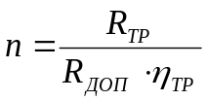 | (10)
ж) Определите длину полосы L, соединяющей заземлители, по формулам:
L₁ = 1,05 аn | (11)
при расположении заземлителей по контуру;
L₂ = 1,05 а(n - 1) | (12)
при расположении заземлителей в ряд,
где а - расстояние между заземлителями, см;
n - число заземлителей.
з) Определите сопротивление полосы R_{n}, Ом, уложенной на заданную глубину h от поверхности земли:
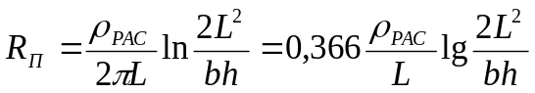 | (13)
где L - длина полосы, см;
b - ширина полосы, см;
h - глубина заложения, см.
и) Определите общее сопротивление заземляющего устройства по формуле:
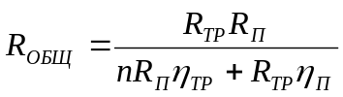 | (14)
где η_{n} - коэффициент использования полосы (определите по графикам рис. 9 и 10).
Если R_{общ} > R_{доп}, необходимо, увеличив число заземлителей, пересчитать заново, добиваясь получения требуемого значения сопротивления.
к) Расчетные данные внесите в таблицу бланка отчета и начертите эскиз заземляющего устройства .

Работа № 10а ИССЛЕДОВАНИЕ ЗАЩИТНОГО ЗАЗЕМЛЕНИЯ И ЗАНУЛЕНИЯ

Внимание! Перед каждым измерением производить сброс показаний приборов.
Порядок выполнения.
1. Защитное заземление используется в сети с изолированной нейтралью.
1. Включить стенд
2. SN – разомкнут (тумблер SN – в нижнем положении).
3. Перемычка Х₂ замыкается с Х_{зм2}.
4. Устанавливаем сопротивление изоляции R_{АЕ} = R_{ВЕ} = R_{CE} = R_{NE} последовательно 20; 10; 5; 1 кОм.
5. Замыкаем выключатель S₂ и имитируем пробой фазы «В» на «корпус2» замыканием S_{кз2} (индикаторы S₂ и S_{кз2} – светятся).
6. Производим измерение тока в цепи “фаза - корпус2 – амперметр А₁ – сопротивление заземления R_{ЗМ2} – сопротивление изоляции R_{АЕ} = R_{ВЕ} = R_{CE} - фаза» амперметром А₁ (переключатель амперметра в положении «А₁»), а также измерение напряжений U_{ф}, U_{A}, U_{B}, U_{C} вольтметром.
- Результаты занести в табл. 1.
- Зануление применяется в сети с заземленной нейтралью.
Как и в первом опыте, перед каждым измерением производить сброс показаний приборов.
- S_{N} – замкнут (тумблер S_{N} – в верхнем положении).
- Перемычка Х₂ замыкается с Х_{РЕ2}.
- Замкнуть S₂ и S_{K32}
- Изменяем сопротивление защитного нулевого провода R_{РЕ2} переключателем S_{RРЕ} (0,5;0,2;0,1 Ом) и сопротивление провода R_{ПЕР}, имитирующего соединение “корпуса 2” с защитным нулевым проводом переключателем S_{RПЕР} (0,5;0,1; 0 Ом).
- Измеряем ток в цепи “фаза – корпус - R_{ПЕР}- R_{РЕ2} – нейтраль источника” амперметром А₁. Время срабатывания защиты Т в (мС) снимаем по показаниям секундомера.
6. Результаты занести в табл. 2.
Отключить стенд
Произвести расчет защитного заземления по данным своего варианта, используя методику расчета из работы №10.
№  варианта | ρ  (Ом см 10⁴) | ℓ  (см) | d  (см) | а  (см) | b  (см) | h  (см) | φ
1  2  3  4  5 | 4,5  1,5  1,1  0,8  0,4 | 180  200  220  230  250 | 6  5  6  5  4 | 360  400  220  460  500 | 6  5  4  5  6 | 70  60  50  60  50 | φ ₁  φ₂  φ₃  φ₁  φ₂
ρ – удельное сопротивление грунта, Ом см;
ℓ - длина одиночного заземлителя (трубы), см;
d – диаметр трубы, см;
а – расстояние между заземлителями, см;
b - ширина полосы, см;
h – глубина заложения, см; φ – климатический коэффициент.

Допустимое сопротивление защитного заземления для всех вариантов:
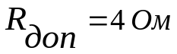
Расстояние от поверхности земли до середины заземлителя «t» вычислить по формуле:
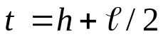 | (1)

ИЗЛУЧЕНИЯ

Излучения, как физическое явление, есть способы передачи (испускания) энергии в виде электромагнитных, звуковых волн и радиоактивных излучений.
Широкое применение в науке и технике электромагнитных полей различного диапазона длин волн, в том числе ионизирующего и лазерного излучений, связано с воздействием на организм человека целого ряда опасных и вредных факторов. Поэтому, для безопасной работы на технологических установках, устройствах и системах, использующих данные виды излучения, необходимо применение комплекса защитных мер. В настоящем цикле лабораторных работ, посвященном электромагнитному сверхвысокочастотному (СВЧ), ионизирующему и лазерному излучениям, рассматриваются вопросы их вредного воздействия на человека, измерения их параметров и использования защитных средств.

ЗАЩИТА ОТ ОБЛУЧЕНИЯ ЭЛЕКТРОМАГНИТНЫМ ПОЛЕМ СВЕРХВЫСОКОЙ ЧАСТОТЫ

Общие сведения
Жизнь живых существ на Земле проходит под непрерывным воздействием электромагнитных полей различного частотного диапазона. Это могут быть поля естественного происхождения: электрическое и магнитное поля Земли, электрические поля, образуемые в ее атмосфере, радиоизлучение Солнца и галактик. Кроме естественных, в настоящее время существует уровень искусственных электромагнитных полей, создаваемых электрическими установками и радиотехническими системами различного назначения, и часто превышающий поля естественного происхождения.. Влияние этих полей на организм человека может быть весьма значительным. Таким образом, создается угроза здоровью, снижается его работоспособность. Широкое распространение получили за последнее время источники электромагнитных полей сверхвысокочастотного диапазона (СВЧ) и, в первую очередь, сотовые телефоны и персональные компьютеры, а также микроволновые печи, локационные установки, системы связи, радио и телевещания и другие. Все эти устройства выполнены на электронных (клистроны, магнетроны, лампы бегущей волны, лампы обратной волны и т.д.), либо на твердотельных приборах (диоды Ганна, лавинно-пролетные диоды, СВЧ - транзисторы) дециметрового, сантиметрового и миллиметрового диапазонов. Изготовление и эксплуатация СВЧ устройств и установок, как правило, связаны с облучением обслуживающего персонала, а также населения, и при превышении допустимых уровней возникает необходимость его дополнительной защиты.
При облучении электромагнитным полем живого организма часть его энергии проникает в поверхностные ткани, что приводит к колебанию содержащихся в них ионов и дипольных молекул воды. Ионы тканей под воздействием электромагнитного поля приходят в движение, т. е. в тканях возникают высокочастотные токи, сопровождающиеся тепловым эффектом. На частотах свыше 100 кГц возрастает поляризация молекул, что приводит к появлению токов смещения. Этот эффект усиливается с повышением частоты и становится преобладающим на частотах 1–10 ГГц. Поглощаемая тканями энергия электромагнитного поля превращается в тепловую энергию. Поглощенная энергия E на частотах свыше 300 МГц зависит от эффективной поверхности тела S, плотности потока энергии W, падающей на эту поверхность, расстояния r, пройденного волной от поверхности кожи в глубь тела, коэффициента отражения от границы сред (воздух–кожа, кожа–жир, кожа– мышцы) и приближенно описывается соотношением: 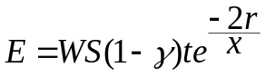, Дж, где x–глубина проникновения до ослабления в e раз, t – время воздействия. Следует отметить, что поскольку эффективная поверхность тела и коэффициент отражения сильно зависят от частоты, то поглощенная энергия СВЧ поля также будет определяться частотным диапазоном. Наибольшее поглощение наблюдается при длинах волн 10–30 см (до 100 %). Однако, хотя и поглощение энергии при длинах волн 30–100 см несколько меньше (30–40 %), вред может быть нанесен больший, так как воздействию подвергаются в этом случае внутренние органы (сердце, легкие и т.д.) вследствие более глубокого проникновения излучения в тело человека.
Наибольшему воздействию СВЧ полей подвержены органы человека, обладающие наилучшей поглощающей способностью и наихудшим теплоотводом, например, спинной и головной мозг, семенники, глаза. Однако влияние на живой организм электромагнитных полей СВЧ обнаруживается и при интенсивностях, ниже тепловых порогов (100 Вт/м²). Длительное и систематическое воздействие полей СВЧ на обслуживающий персонал даже с малыми интенсивностями приводит к функциональным изменениям в организме. Эти изменения связаны с электрическими микропроцессами, протекающими в организме под воздействием полей. Так, например, эритроциты и лейкоциты крови выстраиваются в цепочки, вытянутые параллельно силовым линиям поля. Поляризуются и ориентируются по силовым линиям поля боковые цепи макромолекул тканей и т. д. В результате может происходить разрыв межмолекулярных связей, нарушаться структура и функции тканей, их химический состав. Эти изменения наибольшим образом связаны с тканями периферической и центральной нервных систем. Нарушаются нервные связи в организме, даже изменяется структура нервных клеток. Это приводит к нарушению ранее выработанных условных рефлексов, изменению характера и интенсивности физиологических, биологических процессов в организме, нервной регуляции сердечно-сосудистой системы и т.д. Вследствие этого замедляется пульс (брадикардия), понижается кровяное давление (гипотония), изменяется состав крови. Кроме того, появляется головная боль, нарушается сон, повышается раздражительность. При облучении глаз возможна катаракта (помутнение хрусталика глаза). Степень воздействия электромагнитных полей СВЧ зависит от интенсивности облучения, его длительности, диапазона частот, формы сигнала, режима облучения (непрерывного, импульсного), коэффициента направленного действия излучателя, расстояния от источника и индивидуальной чувствительности организма
Электромагнитное поле СВЧ диапазона характеризуется плотностью потока энергии (ППЭ) W (Вт/м²) и частотой излучения или длиной волны. Для СВЧ полей частота излучения составляет 300 МГц – 300 ГГц (длина волны 0,001-1м). Для излучателя ППЭ излучения 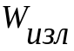в зависимости от расстояния R (м) до облучаемого объекта в воздухе определяется через мощность излучения радиотехнического устройства P (Вт) и коэффициент усиления излучающей антенны G: 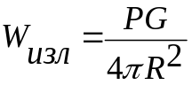 (Вт/м²). Измеряемая ППЭ на рабочем месте на произвольном расстоянии от источника излучения 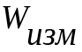 определяется соотношением: 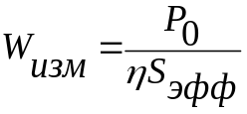(мкВт/см²), где P₀ – показания ваттметра поглощаемой мощности в мкВт; 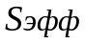–эффективная поверхность приемной антенны в см² ; КПД преобразователя.
Для предупреждения профессиональных заболеваний установлены предельно допустимые значения ППЭ для персонала предприятий и для населения (ГОСТ 12.1.006–84) и СанПиН 2.2.4/2.1.8.055-96 (с изм. 2000 г.). Предельно допустимую ППЭ 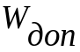 в СВЧ диапазоне на рабочих местах устанавливают, исходя из допустимого значения энергетической нагрузки 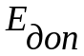на организм и времени пребывания в зоне облучения. Однако во всех случаях она не должна превышать 10 Вт/м² для персонала или 0,1 Вт/м² для населения. При наличии рентгеновского излучения или высокой температуры воздуха в рабочих помещениях (выше 28^{О}С) предельно допустимая ППЭ не превышает 1 Вт/м². Предельно допустимая ППЭ Wдоп в зависимости от времени определяется по формуле 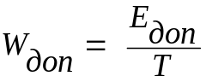, где – нормированное значение допустимой энергетической нагрузки на организм, равное 2 Вт⋅ час/м² для всех случаев облучения, исключая облучение от вращающихся и сканирующих антенн, и 20 Вт⋅ час/м² для облучения от вращающихся и сканирующих антенн, T – время пребывания в зоне облучения, час. Однако, как было сказано выше, запрещена работа без применения защитных средств при превышении ППЭ =10 Вт/м². Вышеприведенное соотношение можно использовать для определения допустимого времени работы при заданной ППЭ на рабочем месте: 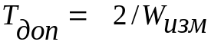, где 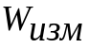- уровень плотности потока энергии на рабочем месте.
При несоответствии значений ППЭ требованиям норм применяют следующие основные меры защиты от воздействия СВЧ излучений:
1) уменьшение выходной мощности источника излучений или работу на эквивалент антенны ;
2) экранирование источника излучения;
3) удаление рабочего места от источника излучения или удаление источника от рабочего места;
4) ограничение времени пребывания в зоне облучения;
5) применение индивидуальных средств защиты.
В зависимости от типа источника излучения, его мощности, характера технологического процесса может быть применен один из указанных методов или любая их комбинация.
Эффективным средством защиты от СВЧ излучений является применение экранирующих устройств отражающего или поглощающего типа, устанавливаемых на пути излучения. Физическая сущность электромагнитного экранирования с точки зрения теории электромагнитного поля состоит в том, что под воздействием поля в материале экрана наводятся токи, поля которых во внешнем пространстве по величине близки, а по направлению противоположны экранируемому полю. В результате происходит взаимная компенсация полей. Экранирующие устройства выполняются в виде сплошных или сетчатых заземленных экранов, изготовленных из меди, латуни, алюминия и других материалов. Эффективность сплошных экранов можно оценить по формуле
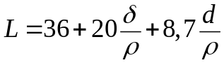, дБ, (1)
где 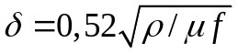- глубина проникновения, м; d – толщина материала экрана, м;  - удельное сопротивление материала экрана 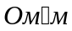;  - магнитная проницаемость материала экрана, Гн/м; f – частота электромагнитного поля, МГц. Для алюминия 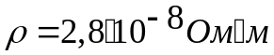, 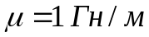 для стали 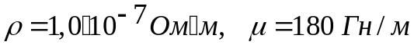.
Защитные свойства сеток изменяются в зависимости от размера ячеек. Эффективность сетчатых экранов можно оценить по формуле:
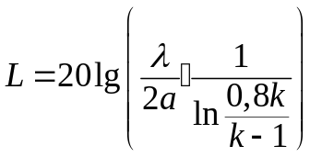, (2)
где 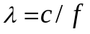- длина волны в воздухе, 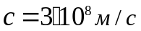- скорость света, - расстояние между центрами ячеек, 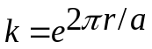 ( - радиус проволоки).
Степень ослабления СВЧ поля в случае применения экранов определяется соотношением: 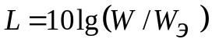 (дБ), где W_{Э} – ППЭ при наличии экрана, а W – при его отсутствии. Чем меньше размеры ячейки сетки по отношению к длине волны излучения, тем выше эффективность экранирования. Так, например, использование латунной сетки с количеством ячеек 9х9 на 1 кв.см обеспечивает затухание 48 дБ в 3-х сантиметровом диапазоне длин волн.
Для повышения степени экранирования применяют сетку в два слоя, а также стекла, покрытые пленками металлов или их окислов. Подобные экраны позволяют снизить вредные СВЧ излучения на несколько десятков децибел. Поглощающие устройства используются для снижения уровня сигнала источников СВЧ излучения, а также для уменьшения отраженного сигнала, возникающего при применении экранирующих устройств. Их действие основано на преобразовании части электромагнитной энергии в тепловую энергию. В качестве материалов, применяемых при изготовлении поглощающих устройств в СВЧ диапазоне, используются материалы на основе графита, например, марки ХВ (магнито диэлектрические пластины), ВКФ-1 (сосковая резина со специальным заполнителем) и др.

Работа № 11 ИЗМЕРЕНИЕ УРОВНЯ ЭЛЕКТРОМАГНИТНОГО ИЗЛУЧЕНИЯ, СОЗДАВАЕМОГО НА РАБОЧЕМ МЕСТЕ ЭКСПЕРИМЕНТАЛЬНОЙ УСТАНОВКОЙ

Условия проведения работы
Блок-схема установки для проведения измерений уровней СВЧ излучения и экранирующих свойств материалов представлена на рис. 1.
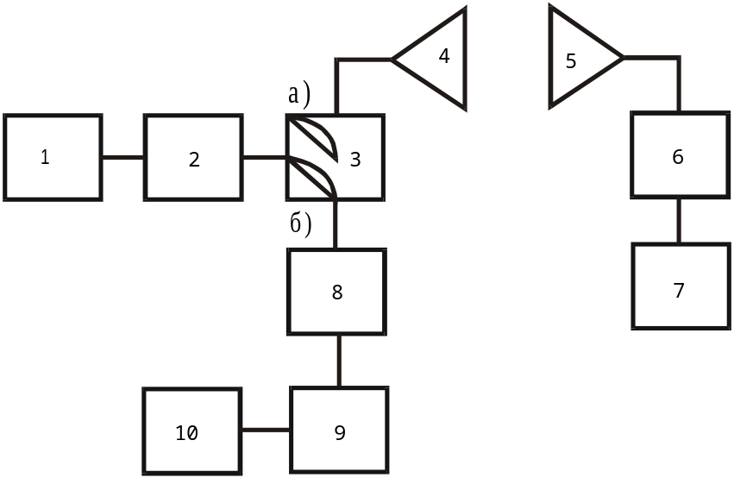
Рисунок 1 - Блок-схема установки
СВЧ сигнал Г3-24 1 через аттенюатор (регулятор уровня СВЧ сигнала) 2 попадает на волноводный переключатель (ВП) 3, с выхода которого в положении «а» проходит на излучающую антенну 4 и далее через приемную антенну 5 попадает на детекторную секцию 6 и микроамперметр 7, прокалиброванный в единицах мощности мкВт. В положении «б» СВЧ колебания с ВП 3 проходят на секцию 8, в которую помещен исследуемый материал с экранирующими или поглощающими свойствами и далее на детекторную секцию 9, подключенную к милливольтметру В3-27 10, позволяющему измерить уровень СВЧ колебаний с экранирующим материалом и без него.

Порядок выполнения работы
1. Измерение уровня СВЧ излучений  в зависимости от расстояния до источника (ВП в положении”а”):
а) установить приемную антенну на максимальное расстояние и включить СВЧ генератор Г3-24, милливольтметр В3-27 в сеть. Дать прогреться приборам 5 мин;
б) установить величину затухания на аттенюаторе 0 дБ и частоту СВЧ сигнала по шкале генератора Г3-24 в диапазоне 7450 – 7600 МГц (или по заданию преподавателя) и меняя положение приемной антенны относительно передающей (по плоскости рупора приемной антенны), измерить по шкале микроамперметра СВЧ мощность в нескольких точках (4–5) согласно заданию. Во время измерений следить за тем, чтобы направление приемной антенны совпадало с направлением максимально измеряемого сигнала. Если возникает превышение уровня измеряемого сигнала сверх максимального значения шкалы микроамперметра, необходимо ввести затухание на аттенюаторе 3 дБ. В этом случае все показания микроамперметра нужно умножать на 2.
2.Измерение на заданном расстоянии зависимости ППЭ на рабочем месте от излучаемой мощности 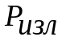:
а) установить на аттенюаторе 2 затухание в 0 дБ, а антенну – на расстояние, указанное в задании;
б) увеличивая затухание аттенюатора, снять зависимость уровня СВЧ мощности от показаний аттенюатора (в точках 3 дБ, 6 дБ, 10 дБ и 13 дБ). После измерений установить на аттенюаторе затухание в 0 дБ.
3. Измерение экранирующих свойств материалов:
а) установить ВП в положение “б” и измерить уровень СВЧ сигнала при отсутствии экранирующих материалов 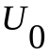 по милливольтметру М3-27 в положении “100 мВ”. Если уровень СВЧ сигнала приводит к перегрузке милливольтметра (периодически загорается буква «П») необходимо ввести затухание с помощью аттенюатора и провести все измерения при данном затухании (величина затухания не влияет на свойства экранирующих материалов);
б) установить последовательно в секцию 8 экранирующие материалы (латунная и стальную сетки и графитированный гитенакс) и выполнить измерение уровня СВЧ сигнала 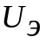при наличии экранирующих материалов;
в) убрать образец экранирующего материала и выключить СВЧ генератор и милливольтметр.
Провести обработку экспериментальных результатов, рассчитав ППЭ СВЧ излучения в зависимости от расстояния по формуле 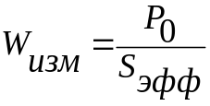 (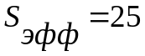 см²) , и ППЭ – от уровня мощности излучаемого сигнала 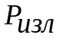 (учитывая, что начальная мощность излучения при затухании аттенюатора 0 дБ 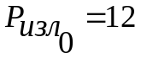 мВт, а мощность излучаемого сигнала при введенном затухании 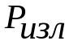 можно рассчитать по формуле 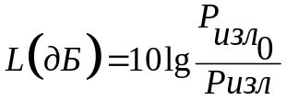), а также определить эффективность экранирования по формуле 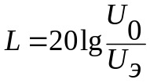 (дБ). Используя соотношение (2), рассчитать теоретическую величину эффективности сетчатого экрана на частоте измерений (r взять равным 0,2 мм, a – 0,9 мм). Построить графики 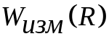 и 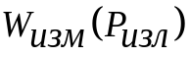.
На основании выполненных измерений и полученных значений ППЭ, рассчитать время безопасного пребывания на минимальном расстоянии (0,1 м), а также расстояние от СВЧ излучателя, на котором возможна безопасная работа в течение рабочего дня (8 час.) без применения защитных средств. Также провести сравнительный анализ защитных свойств исследуемых материалов.

Пример расчета
1. Измерения показали, что на расстоянии 0,4 м мощность электромагнитной волны с длиной 3,2 см составила 600 мкВт. Требуется определить расстояние от источника излучения, на котором может работать настройщик СВЧ аппаратуры без ущерба для здоровья в течение 8 ч. при заданных параметрах антенны. Определим ППЭ на заданном расстоянии 0,4 м:
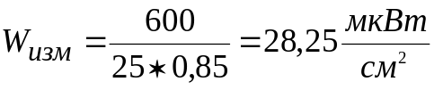.
Определим допустимую ППЭ по допустимой энергетической нагрузке, учитывая длительность рабочей смены 8 ч.:
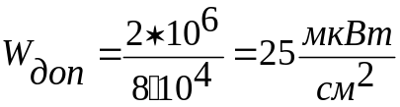.
Поскольку ППЭ обратно пропорциональна квадрату расстояния и измеренная ППЭ в 1,13 раза больше допустимой, то для безопасной работы необходимо увеличить расстояние от источника СВЧ излучения в 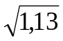=1,063 раза, т. е. до 0,425 м.

Работа № 12 ИЗМЕРЕНИЕ УРОВНЯ ЭЛЕКТРОМАГНИТНОГО ПОЛЯ, СОЗДАВАЕМОГО СВЧ ПЕЧЬЮ

Условия проведения работы
Стенд для проведения измерений уровня СВЧ излучения состоит из источника излучения – микроволновая печь (частота излучения 2450 МГц, максимальная выходная мощность 800 Вт), координатное устройство, позволяющее регистрировать перемещение датчика СВЧ сигнала (содержит полуволновой вибратор и СВЧ диод) в пространстве и измеритель СВЧ сигнала (милливольтметр В3-38). Координатное устройство выполнено в виде планшета, на который нанесена координатная сетка. В качестве нагрузки в СВЧ печи используется огнеупорный кирпич. На столешнице имеются гнезда для установки сменных защитных экранов, выполненных из следующих материалов: сетка из оцинкованной стали с ячейками 50 мм; сетка из оцинкованной стали с ячейками 10 мм; лист алюминиевый; полистирол; резина.
При выполнении лабораторной работы должны быть выполнены следующие требования безопасности:
- К работе допускаются студенты, ознакомленные с устройством лабораторного стенда, принципом действия и мерами безопасности при проведении измерений.
- Запрещается работать с открытой дверцей СВЧ печи.
- Запрещается самостоятельно регулировать, ремонтировать панель управления, дверь или какие-либо другие части печи.
- СВЧ печь должна быть заземлена (занулена).
- Не допускается включение и работа печи без нагрузки.
- СВЧ печь предназначена только для проведения лабораторной работы.

Порядок выполнения работы

- Измерение уровня СВЧ излучений в зависимости от расстояния до источника.
Установить антенну СВЧ сигнала на нулевую отметку главной оси координатной сетки. Включить печь СВЧ и провести по милливольтметру несколько измерений уровня СВЧ излучения, изменяя расстояние от печи до антенны с шагом 5 см согласно варианту задания.

Порядок включения СВЧ печи.
Для выбора необходимой мощности следует установить ручку управления переменной мощности печи (находится на лицевой панели печи справа вверху) на заданном уровне. Далее следует установить время ее работы с помощью ручки таймера (находится на лицевой панели печи справа под ручкой управления мощности). С ее помощью можно установить время работы СВЧ печи до 35 мин. Рекомендуемое время измерений не более 10 минут. Предварительно можно опробовать измерение СВЧ излучения за время 2–3 мин. После установки времени СВЧ печь включается автоматически. Можно По окончании времени работы печь выключится автоматически. Если во время измерений необходимо остановить работу СВЧ печи, следует перевести ручку таймера в нулевое положение.
2. Измерение свойств защитных экранов.
Поместить антенну на указанном в задании расстоянии главной оси от печи СВЧ. Зафиксировать показания вольтметра. Далее поочередно установить защитные экраны измерить уровень СВЧ излучения.
3. Измерение уровня электромагнитного излучения от мобильного телефона.
Поместить мобильный телефон на расстоянии приблизительно 1 см от антенны и измерить уровень излучения с помощью милливольтметра.
Экспериментальные данные по пунктам 1 – 3 занести в протокол и провести их обработку. Для пересчета показаний вольтметра В3-38 используется соотношение: 1 мВ = 0,35 мкВт/см² . Для расчета эффективности экранирования использовать соотношение 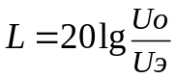 (дБ), где 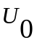- показания милливольтметра без экрана, а 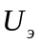- с экраном. Используя соотношения для затухания сплошных экранов (1) и (2) для сетчатых экранов оценить теоретически их защитные свойства.
На основании полученных значений плотности потока энергии рассчитать время безопасного пребывания на различных расстояниях от СВЧ печи (если оно не превосходит 8 час.), а также расстояние от СВЧ печи, на котором обеспечивается безопасная работа в течение рабочего дня (8 час.) без применения защитных средств. Определить время безопасного пользования мобильным телефоном. Также провести сравнительный анализ защитных свойств исследуемых материалов.

ВАРИАНТЫ ЗАДАНИЙ

№  зад. | Значения мощности в Вт | Расположение  антенны  по оси X , см | Расположение  антенны  по оси Y, см | Расположение антенны  по оси Z,см | Расст-ние антенны от экранов в см
1 | 800 | 10 | 5;10;20 | 15 | 5
2 | 700 | 15 | 5;10;20 | 20 | 3
3 | 600 | 5 | 5;10;20 | 12 | 4
4 | 800 | 10 | 0 | 10;15;20;25 | 3
5 | 700 | 20 | 0 | 10;15;20;25 | 5

Примечание: при измерении свойств защитных экранов антенна устанавливается на высоте, указанной в п. »Расположение по оси Z».

Работа № 13 ЛАЗЕРНОЕ ИЗЛУЧЕНИЕ И ЗАЩИТА ОТ НЕГО

Общие сведения
Оптические квантовые генераторы–лазеры являются источниками мощного монохроматического излучения видимого, инфракрасного и ультрафиолетового диапазонов. Вследствие своих уникальных свойств они нашли широкое применение в военной технике, металлургии, микроэлектронике, медицине, системах связи, голографии, вычислительной технике, в исследовании по термоядерному синтезу и многих других областях. Лазеры непрерывно совершенствуются. Появляется новые области их применений, возрастает количество лиц, занятых обслуживанием лазерных установок.
Основные характеристики лазерного излучения
Лазерное излучение является электромагнитным излучением с длиной волны 0,2...1000 мкм. Этот диапазон может быть разбит в соответствии с биологическим действием на ряд областей спектра:
1-й диапазон от 180 до 380 нм – ультрафиолетовая область;
2-й диапазон от 380 до 1400 нм – видимая и ближняя инфракрасная области;
3-й диапазон от 1400 до 10⁵ нм – дальняя инфракрасная область.
С энергетической точки зрения лазерное излучение характеризуется следующими параметрами:
энергетической облученностью (освещенностью) E, определяемой как отношение потока излучения, падающего на рассматриваемый малый участок поверхности, к площади этой поверхности, Вт/см²;
энергетической экспозицией H, определяемой как отношение энергии излучения, падающей на рассматриваемый участок поверхности, к площади этой поверхности, Дж/см². Энергетическую экспозицию можно определять также как произведение энергетической освещенности Вт/см² на длительность облучения сек.
Лазерное излучение обладает высокой монохроматичностью и когерентностью, а также малой расходимостью луча. Это позволяет получать исключительно высокие уровни концентрации энергии в лазерном луче: плотность энергии до 10¹² Дж/см² и плотность мощности до 10²² Вт /см².
По виду излучения лазерное излучение делится:
а) на коллимированное (прямое и зеркально отраженное) излучение – лазерное излучение, заключенное в ограниченном телесном угле;
б) зеркально отраженное излучение – лазерное излучение, отраженное от поверхности под углом, равным углу падения излучения;
в) рассеянное излучение – лазерное излучение, рассеянное от вещества, находящегося в составе среды, сквозь которую проходит излучение;
г) диффузно отраженное излучение – лазерное излучение, отраженное от поверхности по всевозможным направлениям в пределах полусферы.
Лазер может работать как в импульсном режиме, так и в непрерывном. Непрерывным лазерным излучением является излучение, существующее в любой момент времени наблюдения, а импульсным – излучение, существующее в ограниченном интервале времени, меньшим времени наблюдения.
Лазерное излучение сопровождается мощным электромагнитным полем. Например, при распространении лазерного луча c энергетической облученностью 3 ⋅ 10⁹ Вт/см² в воздухе образуется электрическое поле напряженностью E = 10⁸ В/м. Поэтому, в облучаемом лазерным лучом веществе возможны проявления как чисто электрических, так и химических эффектов, приводящих к ослаблению связей между молекулами, их поляризации, вплоть до ионизации молекул облучаемого вещества. Таким образом, лазерное излучение представляет безусловную опасность для человека.
Воздействие лазерного излучения на человека
При эксплуатации лазерных установок обслуживающий персонал может подвергаться воздействию большого числа опасных и вредных факторов. Все эти факторы подразделяются на основные и сопутствующие. К основным относятся собственно монохроматическое когерентное лазерное и паразитное излучения (отраженное и рассеянное). К сопутствующим – факторы, которые возникают на лазерных участках при эксплуатации лазеров и другого оборудования, такие как шум, вибрации, электромагнитные и ионизирующие излучения, наличие высоких напряжений, а также наличие вредных веществ. Под влиянием этих факторов может происходить нарушение жизнедеятельности как отдельных органов человека, так и всего организма в целом.
Наибольшую опасность лазерное излучение представляет для органов зрения. Практически на всех длинах волн внутрь глаза свободно проникает лазерное излучение. Лучи света, прежде чем достигнуть сетчатки глаза, проходят последовательно через несколько преломляющих сред: роговую оболочку, хрусталик и, наконец, стекловидное тело. При рассмотрении воздействия лазерного излучения на орган зрения необходимо отдельно разбирать действие излучения в интервале длин волн 0,4 – 1,4 мкм и вне этого интервала, где оптические среды глаза являются непрозрачными, и фокусирующее действие, создаваемое хрусталиком (он имеет форму двояковыпуклой линзы), отсутствует. Облученность, создаваемая лазерным излучением на сетчатке, вследствие этого, в десятки и сотни тысяч раз может быть выше, нежели облученность, создаваемая на роговице. Как показывает анализ, ее величина будет определяться мощностью лазерного излучения, его апертурой и углом расходимости, а также диаметром зрачка. Рассмотрим воздействие лазерного излучения на различные среды глаза в зависимости от частотного диапазона.
Воздействие ультрафиолетового излучения на орган зрения приводит в основном к поражению роговицы (кератит), поскольку минимальная величина энергии, необходимая для возникновения нежелательных химических реакций в хрусталике, в 2–3 раза выше. Наибольшее воздействие на роговицу наблюдается на длинах волн около 0,288 мкм. Поверхностные ожоги роговицы в ультрафиолетовом диапазоне длин волн устраняются в процессе самозаживления.
Для лазерного излучения с длиной волны 0,4–1,4 мкм критическим элементом органа зрения, как было сказано выше, является сетчатка. Она обладает высокой чувствительностью к электромагнитным волнам видимой области спектра и характеризуется большим коэффициентом поглощения электромагнитных волн видимой, инфракрасной и ближней ультрафиолетовой областей. Повреждение глаза может изменяться от слабых ожогов сетчатки, сопровождающихся незначительными или полностью отсутствующими изменениями зрительной функции, до серьезных повреждений, приводящих к ухудшению зрения и даже к полной его потере.
Длительное облучение сетчатки в видимом диапазоне на уровнях, не намного меньших порога ожога, может вызывать в ней необратимые изменения. Длительное облучение глаза в диапазоне близкого инфракрасного излучения может привести к помутнению хрусталика. Повреждение сетчатки обязательно сопровождается нарушением функции зрения. Клетки сетчатки, как и клетки центральной нервной системы, после повреждения не восстанавливаются.
Поглощение энергии излучения различными элементами глаза растет с увеличением длины излучения в ближней инфракрасной области. Излучения с длинами волн более 1,4 мкм практически полностью поглощаются в стекловидном теле и водянистой влаге передней камеры. При умеренных повреждениях эти среды глаза способны самовосстанавливаться. Небольшие ожоги радужной оболочки могут закончиться самозаживлением. Тяжелые ожоги приводят к деформации радужной оболочки с потерей остроты зрения.
Лазерное излучение средней инфракрасной области спектра может повредить роговицу, вплоть до полной потери ею прозрачности (образование бельма). Главный механизм воздействия инфракрасного излучения - тепловой. Степень повреждения роговицы зависит от поглощенной дозы излучения, причем травмируется не сосудистая оболочка, а тонкий эпителиальный слой. Если доза излучения велика, то может произойти полное разрушение защитного эпителия с одновременным помутнением радужной оболочки из-за коагуляции белка и хрусталика, развиться катаракта. Таким образом, лазерное излучение оказывает повреждающее действие на все структуры глаза.
Первой линией защиты организма от повреждения лазерным излучением является кожа, которая представляет собой важный физиологически активный орган, обширные повреждения которого могут привести к гибели организма. Степень повреждения кожи зависит от поглощенной энергии, а сами повреждения могут быть различными: от легкого покраснения (эритемы) до обугливания. Минимальное повреждение кожи образуется при воздействии лазерного излучения с энергетической экспозицией 0,1–1 Дж/см² (в зависимости от степени пигментации кожи и длительности воздействия). Наибольшее биологическое воздействие на кожу оказывает лазерное излучение с длинами волн 0,28–0,32 мкм.
Эффект воздействия лазерного излучения на кожу определяется, с одной стороны, его параметрами (длина волны, интенсивность излучения, частота следования импульсов и т.д.), а с другой – степенью пигментации кожи, состоянием кровообращения. Установлено, что при прочих равных условиях темнопигментированная кожа значительно больше поглощает лазерных лучей, чем светлая кожа. Однако, следует учесть, что отсутствие достаточно выраженной пигментации создает условия для более глубокого проникновения лучей в кожу и даже под кожу, вследствие чего поражения могут затрагивать внутренние слои кожи, а также сосуды и нервы. Следовательно, пигмент кожи является своеобразным защитным экраном для внутренних органов. Порог повреждения темнопигментированной кожи значительно ниже, чем у светлой. Поэтому нужно быть осторожным особенно при работе с лазерными установками инфракрасного диапазона. Повреждения кожи, вызванные воздействием лазерного излучения, близки по характеру к термическим ожогам и отличаются от них тем, что поврежденный участок имеет четкую границу, за которой находится область покраснения. Пузыри, возникающие при облучении, находятся в эпидермисе. С увеличением энергии излучения происходит увеличение размеров поврежденных участков.
Лазерное излучение дальней инфракрасной области спектра способно проникать через ткани тела и взаимодействовать с биологическими структурами на значительной глубине, поражая внутренние органы. Наибольшую опасность для внутренних органов представляет сфокусированное лазерное излучение. Однако следует учитывать, что и не сфокусированное излучение может фокусироваться в глубине тела человека. Кроме того, следует учитывать возникновение ударной волны. Степень повреждения в значительной степени определяется интенсивностью потока излучения и цветом окраски органа. Печень является одним из наиболее уязвимых органов.
В целом, на организм работающих на лазерных установках излучение оказывает неблагоприятное воздействие. Наблюдающиеся патологические изменения проявляются в виде функциональных расстройств центральной нервной системы, нарушения сердечно-сосудистой регуляции, что проявляется в неустойчивости артериального давления, замедлению пульса, повышенной потливости. У операторов лазерных установок иногда наблюдают повышенную раздражительность, утомляемость глаз и всего организма. Имеются данные об изменении состава крови (уменьшении эритроцитов, лейкоцитов, гемоглобина и т.д.). Все это свидетельствует о том, что у них возникают изменения как патологического характера, обусловленные тепловым действием излучения, так и функционального, обусловленные скрытыми биологическими эффектами.
Классификация лазеров по степени опасности
Определение класса лазера основано на сравнении его выходной энергии (мощности) и допустимых пределов излучения при однократном воздействии генерируемого излучения. Под однократным воздействием лазерного излучения понимается случайное воздействие с длительностью, не превышающей 3⋅ 10⁴ с.
По степени опасности лазеры согласно ГОСТ Р 50723-94 и «Санитарным нормам и правилам устройства и эксплуатации лазеров» № 5804-91 подразделяются на четыре класса:
1-й класс - выходное коллимированное излучение не представляет опасности для глаз и кожи, т.е. лазерные изделия безопасны при предполагаемых условиях эксплуатации;
2-й класс - выходное излучение (в диапазоне длин волн от 400 до 700 нм) представляет опасность при облучении глаз коллимированным пучком. Защита глаз помимо изложенных ниже, обеспечивается естественными реакциями, включая рефлекс мигания;
3-й класс - выходное излучение представляет опасность при облучении глаз коллимированным, а также диффузно отраженным излучением на расстоянии 10 см от отражающей поверхности, и (или) при облучении кожи коллимированным излучением. Класс 3 согласно ГОСТ делится на два класса: 3А и 3В. Непосредственное наблюдение пучка, испускаемого лазерными изделиями класса 3А с помощью оптических инструментов, может быть опасным. Непосредственное наблюдение же лазерного излучения изделий класса 3В всегда опасно;
4-й класс - выходное излучение представляет опасность при облучении кожи диффузно отраженным излучением на расстоянии 10 см от отражающей поверхности. Такие лазерные изделия создают опасное рассеянное излучение.
Классификация лазеров проводится по выходным характеристикам излучения расчетным методом согласно ГОСТ Р 50723 – 94 в соответствии с табл. 1 (приведены расчетные соотношения для непрерывного лазерного излучения видимого диапазона). При этом лазерное изделие относится к конкретному классу опасности, если лазерное излучение, проходящее через апертуру, превышает допустимый предел излучения (ДПИ) для всех более низких классов, но не превышает ДПИ для класса, к которому изделие отнесено.
Таблица 1 - Допустимые пределы излучения для лазерных изделий при длительности воздействия t=0,25 – 10 с на длинах волн 400 – 700 нм.
Класс опасности лазера | ДПИ
1 | 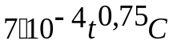, Дж
2 | 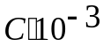, Вт
3А | 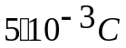, Вт
3В | 0,5 Вт

Примечание. 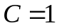 для 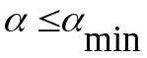; 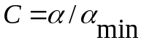 для 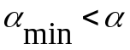. 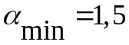 мрад для 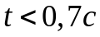 и 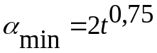 мрад для 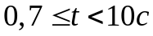.
Угловой размер источника излучения определяется по формуле
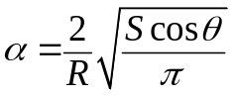, рад | (1)
где S – площадь источника излучения (лазерного луча),
R – расстояние от точки наблюдения до источника,
- угол между нормалью к поверхности источника и направлением визирования.
Под апертурой r понимается отверстие в защитном кожухе лазера, через которое испускается лазерное излучение. Практически апертура составляет величину в единицы миллиметров. В «Правилах» предельно допустимые уровни излучения приводятся для апертур 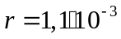м и для 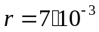м.
Площадь источника S =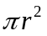.
Защитные мероприятия при эксплуатации лазерных установок
Все защитные мероприятия при эксплуатации лазерных установок согласно нормативным документам можно разделить на конструктивные и эксплуатационные. Естественно, что степень защитных мероприятий должна соответствовать классу опасности лазера. Так, например, при работе с лазером 1 класса опасности никаких мер защиты не требуется.

Требования к конструкции лазерных изделий
Лазерное изделие должно иметь защитные устройства, предотвращающие несанкционированное воздействие на персонал лазерного излучения, превышающее ДПИ для класса 1, а также блокировки с целью обеспечения безопасности при техническом обслуживании. Защитные блокировки должны предусматривать отключение высокого электрического напряжения, подводимого к лазерному изделию или его составным частям. Любая часть защитного устройства, при снятии которой возможно облучение персонала с уровнем выше ДПИ для класса 1, должна иметь табличку с надписью “Внимание! При открывании – лазерное излучение”. Кроме того, в зависимости от класса опасности лазера применяются дополнительные таблички с предупреждающими надписями.
Лазеры 3-х и 4-го класса опасности должны быть снабжены визуальными и (или) звуковыми устройствами предупреждения о лазерной опасности. Визуальный предупредительный сигнал должен отличаться интенсивностью или прерывистостью и быть хорошо виден через защитные очки. Звуковой предупредительный сигнал должен представлять собой последовательность звуковых импульсов не менее 0,2 с.
Лазеры 3-х и 4-го классов должны быть снабжены съемным ключом управления. Пульт (панель) управления лазерными изделиями должен размещаться так, чтобы не происходило облучения персонала. Лазерные изделия классов 3В и 4, как правило, должны иметь дистанционное управление.
Требования к эксплуатации лазерных изделий
Лазерные изделия 3-4-го классов до начала их должны быть приняты комиссией, назначенной администрацией учреждения, с обязательным включением в ее состав представителей Госсаннадзора.
Безопасность на рабочих местах при эксплуатации лазерных изделий должна обеспечиваться соответствующей организацией рабочего места. Основное условие безопасной работы - исключение возможности воздействия на персонал лазерного излучения или чтобы его величина не превышала ДПИ для класса 1. Поэтому между лазерными изделиями 3-4–го классов рекомендуемые расстояния со стороны пультов управления составляют не менее 1,5 м при однорядном расположении и не менее 2 м при двухрядном. Траектория прохождения лазерного луча должна быть заключена в оболочку из несгораемого материала или иметь ограждение, снижающее уровень лазерного излучения при визуальном наблюдении лазерного пучка до ДПИ для класса 1 и исключающие бесконтрольное попадание лазерного пучка на зеркально отражающие поверхности. Оболочка или ограждение траектории лазерного пучка должны иметь предупреждающую надпись (знак лазерной опасности). Защитные экраны должны быть изготовлены из огнестойкого и непроницаемого для лазерного излучения материала.
Открытые траектории излучения лазеров 2 – 4 классов опасности в зоне возможного нахождения человека должны располагаться значительно выше уровня глаз. Минимальная высота траектории составляет величину 2,2 м. Пучок излучения лазеров 2 – 4 классов опасности должен ограничиваться на конце полезной траектории диффузным поглотителем или отражателем.
Лазерные изделия классов 3В и 4 должны эксплуатироваться, как правило, в специально выделенных помещениях либо могут располагаться в открытом пространстве на фундаментах или платформах транспортных средств. Помещения должны соответствовать требованиям пожарной безопасности. Их отделку следует выполнять из несгораемых материалов с матовой поверхностью (коэффициент отражения не более 0,4). Двери помещений должны иметь знак лазерной опасности, а при эксплуатации лазеров классов 3В и 4 должны быть оборудованы специальным замком и иметь надпись “Посторонним вход запрещен”. При использовании лазерных изделий в технологических целях (как средства производства) к помещениям предъявляются дополнительные требования. В этом случае высота помещений должны быть не менее 4,2 м. Коммуникации (вода, электроэнергия и т.д.) следует прокладывать под полом в специальных каналах с защитными коробами. Помещения, в которых при эксплуатации лазерных изделий происходит выделение вредных веществ и аэрозолей, должно быть оборудовано приточно-вытяжной, а в необходимых случаях и местной вытяжной вентиляцией. Естественное и искусственное освещение должно соответствовать действующим нормативным документам. Аналогично и параметры микроклимата и содержание вредных веществ в воздухе рабочей зоны должны удовлетворять установленным нормам.
К эксплуатации лазерных изделий допускаются лица, не моложе 18 лет, прошедшие курс специального обучения (работе с конкретным лазерным изделием) и аттестованные на группу по охране труда при работе на электроустановках с соответствующим напряжением. Персонал должен обеспечиваться средствами индивидуальной защиты – специальными защитными очками или щитками со светофильтрами.
Запрещается осуществлять наблюдение прямого и зеркально отраженного лазерного излучения при эксплуатации лазеров 2 – 4 классов опасности без средств индивидуальной защиты и размещать в зоне лазерного пучка предметы, вызывающие его зеркальное отражение.
Оценка степени опасности лазерного излучения осуществляется путем его дозиметрического контроля в соответствии с требованиями [3,4]. Измерение параметров лазерного излучения (средней мощности непрерывного излучения, суммарное значение энергетической экспозиции за рабочий день, энергии одиночного импульса или импульса из серии импульсов излучения и т.д.) следует проводить при приемке в эксплуатацию новых лазерных изделий классов 3 и 4, при организации рабочих мест при сертификации лазерных изделий, при изменении средств коллективной защиты.
Условия проведения работы
В экспериментальной части работы измеряют мощность излучения полупроводникового лазера типа SLD1122VS длиной волны 633 нм и с выходной мощностью не более 5 мВт. Далее на основании полученных экспериментальных данных о выходной мощности лазерного излучения по данным задания согласно в таблице 1 приведенным соотношениям производят расчет ДПИ и определение класса опасности лазера. Затем выбирают необходимые меры безопасности и средства защиты при работе с данным лазером.
Напряжение подается на лазер от низковольтного (3 В) источника тока (10–40 мА). Для измерения мощности потока лазерного излучения используется измеритель типа ИМЛ-1, содержащий фоточувствительный приемник 1 и измерительный блок 2 (рис. 2). Принцип работы прибора основывается на измерении фототока приемника, преобразовании его величины в цифровой код с выводом полученного результата на цифровое табло.

Порядок выполнения работы
1. Подготовить к работе прибор ИМЛ-1 (рис. 2): клавишу «Сеть» 4 и клавишу режима измерения 6 установить в отжатое положение, ручку установки тока лазера 3 повернуть против часовой стрелки до упора.
2. Включить прибор в сеть: нажать клавишу «Сеть» 4 – на табло высветятся индикатор включения 5 и цифровой индикатор 7, установленный в режим измерения тока лазера.
3. Установить ручкой 3 величину тока, определяемую заданием.
4. Нажать клавишу 6 для измерения мощности лазера (в мВт)
5. Повторить процедуру по пунктам 2–4 для каждого значения тока лазера, указанного в задании. Затем выключить прибор клавишей 4, установить клавишу 6 в отжатое положение и ручку 3 повернуть против часовой стрелки до упора.
6. Результаты измерений и исходные данные для расчета вписать в таблицу отчета. Обработать экспериментальные данные: определить ДПИ по таблице 1, который зависит от длины волны лазерного излучения, длительности воздействия, углового размера источника, апертуры излучения и т.д. По данным задания и измеренной мощности лазерного излучения определить класс опасности лазера.
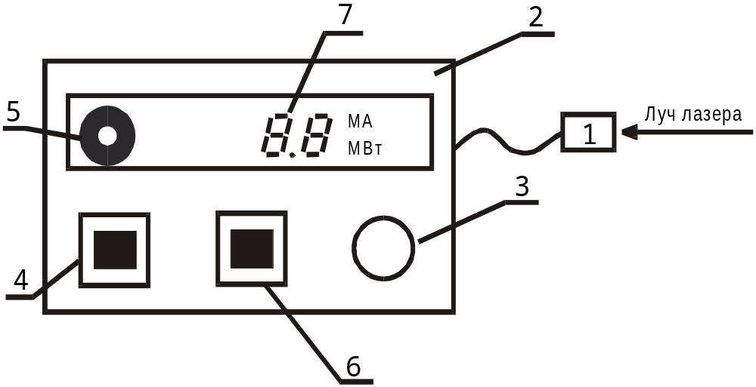
Рисунок 2 – Схема установки

По полученным результатам указать, какие опасные и вредные факторы действуют на человека при работе с лазером данного класса, и какие необходимо принять меры безопасности.
Таблица 4
ВАРИАНТЫ ЗАДАНИЙ
№ варианта | Величина устанавливаемого тока, мА | Апертура r, м | Расстояние от источника R, м | Время наблюдения t, с
1 | 10; 20; 30 | 0,001 | 1 | 0,25
2 | 8; 19; 30 | 0,003 | 1 | 0,5
3 | 10; 18; 29 | 0,004 | 0,8 | 1
4 | 9; 18; 27 | 0,005 | 2 | 5
5 | 10; 21; 29 | 0,007 | 2 | 8

Примечание. Для всех вариантов задания 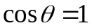. Расстояние от источника излучения используется только для расчета и не изменяется в эксперименте.

Работа № 14 ИОНИЗИРУЮЩИЕ ИЗЛУЧЕНИЯ

Общие сведения
Излучения, взаимодействия которых со средой приводят к образованию ионов разных знаков, называются ионизирующими. Видимый свет и ультрафиолетовое излучение общепринято не включать в понятие ионизирующее излучение. При этом различают корпускулярное и фотонное излучения. Корпускулярное излучение представляет собой поток элементарных частиц: α - и β - частицы, нейтроны, электроны, мезоны и др. Элементарные частицы возникают при радиоактивном распаде, ядерных превращениях или генерируются на ускорителях. Заряженные частицы (протоны, электроны, α - и β - частицы) в зависимости от величины кинетической энергии могут вызывать непосредственное ионизирующее излучение при столкновении с веществом. Нейтроны и другие нейтральные элементарные частицы при взаимодействии с веществом непосредственно ионизации не производят, но в процессе взаимодействия со средой они высвобождают заряженные частицы (электроны, протоны и т.д.), способные ионизировать атомы и молекулы среды, через которую они проходят. Такие излучения принято называть косвенными ионизирующими излучениями.
К фотонному излучению относят: гамма-излучение, характеристическое, тормозное, рентгеновское излучения. Указанные излучения представляют собой поток электромагнитных колебаний, которые возникают при изменении энергетического состояния атомных ядер (гамма - излучение), перестройке внутренних электронных оболочек атомов (характеристическое), взаимодействии заряженных частиц с электрическим полем (тормозное) и других явлениях. Фотонное излучение также является косвенно ионизирующим. Кроме ионизирующей способности к основным характеристикам ионизирующих излучений относятся энергия, измеряемая в электрон – вольтах, и проникающая способность.
Источником излучения называют объект, содержащий радиоактивный материал или техническое устройство, испускающее или способное в определенных условиях испускать излучение. К числу таких объектов относятся: радионуклиды, ядерные устройства (ускорители, атомные реакторы), рентгеновские трубки.
Технологии, методики и приборы, использующие излучения, получили широкое распространение в промышленности, в медицине и науке. Это, в первую очередь, атомные электростанции, надводные и подводные корабли с атомными установками, рентгеновские установки для медицинского, научного и промышленного назначения и др.
Биологическое воздействие излучений.
Излучение является вредным фактором для живой природы и, особенно, человека. Биологически вредное воздействие излучения на живой организм определяется в первую очередь дозой поглощенной энергии и производимым при этом эффектом ионизации, т. е. плотностью ионизации. Большая часть поглощенной энергии расходуется на ионизацию живой ткани, что нашло свое отражение и в определении излучений как ионизирующих.
Ионизирующие излучения оказывают на биологическую ткань прямое и непрямое воздействие. Прямое - разрыв внутриатомных и внутримолекулярных связей, возбуждение и отрыв свободных радикалов. Наиболее важное значение имеет радиолиз воды, в результате этого образуются высокореактивные радикалы, которые и вызывают вторичные реакции окисления по любым связям, вплоть до изменения химического строения ДНК (дезоксирибонулиновая кислота) с последующими генными и хромосомными мутациями. В этих явлениях и заключается опосредованное (непрямое) действие излучения. При этом следует отметить, что особенность воздействия ионизирующих излучений состоит в том, что в химические реакции, индуцированные реактивными радикалами, вовлекаются сотни и тысячи молекул, не затронутых непосредственно излучением.
Патологические процессы в живом организме, вызываемые излучением, в зависимости от степени и характера облучения, могут проявляться в острой или хронической форме лучевой болезни. Лучевая болезнь, в первую очередь, характеризуется изменением состава крови (уменьшением числа лейкоцитов в крови – лейкопенией), а также появлением тошноты, рвоты и подкожных кровоизлияний, изъязвлений. Острая форма лучевой болезни возникает у человека при однократном облучении свыше 100 P (рентген) – 1 степень лучевой болезни, а при 400 P (3-я степень) наблюдается 50% смертельных случаев, что связано в первую очередь с потерей иммунитета. В отношении поражения от ионизирующего излучения природа поставила человека в самые тяжелые условия по сравнению с другими живыми существами. Так, средние смeртельные дозы (50%) составляют: обезьяна-550 , кролик - 800, черви - 20000 , а амеба - 100000, вирусы - более 1000000 P.

Единицы доз
Общей единицей (мерой) воздействия ионизирующего излучения на человека является доза. Различают следующие виды доз: поглощенная, эквивалентная, эффективная, экспозиционная и другие.
Доза поглощенная (D) – величина энергии ионизирующего излучения, переданная веществу:
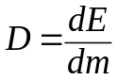 | (1)
где 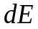 – средняя энергия, переданная ионизирующим излучением веществу, находящемуся в элементарном объеме,
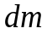 – масса вещества в этом объеме.
Доза эквивалентная (Н) – сумма поглощенных доз в органах или тканях, умноженных на соответствующий взвешивающий коэффициент для данного вида излучения :
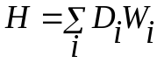 | (2)
где 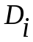 - средняя поглощенная доза в органе или ткани - того ионизирующего излучения.
Взвешивающие коэффициенты учитывают относительную опасность различных видов излучения в индуцировании неблагоприятных биологических эффектов и зависят от ионизирующей способности излучений. Для видов излучения значения взвешивающих коэффициентов составляют:
фотоны любых энергий, электроны ………………………1
нейтроны с энергией менее 10 кэВ………………………….5
от 10 кэВ до 100 кэВ……………….10
альфа-частицы……………………………………………….20
Доза эффективная (Е) – величина, используемая как мера риска возникновения отдаленных последствий облучения всего тела человека и отдельных его органов и тканей с учетом их радиочувствительности. Она представляет собой сумму произведений эквивалентной дозы в органах и тканях на соответствующие взвешивающие коэффициенты:
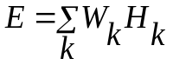 | (3)
где  - взвешивающий коэффициент для органа или ткани, который характеризует относительный риск на единицу дозы по выходу отдаленных последствий при облучении данного органа по отношению к облучению всего тела. При облучении организма в целом =1, а при облучении отдельных органов составляет: гонады - 0,2; желудок – 0,12; печень – 0,05; кожа – 0,01 и т.д.
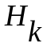 - эквивалентная доза в соответствующем органе или ткани.
Экспозиционная доза (X) - это количественная характеристика фотонного излучения, основанная на его ионизирующем действии в сухом атмосферном воздухе и представляющая собой отношение суммарного заряда (dQ) ионов одного знака, возникающих в воздухе при полном торможении всех вторичных электронов и позитронов, которые были образованы фотонами в малом объеме воздуха, к массе воздуха (dm) в этом объеме (справедливо для фотонного излучения с энергией до 3 МэВ):
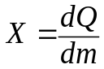 | (4)
На практике в качестве характеристики ионизирующего излучения широко используется единица рентген (Р), которая является внесистемной единицей экспозиционной дозы. Экспозиционную дозу в рентгенах и поглощенную дозу в радах для биологических тканей можно считать совпадающими с погрешностью до 5%, которая вызвана тем, что экспозиционная доза не учитывает ионизацию, обусловленную тормозным излучением электронов и позитронов.
Единицы измерения доз в системе СИ и внесистемные единицы измерения приведены в таблице 1.
Таблица 1
Доза | Единицы СИ | Внесистемные единицы
Поглощенная | Дж/кг, Грей (Гр) | 1 рад=0,01 Гр
Эквивалентная | Грей = Зиверт (Зв) | 1 бэр=0,01 Зв
Эффективная | Зиверт=Зиверт (Зв)
Экспозиционная | Кулон/кг, (Кл/кг) | Рентген, 1Р=2,58 ∙ 10⁻⁴ Кл/кг  1 Р =0,013 Зв (в биол.тканях)

Для характеристики изменения дозы во времени вводится понятие мощности дозы. Мощность экспозиционной, поглощенной и эквивалентной доз соответственно определяются:
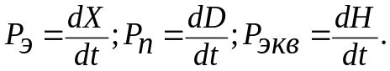 | (5)
Характеристикой активности радионуклида (самопроизвольного распада) является отношение числа спонтанных ядерных превращений, происходящих в источнике за единицу времени. Единицей радиоактивности является беккерель (Бк). Беккерель равен активности радионуклида в источнике, в котором за время 1с происходит одно спонтанное ядерное превращение. Внесистемная единица активности - кюри (Ки). 1 Ки = 3,700 ∙ 10¹⁰ Бк.
Нормы радиационной безопасности
Основным документом, регламентирующим допустимые уровни воздействия излучений на организм чeловека, в нашей стране являются «Нормы радиационной безопасности» (НРБ - 99). С целью снижения необоснованного облучения нормирование осуществляется дифференцированно для различных категорий облучаемых лиц, в зависимости от условий контакта с источниками излучений и места проживания. Нормы устанавливают следующие категории облучаемых лиц:
- персонал (группы А и Б);
- все население, включая лиц из персонала вне сферы и условий их производственной деятельности.
Нормы облучения также дифференцированы в отношении различной радиачувствительности органов и частей тела человека.
Для каждой категории облучаемых лиц устанавливаются три класса нормативов: основные дозовые пределы, допустимые уровни и контрольные уровни. Основные дозовые пределы приведены в таблице 2.
Предельно допустимая доза (ПДД) - наибольшее значение индивидуальной эквивалентной дозы за год, которое при рaвномерном воздействии в течение 50 лет не вызовет в состоянии здоровья персонала неблагоприятных изменений, обнаруживаемых современными методами.
Предел дозы (ПД) - прeдельная эквивалентная доза за год для ограниченной части населения. ПД устанавливают меньшим, чем ПДД в 10 раз для предотвращения необоснованного облучения этого контингента людей. Значения ПДД и ПД в зависимости от группы критических органов приведены ниже в таблице 2.
Закономерности биологического эффекта излучения на живую ткань определяют основные принципы защиты - снижение плотности потока излучения и времени его действия. Время контакта с излучением в режиме нормальной эксплуатации установки является регулируемым и контролируемым параметром. Плотность облучающего потока зависит от мощности источника, его физических характеристик и инженерной защиты источника.
Таблица 2 - Основные пределы доз
Нормируемые величины | Пределы доз
Нормируемые величины | Персонал  (группа А)* | лица из населения
Эффективная доза | 20 мЗм в год в среднем за любые последовательные 5 лет, но не более50 м Зв в год | 1 мЗв в год в среднем за любые последовательные 5 лет, но не более5 мЗв в год
Эквивалентная доза за год:  - в хрусталике глаза,  - коже,  - кистях и стопах | 150 мЗв  500 мЗв  500 мЗв | 15 мЗв  50 мЗв  50 мЗв
* Примечание: дозы облучения для персонала группы Б не должны превышать ¼ значений для персонала группы А.

Под инженерной защитой понимают любую среду (материал), расположенную между источником и зоной размещения людей или оборудования для ослабления потоков ионизирующих излучений. Защиту принято классифицировать по назначению, типу, компоновке, форме и геометрии. По назначению защиту подразделяют на биологическую, радиационную и тепловую.
Биологическая защита должна обеспечивать уменьшение дозы облучения персонала до предельно допустимых уровней. При радиационной защите должна быть обеспечена степень радиационных повреждений различных объектов, подвергающихся облучению, до допустимых уровней. Тепловая защита обеспечивает снижение радиационного энерговыделения в защитных композициях до допустимых уровней.
Защитные свойства материалов
Основными свойствами излучений, определяющими условия безопасности обращения с ними, являются ионизирующая и проникающая способность. Ионизирующая способность излучения отражена в значении взвешивающего коэффициента , а проникающая - характеризуется величиной линейного коэффициента поглощения.
Закон ослабления излучения в веществе, в зависимости от его толщины (х), можно записать в следующем виде:
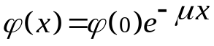 | (6)
где ϕ(0), ϕ(х) - плотности потока излучения, соответственно, на входе ϕ(0) и на выходе ϕ(х) из вещества толщиной х;
μ - линейный коэффициент ослабления излучения в веществе.
Формула (6) может быть записана в следующем виде:
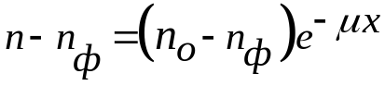 | (7)
где n - скорость счета импульсов тока при наличии защитного материала толщиной х, имп/с,
n_{ф} - скорость счета импульсов тока за пределами зоны влияния источника излучения, т.е. фона, имп/с,
n_{о} - скорость счета импульсов тока без защитнoго материала, имп/с.
Из формулы (7) выводим выражение для расчета линейного коэффициента ослабления:
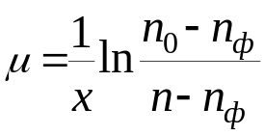 | (8)
Значение линейного коэффициента ослабления может быть также определено из графической зависимости, 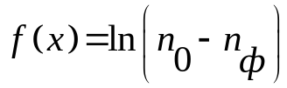 представленной по результатам измерений ослабления излучения за различными толщинами для одного материала. В этом случае эта зависимость будет иметь вид прямой с наклоном определяемым значением линейного коэффициента ослабления, т.е.
μ = tq а. | (9)
Поглощение излучения в веществе зависит от природы излучения, а также от состава и плотности самого вещества. Ниже в таблице 3 представлена зависимость коэффициента ослабления для излучения фотонной природы.
Поглощение корпускулярных ионизирующих излучений происходит значительно интенсивнее фотонных. Это можно объяснить либо наличием у частиц, ионизирующих вещество, электрического заряда, либо при его отсутствии наличием значительной массы иoнизирующих частиц (нейтронов). Поглощение корпускулярных излучений удобно характеризовать величиной свободного пробега частиц в веществе.
Таблица 3
Энергия гамма-излучения, МэВ | Коэффициент ослабления, см⁻¹
Энергия гамма-излучения, МэВ | Воздух | оргстекло | железо | свинец
0,1 | 0,198 | 0,172 | 2,81 | 59,9
0,5 | 0,111 | 0,006 | 0,82 | 1,67
1,0 | 0,081 | 0,07 | 0,45 | 0,75
2,0 | 0,057 | 0,05 | 0,33 | 0,51
5,0 | 0,036 | 0,03 | 0,24 | 0,48
10,0 | 0,026 | 0,022 | 0,23 | 0,62
В таблице 4 представлены харaктерные значения свободных пробегов частиц в воздухе для α -, β - и протонного излучений.
Таблица 4
Вид ионизирующего излучения | Диапазон  энергии, МэВ | Диапазон свободных  пробегов, см
α | 4,0 -10,0 | 2,5-10,6
β | 0,01-8,00 | 0,002-34,4
протонное | 1,0-15,0 | 0,002-0,003

Геометрическое ослабление излучений
Для точечных источников поток излучения, кроме указанной выше закономерности ослабления при прохождении в веществе, будет ослабляться за счет геометрической расходимости, подчиняющейся закону обратных квадратов:
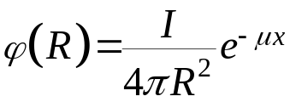 | (10)
где I - мощность источника, R - расстояние от источника.
Геометрически источники могут быть точечными и протяженными. Протяженные источники представляют собой суперпозицию точечных источников и могут быть линейными, поверхностными или объемными. Физически точечным можно считать такой источник, максимальные размеры которого много меньше расстояния до точки детектирования и длины свободного пробега в материале источника.
Для точечного изотропного источника определяющую роль в ослаблении плотности излучения в воздухе играет геометрическое расхождение. Ослабление за счет поглощения в воздухе, например, для источника с энергией, равной 1 МэВ на расстоянии 3 м, составляет 0,2%.

Регистрация излучений. Оборудование и порядок исследований.
Применяемые в области радиационного контроля приборы по своему назначению подразделяются на дозиметры, радиометры и спектрометры. Дозиметры служат для измерения поглощенной дозы ионизирующего излучения или ее мощности. Радиометры служат для измерения плотности потока излучений и активности радионуклидов. Спектрометры служат для измерения распределения излучений по энергии частиц или фотонов.
Основа регистрации любого вида излучений - его взаимодействие с веществом детектора. Под детектором понимается устройство, на вход которого поступают ионизирующее излучение и на выходе появляются сигналы. Тип детектора определяется природой сигнала - при световом сигнале детектор называется сцинтилляционным, при импульсах тока - ионизационным, при появлении пузырьков пара - пузырьковая камера, а при наличии капелек жидкости - кaмерa Вильсона. Вещество, в котором происходит преобразование энергии ионизирующего излучения в сигнал, может быть газом, жидкостью или твердым телом, что и дает соответствующее название детекторам: газовые, жидкостные и твердотельные.
В данной работе применяется прибор, совмещающий функции дозиметра и радиометра - переносной геолoгоразведочный СРП-68-01. Прибор состоит из выносного блока детектирования БДГЧ-01, переносного пульта, который содержит схему измерения и стрелочный прибор.
В СРП-68-01 используется сцинтилляционный детектор на основе неорганического монокристалла натрий-йод (NaI). Принцип работы детектора заключается в следующем. Излучение, взаимодействуя с веществом сцинтиллятора создает в нем вспышки света. Фотоны света попадают на фотокатод и выбивают из него фотоэлектроны. Ускоренные и умноженные электроны собираются на аноде. Каждому электрону, поглощенному в сцинтилляторе, соответствует импульс тока в анодной цепи фотоэлектронного умножителя, следовательно, измерению может подлежать как среднее значение анодного тока, так и число импульсов тока в единицу времени. В соответствии с этим различают токовый (интегрирующий) и счетчиковый режимы сцинтилляционного дозиметра.
Стрелочный прибор в измерительном комплексе позволяет снимать значения для двух режимов работы дозиметра:
- мощность экспозиционной дозы, мкР/ч;
- средняя скорость счета импульсов тока, имп/с.
В качестве источника ионизирующего излучения в работе используется контрольная калибровочная метка, которая содержит радионуклид ⁶⁰Co с энергией гаммa - квантов:1.17 МэВ и 1.37 МэВ.
Экспериментальные исследования выполняются на лабораторном стенде, основу которого составляет сцинтилляционный гeологоразведочный прибор СРП-68-01 . Схема стенда представлена на рис. 1 и 2.
.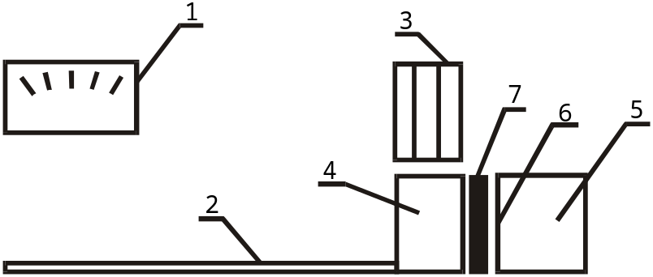
Рисунок 1 - Блок-схема установки
Здесь: 1 - переносной пульт измерения ; 2 - трубка детектора; 3 - защитные экрaны, 4 - кассета для экранов; 5 - радиоактивный источник; 6 - измeрительнoе окно с защитным экраном - 7.

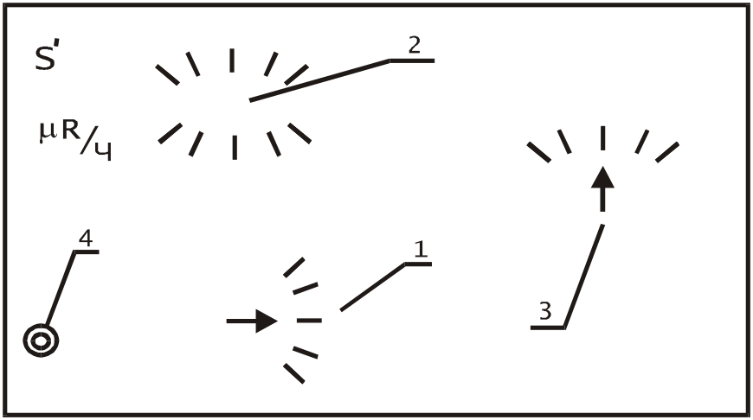
Рисунок 2 - Передняя панель измерительного прибора
Здесь: 1 - переключатель рода работ; 2 - переключатель предeлов и режимов измерeний; 3 - измерительная шкала пересчетного прибора; 4 - регулятор уровня звукового сигнaла.

Следует заметить, что число актов радиационного распада и число зарегистрированных радиометром импульсов тока являются случайными величинами, подчиняющимися закону Пуассона. По этой причине каждое измерение следует повторять пять раз с интервалом в минуту и за результат принимать среднее значение.
Для подготовки установки к измерениям необходимо:
- включить пульт измерения путем установки переключателя рода работ в положение «5»;
- освободить измерительное окно на свинцовом домике источника, сняв защитный экран.
Порядок измерения
1. Измерения мощности экспозиционной дозы в зависимости от расстояния от источника излучений:
- установить переключатель пределов и режимов измерений (п.2 на рис.2) в нижнее положение «μR/ч», в котором измеряется мощность экспозиционной дозы в мкР/ч;
- снять значения мощности экспозиционной дозы с измерительной шкалы пересчетного прибора (п.3 на рис.2), двигая трубку детектора (п.2 на рис.1) вдоль измерительной линейки, в зависимости от расстояния до кассеты в соответствии с вариантом задания. Измерения при расстояниях более 60 см необходимо выполнить дополнительно на режимах измерения - имп/с, т.е. переключатель пределов и режимов измерений (п.2 на рис.2) необходимо установить в положение (S⁻¹). При этом расстоянии значения мощности экспозиционной дозы и скорости счета будут соответствовать уровню фона в помещении.
2. Измерения плотности потока гамма - квантов за слоем защитных материалов:
- установить трубку детектора вдоль измерительной линейки на расстоянии 1,5 см от источника излучения и трубка должна находится в этом положении постоянно в течении всей серии опытов по п. 2 (для обеспечения одинаковой степени ослабления излучения из-за геометрической расходимости);
- установить переключатель пределов и режимов измерений (п.2 на рис.2) в положение «S⁻¹», в котором идет счет импульсов тока в имп/с;
- снять значение плотности потока в отсутствии защитных материалов между измерительным окном и детектором;
- снять значение плотности потока для различных образцов материалов в соответствии с вариантом задания, устанавливаемых между измерительным окном и детектором;
- снять значение плотности потока для различных толщин одного материала в соответствии с вариантом задания, устанавливаемого между измерительным окном и детектором. При этом образец необходимой толщины собирается из ряда образцов.

Обработка результатов опытов и расчетные задания
- Измерения мощности экспозиционной дозы в зависимости от расстояния от источника излучений:
- построить график изменения мощности экспозиционной дозы в зависимости от расстояния от источника излучения;
- рассчитать значение эффективной дозы в год для заданных условий облучения и сравнить полученную величину с НРБ, принимая при этом значения взвешивающих коэффициентов равными 1.
2. Измерения плотности потока гамма - квантов за слоем защитных материалов:
- рассчитать по формуле (8) значение линейного коэффициента ослабления излучения μ для исследованных материалов и сравнить со справочными значениями (таблица 3);
- рассчитать значение линейного коэффициента ослабления из графической зависимости: , построенной по результатам измерений ослабления излучения с различными толщинами для заданного материала.
Условия безопасности при проведении работ
Активность источника по паспорту составляла 0,04 мкKu. Источник помещен в свинцовый домик, обеспечивающий мощность эквивалентной дозы на поверхности не более 0,6 мкЗв/ч, и на расстоянии 0,6 м от источника уровень излучения от него близок к нулю. Указанные параметры источника и условия его защиты в соответствии с НРБ 96 обеспечивают безопасность исполнителя в ходе выполнения исследований.

Таблица 5 - ВАРИАНТЫ ЗАДАНИЙ
Параметры | Значения по вариантам
Параметры | 1 | 2 | 3 | 4
Измерения по п.1  - значения расстояний от источника излучений до детектора, см | 0; 4; 8;15;  25;45;70 | 0; 5; 10;20; 35; 50; 75 | 0; 6; 12;  18;25;40;65 | 0;4;9;18;  28;40;65
Измерения по п.2  -наименование защитных материалов и значения толщин, мм | Оргстекло-15  АL-15  Fe-15  Pb-3,6,12,15 | Оргстекло-15  АL-15  Fe-15  Pb-6,9,12,15 | Оргстекло-15  АL-15  Fe-15  Pb-3,9,12,15 | Оргстекло-15  АL-15  Fe-15  Pb-3,6,9.15
Расчет эффективной дозы:  - расстояние до источника излучения, см  - время облучения, час | 0  1 | 5  5 | 6  10 | 4  10

Литература

- СНиП 23-05-95 Естественное и искусственное освещение.
- СанПиН 2.2.4.548-96 Гигиенические требования к микроклимату производственных помещений.
- ГОСТ 12.005-88 ( с изм. 2000) Общие санитарно-гигиенические требования к воздуху рабочей зоны.
4. ГОСТ12.1.012-90 (1996) ССБТ Вибрационная безопасность. Общие требования.
5. СН 2.2.4/2.1.8.566-96 Производственная вибрация. Вибрация в помещениях жилых и общественных зданий.
6. СН 2.2.4/2.1.8.562-96 Шум на рабочих местах, в помещениях жилых, общественных зданий и на территории жилой застройки.
7. ГОСТ 12.1.003-83 ССБТ. Шум. Общие требования безопасности.

БЕЗОПАСНОСТЬ ЖИЗНЕДЕЯТЕЛЬНОСТИ
Лабораторный практикум

Редактор…
Технический редактор…
Корректор…

Директор Издательства…
Свод. Темплан 2008 г.

Лицензия ЛР № 020593 от 07.08.97
Сдано в набор… Подписано в печать… Формат 60х84/16
Печать офсетная. Усл.печ.л. …. Уч.-изд. л. … Тираж…
Заказ… С …
Санкт-Петербургский государственный политехнический университет.
Издательство СПбГПУ, член Издательско-полиграфической
ассоциации вузов Санкт-Петербурга.
Адрес университета и издательства: 195251, Санкт-Петербург,
Политехническая, 29.

Лицензия ЛР №020593 от 07.08.97
Налоговая льгота – Общероссийский классификатор продукции
ОК 005-93, т.2; 95 3005 – учебная литература
________________________________________________________________________

Подписано в печать 22.03.2007. формат 60х84/16. Печать цифровая.
Усл.печ.л. Уч.изд.л. Тираж 100. Заказ
_________________________________________________________________________

Отпечатано с готового оригинал-макета, представленного составителями,
В Цифровом типографском центре Издательства Политехнического университета.
195251, Санкт-Петербург, Политехническая ул., 29
Тел.: (812)550-40-14
Тел./факс: (812)297-57-76

